**포트폴리오**

**Portfolio**

**남준현**

**njh0602@naver.com**

[**http://blog.naver.com/njh0602**](http://blog.naver.com/njh0602)

[**http://github.com/njh0602**](http://github.com/njh0602)

목차

IMGUI, Cocos2d-x를 활용한 통합 개발 환경 Dead Creator 1

배경 2

무슨 데이터가 필요한가? 2

어떻게 만들 것인가? 2

2d게임맵의 표현 2

Tiled(?) 2

프로토타입 제작 2

오토-타일링 2

충돌 데이터 자동 생성 2

imgui 소개 2

imgui 포팅 및 리펙토링 하기 2

데이터 주도적인 설계 2

트리거 시스템 2

실시간 게임 테스팅 및 디버깅 2

프로파일링을 통한 게임 루프 최적화 2

공간 분할을 활용한 뷰 최적화 2

네비게이터 뷰 2

명령 패턴을 활용한 작업 히스토리 및 Redo, Undo 구현 2

결론 2

참고 문헌 2

Cocos2d-x 기반 Cross-Platform FPS 게임 The Dead Forest 4

배경 2

재미있는 게임을 만들기 위한 노력 2

재미 이론 2

재미 이론 적용 2

The Dead Forest 게임 디자인 2

컨트롤 - 아곤 2

PC 환경에서 조작 2

모바일 환경에서 조작 2

실감가는 소리 - 일링크스 2

타격감 - 일링크스 2

시나리오 및 행운 - 미미크리 및 알레아 2

게임 아키텍쳐 개관 2

Game 클래스, 게임 루프 구성 2

LogicStream 클래스 2

MessageDispatcher 클래스 2

EntityManager 클래스 2

EntityBase 클래스 2

RenderingSystem 클래스 2

OcclusionBaker 클래스 2

Clipper를 이용한 OcclusionBaker 성능 최적화 2

CellSpacePartition 클래스 2

TriggerSystem 클래스 2

UI 컴포넌트 - JoystickEx 2

UI 컴포넌트 - CircularBezel 2

결론 2

참고 문헌 2

Cocos2d-x 실시간 네트워크 게임 만들기 - boost.asio tcp통신 구현 4

발표 자료들 2

기타 프로젝트 들 4

사자후 RPG (스타크래프트 유즈맵) 2

일루전 RPG (스타크래프트 유즈맵) 2

오델로 인공지능 2

1Man vs. Zombies 2

건담파이트 2

GUI 오델로 + 리플레이 시스템 2

Go! Forward - Software Rendering, Ranking Management System 2

DX11 Terrain, Lighting, Texturing 2

조종 행동(Steering Behavior) 시뮬레이션 2

온라인 게임 서버와 바람의 나라(모작) 구현 2

**IMGUI, Cocos2d-x를 활용한 통합 개발 환경**

**Dead Creator**

**2014.7.1 ~**

**남준현(njh0602@naver.com)**

***배경***

일반적으로 프로그램은 데이터, 알고리즘 이 두 가지로 구성됩니다. 게임도 마찬가지인데, 캐릭터의 체력, 이동속도, 공격력 등의 데이터와 데이터를 토대로 수행되는 여러 알고리즘들(체력 깍기, 인공지능, 데미지 적용 로직, 패킷 전송 등)로 구성됩니다. 게임을 만들다 보면 아이디어가 끊임없이 생기고 아이디어가 괜찮으면 이를 구현할 것입니다. 이 과정에서 소스 코드는 수정될 것이고 데이터와 알고리즘은 자주 바뀌게 됩니다. 만약 주인공의 체력을 100이라고 설정했는데 너무 약하다고 판단하여 체력을 200으로 상향시키고 싶다면, 소스 코드를 수정한 뒤 다시 빌드하면 됩니다. 하지만 우리는 새로운 콘텐츠를 구현하기 위한 알고리즘을 만드는데 많은 시간을 할애해야 합니다. 단순한 데이터의 변경은 기획자나 유저가 하는것이 게임 생산성 향상에 도움이 됩니다. 하지만 C++를 공부하지 않은 사람들에게 소스를 주고 빌드를 시킬 수는 없기 때문에 우리는 이해하기 쉬운 문맥으로 이루어진 데이터를 텍스트 파일로 저장하고 런타임에 이를 읽어서 활용하는 방법을 생각할 수 있습니다.

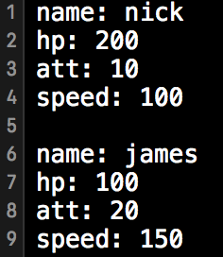

[그림1] 단순한 형태의 데이터 더미

프로그래머는 이 데이터를 정상적으로 파싱하는 코드만 작성해두면 끝입니다. 다행히 많은 사람들이 이용하는 포멧(json, xml, csv 등)과 파서(parser)가 존재하기 때문에 이를 적절히 활용하면 됩니다. 여기서 만족할 수도 있겠지만 복잡한 게임을 만들다 보면 데이터의 종류가 많아지고 의미하는 것 또한 복잡해져서 텍스트를 정확하게 작성하기 힘들고 읽어도 한 눈에 파악이 안되는 지경에 이릅니다. 그래서 궁극적으로 데이터를 만들어내는 gui 프로그램을 만들어야 합니다. 스타크래프트에는 맵 에디터가 존재하는데 블리자드가 종족 별 시나리오, 유즈맵 등을 만들기 위해서 맵 에디터를 괜히 개발한게 아닙니다. 맵을 만들기 위해 복잡하고 긴 문자열 데이터를 만드는것은 힘들기 때문입니다. 이처럼 게임에서 사용하는 데이터를 눈으로 직접 확인하며 작성하는 것은 굉장히 중요합니다. 또한 게임에서 필요로하는 데이터의 종류는 매우 다양하기 때문에 우리는 요구사항 맞게 툴을 각각 개발해야 합니다. 가장 훌륭한 방법은 유니티처럼 통합 개발 환경을 만드는것 입니다.

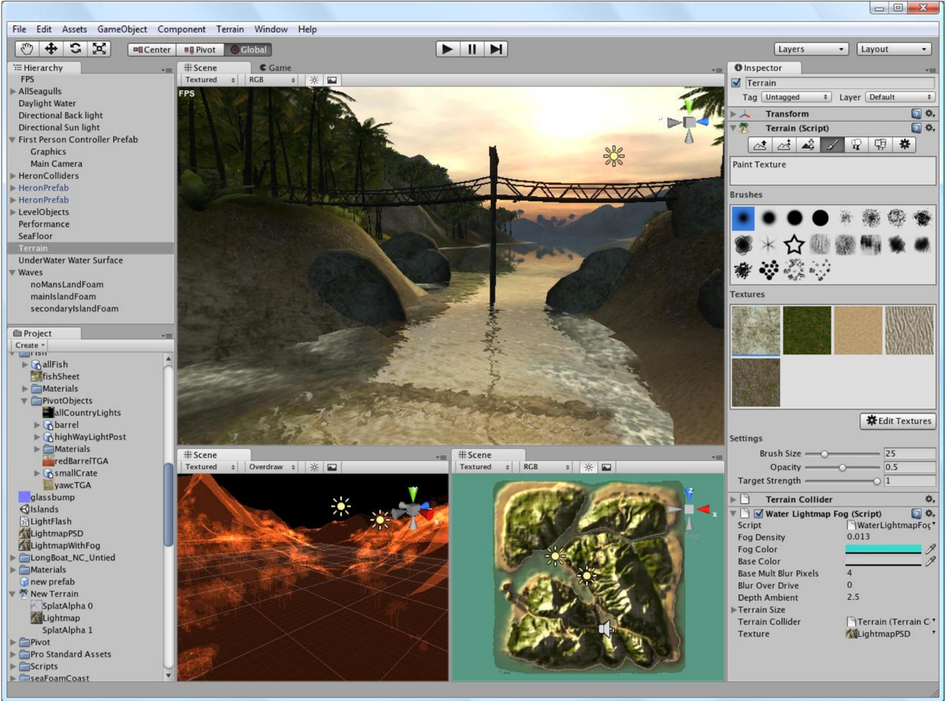

[그림2] 유니티 게임 엔진

***무슨 데이터가 필요한가?***

게임은 저마다 다른 데이터와 알고리즘으로 동작됩니다. 그리고 우리는 데이터의 잦은 수정으로 인한 생산성 하락을 막기위해 데이터를 파일로 만들고 클라이언트에서 이를 읽어들여 사용하도록 했습니다. 그렇다면 무슨 데이터를 만들어야 하는지 살펴보겠습니다.

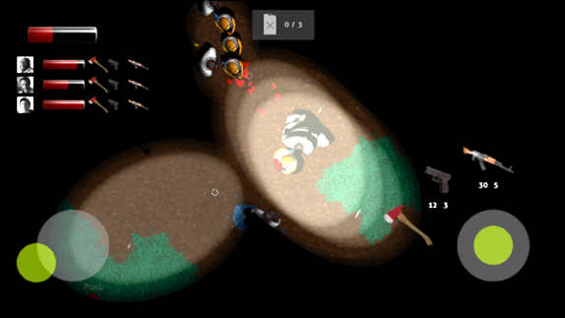

[그림3] 게임클라이언트 (프로토타입)

[그림3]을 보면 클라이언트는 2d 기반의 타일로 맵을 형성하고 있으며, 여러가지 종류의 엔티티들이 배치됩니다. 따라서 우리는 맵의 지형 정보를 만들어야하고 엔티티들의 종류와 위치를 설정할 수 있어야합니다.

***어떻게 만들 것인가?***

개발 당시 gui 프로그래밍에 경험이 부족했는데 cocos2d-x 공부도 할 겸 프로토타입 제작도 할겸해서 결국 cocos2d-x로 제작하게 되었습니다.

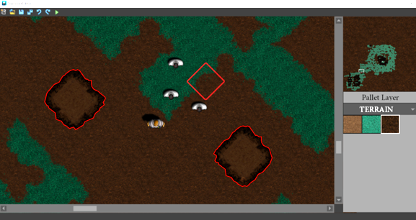

[그림4] cocos2d-x로 만든 에디터 (프로토타입)

하지만 cocos2d-x에서 제공하는 ui widget을 툴 제작에 쓰기에는 부족한 부분이 많았고(combo box, scrollbar는 제공하지도 않아 직접 만들어야 했습니다) 시각적으로도 보기 안좋았습니다.

***2d 게임맵의 표현***

2d 게임맵을 표현하기 위해서 게임의 월드 자체를 하나의 이미지로 만들어 사용하는 방법부터 반복되어지는 맵의 최소 단위를 재활용하여 사용하는 방법까지 여러 방법이 있습니다. 그리고 이런 아이디어의 핵심은 메모리 낭비를 줄이는 것입니다. 디자이너가 시간을 들여 전체 게임 월드 크기(예를 들어, 16384 * 16384 px)에 해당하는 멋진 이미지를 그리더라도 이미지의 용량이 너무 커서 로딩하는데 오래 걸릴뿐만 아니라 컴퓨터 메모리에 올라가지 못할 수도 있을 것입니다. 그래서 게임 개발자들은 해결책을 찾았는데, 몇 개의 작은 타일 형태의 이미지를 만들고 이미지를 재활용해 퍼즐을 맞추듯이 맵을 표현하는 것입니다. 대표적으로 스타크래프트의 지형은 타일링으로 제작되고 보기에도 그럴싸한 맵이 완성됩니다. 이외에도 많은 게임에서 타일링 기법은 널리 사용됩니다. 하지만 만들고 있는 게임의 맵이 존재하지 않거나 규모가 작다면 하나의 이미지를 만들어 사용하는것이 더 좋은 해결책이 될 것입니다.

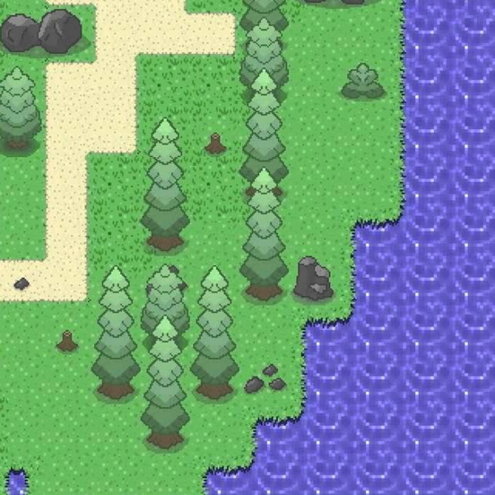 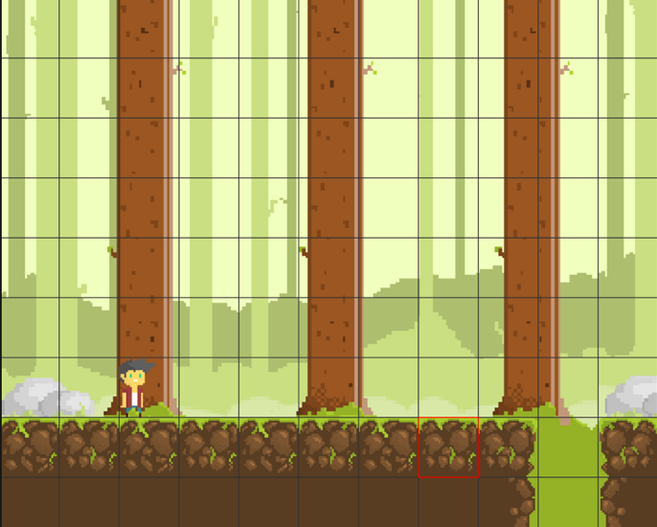

[그림5] 타일기반의 게임 맵

타일을 표현하는 방법에도 여러가지가 있습니다. 가장 간단한 방법은 직각 타일입니다. [그림5] 에서 사용한 방법이며, 만들기 쉽고 사용하기도 편하지만 시각적으로 너무 단조로워서 게임의 몰입감을 저해할 수 있는 단점을 가지고 있습니다. 이외에도 마름모타일, 육각타일 등이 맵 타일 모양으로 이용되는데 타일에 좀 더 디테일을 줄 수 있기 때문에 단조로움을 없앨수 있지만 상대적으로 제작하기가 어렵고 사용하기도 어렵습니다.

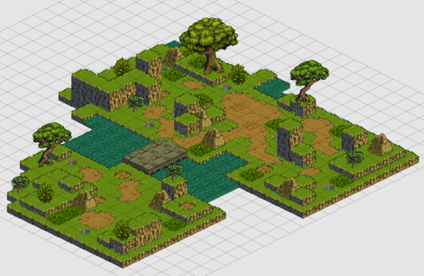 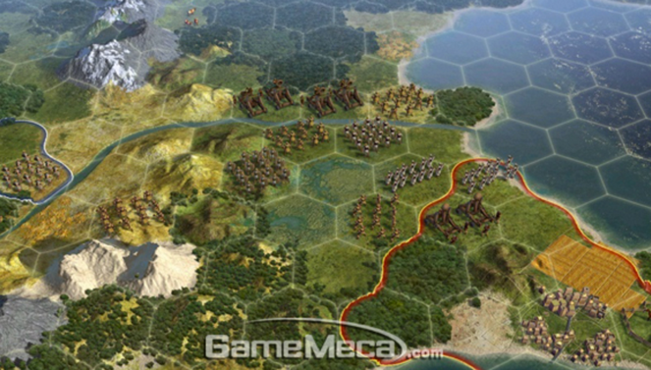

[그림6] 마름모타일과 육각타일

제작하려고 했던 클라이언트는 조금의 입체감을 주기 위해 마름모 타일을 사용했습니다.

***Tiled (?)***

본격적으로 툴을 제작하기 위해 조사를 했고, 이와 관련해서 꽤 유명한 프로젝트를 발견했습니다. 바로 "Tiled"라는 프로젝트입니다. 하지만 Tiled는 범용적으로 사용될 수 있게 만들어져 있었고, 근본적으로 타일링에만 초점을 두고 제작된 프로그램이라 여러 재미있는 기능(예를 들어, 스크립팅, 실시간 테스팅, 프로파일링 등)이 없습니다. 타일링만을 두고 보면 이보다 좋은 툴을 찾기 힘들지만 장기적으로 봤을때, 타일 뿐만 아니라 여러 데이터를 하나의 툴에서 제작하고 싶었기 때문에 툴을 직접 제작하기로 했습니다.

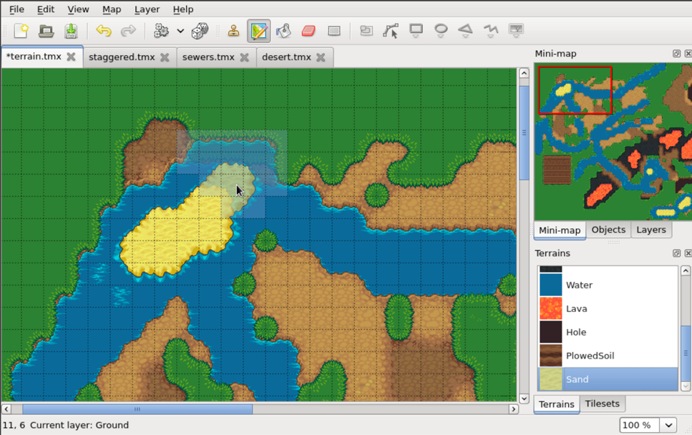

[그림7] Tiled

***프로토타입 제작***

프로토타입은 cocos2d-x로 만들었으며, 시각적인 우수함 보다는 다음 두 가지를 구현하는데 초점을 맞췄습니다.

*- 오토 타일링 기능 구현*

*- 충돌 데이터 자동 생성*

툴을 만드는 근본적인 목적이 생산성이기 때문에 타일링을 하는데 쓸데 없이 시간을 허비하면 안됩니다. 좋은 예로 스타크래프트의 맵 에디터에는 자동 타일링 기능이 존재하는데 마우스로 타일을 한 번 만들면 주변의 여러개의 타일이 반응하여 새롭게 구성됩니다.

타일을 단순히 흙, 잔디, 웅덩이 같이 하나의 이미지로 표현하면 상당히 인위적으로 보입니다. 그래서 보통 타일을 하나의 이미지로 만드는 것이 아닌 다른 타일과 어울리는 각기 다른 타일을 만들어서 이들을 섞습니다. 그림으로 보면 다음과 같습니다.

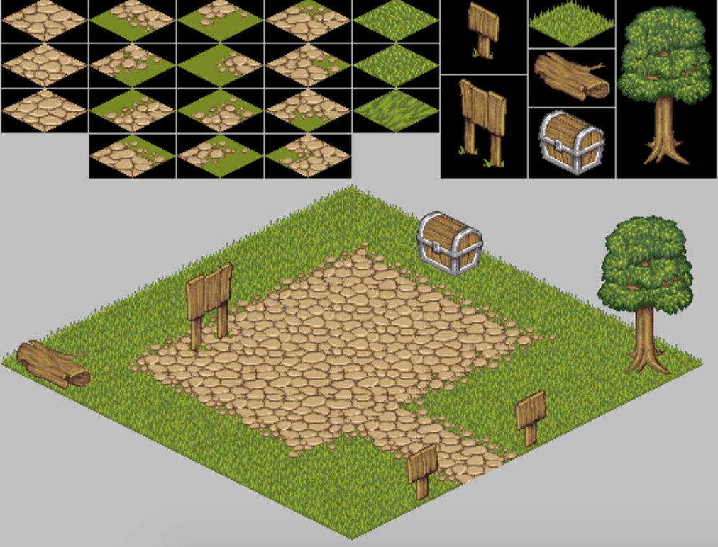

[그림8] 여러 타일을 조합해서 만든 자연스러운 맵

***오토 타일링***

하나의 자갈 이미지라도 비슷한 형태의 여러 이미지가 존재하며, 자갈과 잔디를 이어주는 이미지들 또한 존재합니다. 그런데 실제로 타일의 종류가 많아지면 마우스를 옮겨가며 이것들을 하나하나 배치한다는 것은 쉽지 않습니다. 그래서 오토 타일링 기능이 필요합니다.

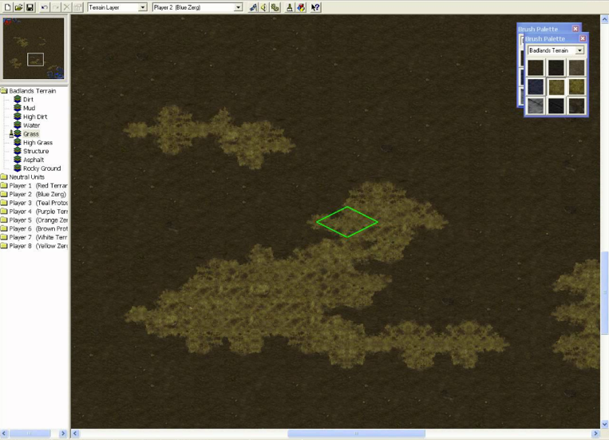

[그림9] 스타크래프트 맵 에디터의 자동 타일링 기능

대표 타일을 선택 후 마우스로 클릭하면 주변 타일과 자연스럽게 혼합됩니다. 그리고 이 알고리즘은 몇 가지 규칙을 프로그램에 내장시키면 쉽게 구현할 수 있습니다.

1) 타일의 규칙

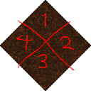

[그림10] 타일의 고유한 영역

타일은 이렇게 네 가지의 영역으로 나누어져 있으며 타일의 기본 재질과 그 재질을 포함하고 있는 번호에 따라 파일 네이밍을 하게됩니다.

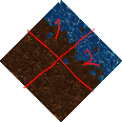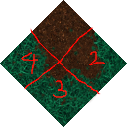

[그림11] 물12, 풀234 타일들

또한 각 번호는 오름차순으로 정렬됩니다. 그리고 만약 타일 브러쉬에서 풀을 선택하고 클릭을했다면 다음과 같은 이미지들이 만들어져야합니다.

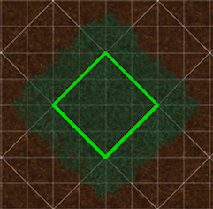

[그림12] 만들어져야하는 인접하는 타일들

새롭게 올려놓는 타일의 종류는 총 9가지 인데 기존에 다른 타일들이 존재할 수도 있기때문에 적절히 조합해야합니다.

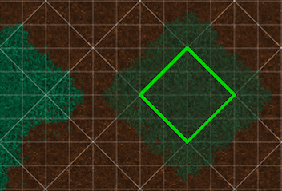

[그림13] 기존에 다른 타일이 있을 경우

왼쪽에 '풀4'가 위치하고 있습니다. 그렇다면 '풀2'가 들어가는 자리와 겹치기 때문에 이 타일의 이미지를 '풀24'로 만들어주면 됩니다.

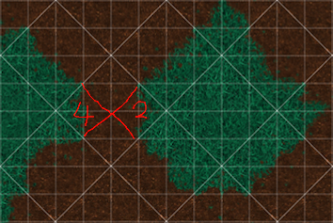

[그림14] 조합된 타일

영역을 나타내는 숫자를 오름차순으로 정렬했기 때문에 합친 영역에는 "풀24"가 들어가야 합니다

한 가지 타일만 등장하는 게임이라면 위와 같은 방법을 사용해도 문제될 것이 없습니다. 하지만 타일의 재질 종류가 많아짐에 따라 합쳐질 수 있는 경우가 무수히 많아질 수 있습니다. 모든 이미지가 준비되면 좋겠지만 현실적으로 불가능합니다("흙1풀23물4", "흙1물24", "자갈14물2" 등 모든 이미지를 만들기는 힘듭니다). 그래서 다른 타일 사이를 이어주는 한 가지 타일을 정하고 모든 타일의 연결을 맡게하면 됩니다. 보통 가장 기본이 되는 타일이 그 역할을 하게됩니다. 이 툴의 경우 갈색 흙 타일이 기본 타일이며 물과 풀이 섞이는 타일 이미지는 존재하지 않고 만약 섞이게 되면 다음과 같이 타일링 됩니다.

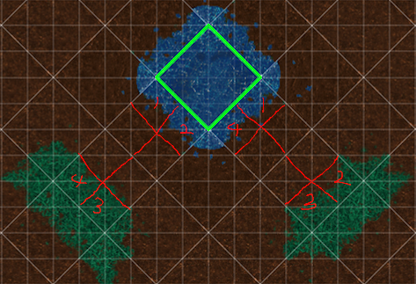

[그림15] "물14풀23"(오른쪽)을 대신해서 흙 타일이 끼어든 모습

이렇게 하면 모든 이미지를 준비하지 않고도 자연스러운 타일링을 완성할 수 있습니다.

***충돌 데이터 자동 생성***

게임 클라이언트에서 사용하는 타일에는 이동 가능한 타일과 이동 불가능한 타일로 나뉘어 집니다. 언덕 타일의 경우 이동할 수 없는 타일인데, 이런 특수한 타일에는 타일링을 하면서 충돌 데이터도 자동으로 생성되어야 합니다.

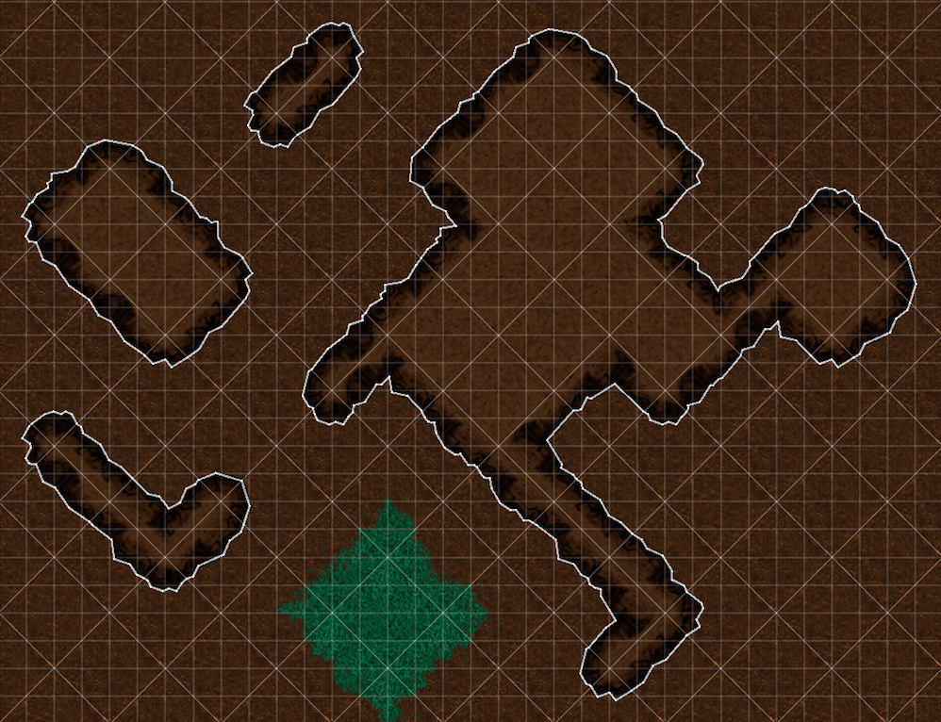

[그림16] 자동으로 생성된 충돌 선분(흰 색)들

이 알고리즘 또한 많은 고민을 해야하지만 구현하기는 어렵지 않습니다. 가장 먼저 생각할 수 있는 방법은 컨벡스헐(convex hull) 알고리즘입니다. 하지만 위와 같이 여러개의 언덕에 대한 정점들을 한꺼번에 넘겨주면 다음과 같은 데이터가 만들어질 것입니다.

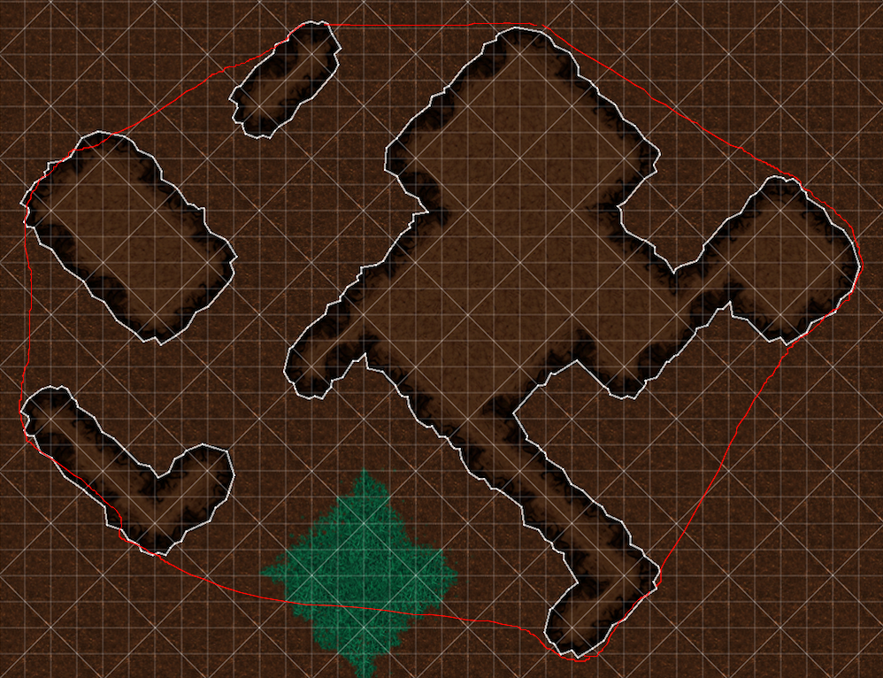

[그림17] convex hull

모든 언덕이 볼록하지 않기 때문에 생기는 문제입니다. 때문에 convex hull 알고리즘은 사용할 수 없습니다. 근본적인 해결을 위한 아이디어로 우리는 이미 타일이 어떤 모양으로 만들어지는지 알고있다는 것입니다.

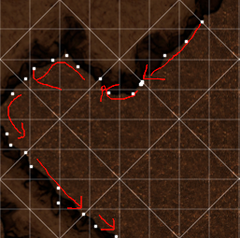

[그림18] 언덕 테두리의 흐름

임의의 언덕 타일을 선택한 후 이미 정의되어 있는 타일의 정점 리스트를 추가합니다. 이 작업을 마치면 해당 타일을 마킹한 뒤 다음 방향으로 전진합니다. 만약, 처음 지점으로 돌아오면 하나의 언덕에 대한 선분 데이터가 완성됩니다. 그리고 모든 언덕 타일이 마킹될 때까지 반복하면 됩니다. 우리는 언덕 이미지에 대한 정점 리스트만 준비하면 되며, 이런 작업은 다른 툴을 이용하면 됩니다.

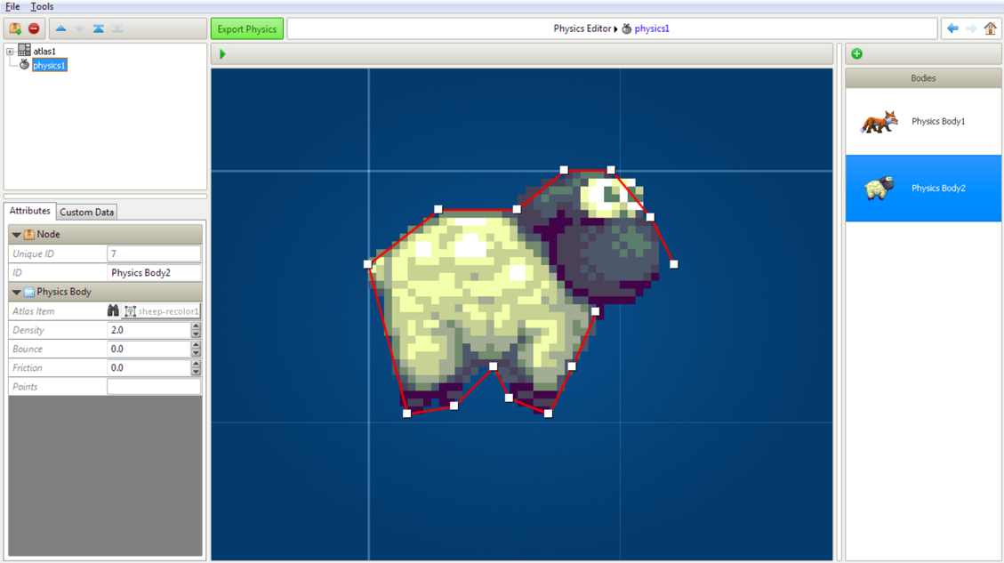

[그림19] Physics Editor

***imgui 소개***

프로토타입을 만들면서 두 가지 중요한 알고리즘을 구현해내는데 성공했습니다. 이제 남은 것은 제대로된 gui프로그래밍을 하는 것입니다. cocos2d-x는 게임을 제작하기 위한 프레임워크이기 때문에 UI Widget이 많이 부족합니다. 그런데 앞으로 구현해야할 것들이 무궁무진하기 때문에 gui에 특화된 라이브러리를 찾아봤습니다.

우리는 gui 프로그래밍을 하기위해 win32 api, mfc, wpf, qt 등 여러 종류의 프레임워크를 알고있습니다. 또한, gui프로그래밍을 하는 방법은 다양하게 존재합니다. 그 중에서 imgui (immediate mode graphical user interfaces)라는 gui프로그래밍을 하는 색다른 방법이 존재합니다. 현재 많은 gui라이브러리에서 사용하는 전통적인 방식인 rmgui(retained mode graphical user interfaces)는 widget의 모든 데이터(position, size, text...)를 라이브러리에 저장하고 id 혹은 widget 객체를 통해 사용자와 상호작용합니다. 이런 방식은 많은 클래스와 코드로 구현되며 새로운 widget 클래스를 만들 때마다 많은 고민을 해야합니다. 또한 클래스들의 구조를 파악해야 하기 때문에 익히기에 쉽지 않습니다.

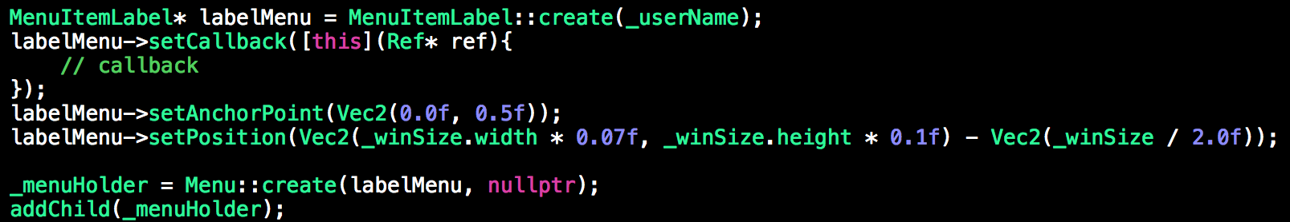

[그림20] rmgui사용 예시

반면, imgui는 데이터를 어플리케이션이 가지고 있으며 매 프레임 이 데이터를 기반으로 랜더링을 실시합니다. 따라서 더 이상 wiget은 메모리를 차지하지 않습니다. 그 결과 프로그램은 가벼워지며 성능이 우선시 되는 게임같은 어플리케이션을 제작하는데 있어 큰 강점을 가지게 됩니다.

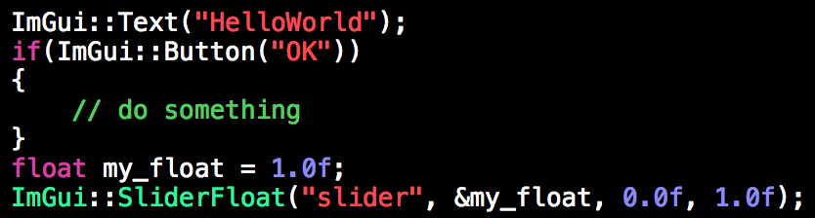

[그림21] imgui 사용 예시

어플리케이션에서 모든 데이터를 가지고 있기 때문에 imgui는 데이터간의 동기화(model과 view 사이의)가 필요없습니다. 또한, 사용하기도 편해서 버튼이 필요하면 button(...) 따위의 함수를 적절하게 호출하면 됩니다. 이를 구현하기 위해서 우리는 opengl이나 directx 같은 graphics api를 이용해 랜더링하는 함수들을 직접 구현해야하지만, 더 좋은 방법은 이미 많은 사용자들이 사용하고 있고, 검증된 라이브러리를 찾는 것입니다. 이와 관련해서 여러 프로젝트가 존재하지만 현재 가장 널리 이용되는 프로젝트는 ***dear imgui***라는 오픈 소스 프로젝트이며 MIT 라이선스로 이용할 수 있습니다. 소스 코드는 github의 원격 저장소(<https://github.com/ocornut/imgui>)에서 다운받을 수 있습니다.

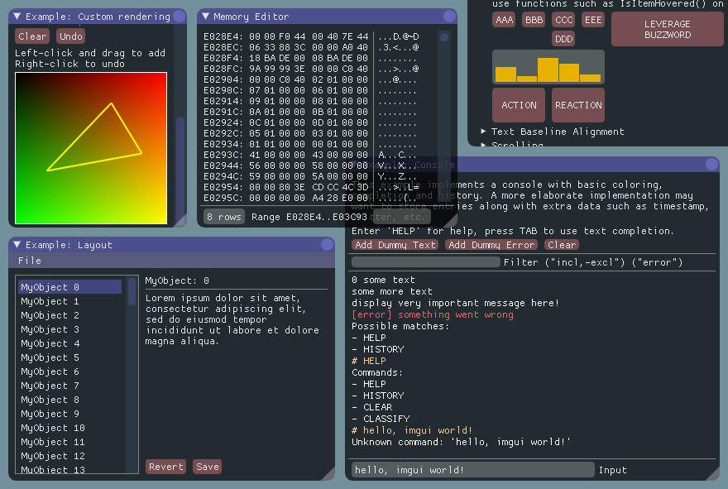

[그림22] 다양한 imgui wiget들

***imgui 포팅 및 리펙토링 하기***

프로토타입을 바탕으로 소스 코드를 리펙토링 했습니다. 말이 좋아서 리펙토링이지 한글로 번역하면 재작성입니다. 거의 모든 클래스들이 새로 만들어졌으며 imgui 라이브러리를 cocos2d-x 프레임워크에 포팅하였습니다. 이는 실시간 테스팅을 만들기 위함이었습니다. 클라이언트가 cocos2d-x 프레임워크로 만들어 졌기 때문에 이를 실행하기 위해서는 cocos2d-x가 필요합니다. imgui는 매우 가볍고 의존도가 매우 낮기 때문에 포팅하는데는 그리 어렵지 않습니다. cocos2d-x의 rendering queue에 imgui의 rendering 부분을 custom event로 만든 후 추가해주면 됩니다. 많은 자료구조들을 정비하고 프로토타입에서 개발한 부분들을 성공적으로 이식시키고 나니 다음과 같은 모습이 됐습니다.

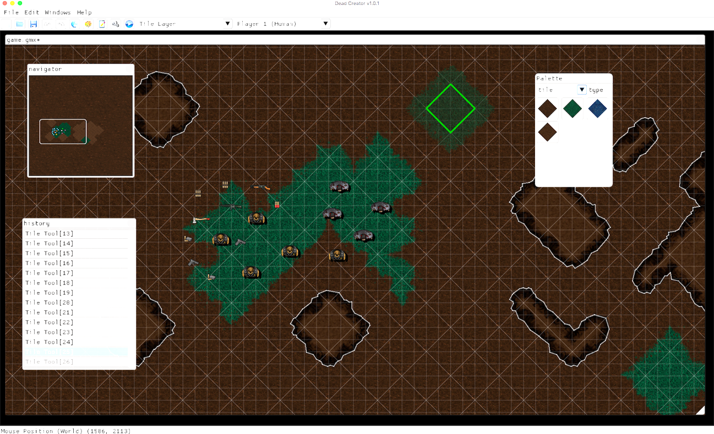

[그림23] 리펙토링 후 에디터의 모습

이 과정에서 여러 가지 기능들이 개선되고 추가되었습니다. 크게 트리거 시스템, 실시간 테스팅, 프로파일링 기능이 추가되었고, 파일 저장 및 불러오기, 히스토리 관리자, 네비게이터 등이 개선되었습니다.

***데이터 주도적인 설계***

프로젝트의 규모가 커짐에 따라 소스 코드를 컴파일하는데 걸리는 시간은 늘어납니다. 단순히 몇 가지 상수만을 변경했음에도 불구하고 프로젝트를 리빌드(rebuild) 해야합니다. 프로그래머는 많은 상수를 별도의 데이터 파일로 저장하고 이를 파싱하는 코드를 작성함으로 이 문제를 해결합니다. 그리고 이 내용은 ***배경***에서 언급했던 내용입니다. 이는 프로그램의 데이터와 알고리즘을 분리하는 설계로 데이터 주도적 설계라고도 합니다.

데이터 주도적 설계를 더욱 멋있게 수행하기 위해 게임의 로직도 데이터로 만든다면 더욱 놀라울 것입니다. 다시 말해, 바뀔 수 있는 게임의 흐름을 데이터로 정의하도록 하는 것입니다. 한 가지 방법으로 lua, python 같은 진보된 형태의 스크립트 언어를 사용하여 로직을 작성하고 어플리케이션과 바인딩을 하는 것입니다. 텍스트 형태의 스크립트를 제공하면 오타와 디버깅의 지옥을 경험할 수 있는데, 취향에 따라 gui로 스크립팅을 제공한다면 정말로 편리할것입니다. 그리고 언리얼 엔진이 이를 제공합니다.

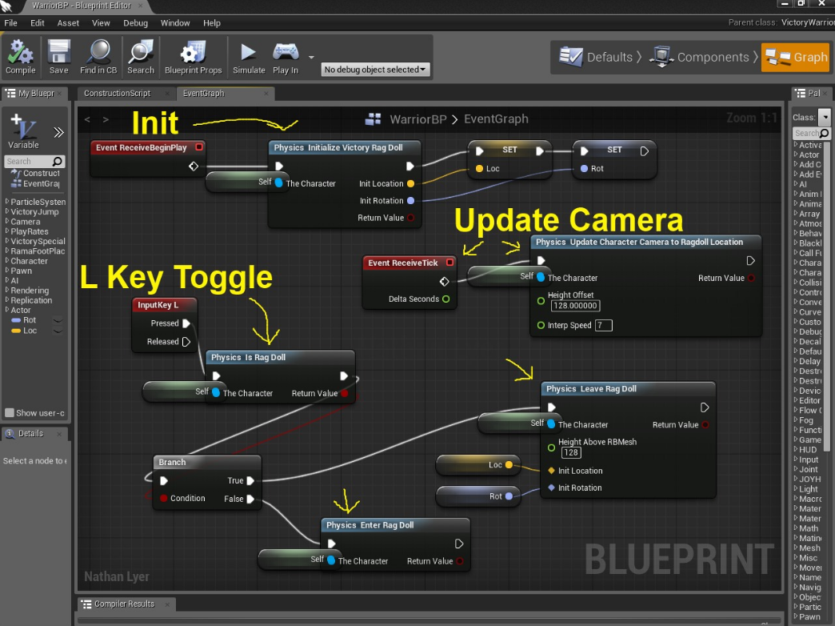

[그림24] unreal engine의 visual scripting

하지만 이것을 만드는 것은 게임 엔진을 만드는것과 다름없습니다. 우리는 조금의 타협점을 찾아 현재 개발하고 있는 클라이언트에서만 동작하는 로직을 생성해주는 방법을 선택할 것입니다. 예를 들어, 다음과 같은 로직입니다.

*플레이어1의 보안관이 어떤 지역으로 이동하면, 경고음이 들리면서 주변에 좀비들이 생성된 후 보안관을 향해 달려든다.*

*플레이어1의 보안관이 남아있지 않은 상태로 일정시간 흐르면, 임의의 지역에서 플레이어1의 보안관이 생성된다.*

...

스타크래프트의 유즈맵은 정말 다양한 종류가 있는데 간단한 블러드류 맵부터 엄청난 스케일의 rpg맵, 경험해보지 못한 신기한 맵도 있습니다. 맵 제작자들은 사실 위에서 말한 단순한 로직들을 다양하게 만들어둔 것에 불과하지만 생각보다 재미있는 맵을 무수히 만들 수 있습니다. 블리자드가 증명한 이 방법의 놀라움은 트리거 시스템을 기반으로 동작하며 이 트리거 시스템에 대해서 이야기할 것입니다.

***트리거 시스템***

트리거는 조건을 정의하는 객체입니다. 그리고 조건은 액션과 연결되어 있습니다. 위에서 언급한 로직을 예로 들어보겠습니다.

*플레이어1의 보안관이 어떤 지역으로 이동하면, 경고음이 들리면서 주변에 좀비들이 생성된 후 보안관을 향해 달려든다.*

이 문장에서 조건은 "플레이어1의 보안관이 어떤 지역으로 이동하면"이고 액션은 "경고음 출력", "주변에서 좀비들을 생성", "좀비들을 보안관을 향해 공격하도록 명령"이 될것입니다.

트리거 조건과 액션 종류는 개발자가 만들기 나름이지만 보통 많은 트리거 객체에서 중요한 역할을 하는 것은 로케이션입니다. 로케이션은 aabb(axis aligned bounding box)데이터로 플레이어가 "특정 지점에 이동하면" 이외에도 "특정 지점에 있는 엔티티를 죽여라", "특정 지점에 엔티티를 생성하라" 같은 여러 트리거에 활용됩니다.

에디터에서는 로케이션을 다음과 같이 임의의 지점에 만들어 둘 수 있습니다.

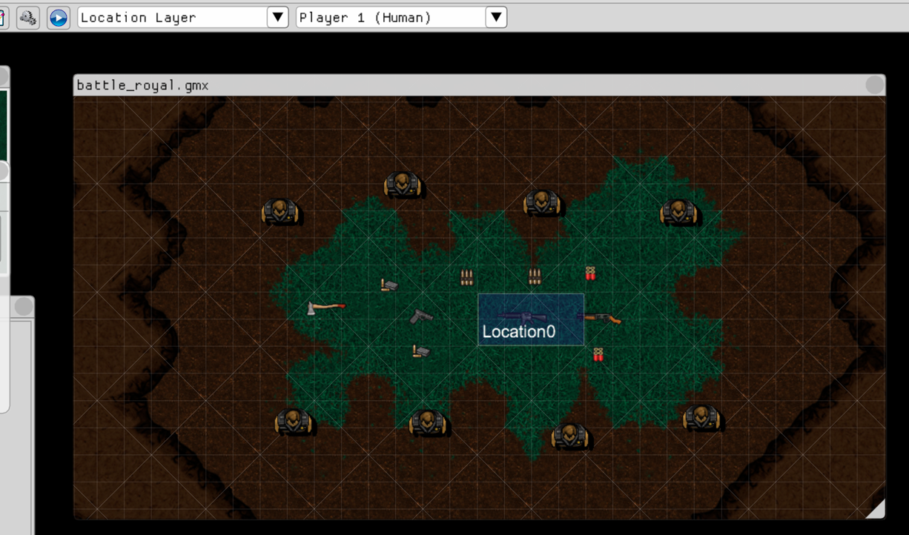

[그림25] 로케이션의 생성

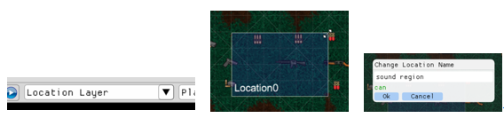

[그림26] 로케이션에 관한 여러 기능(크기 조정 및 이름 변경)

로케이션은 툴 작업 창에서 Location Layer를 선택하면 만들 수 있으며 로케이션의 이름은 고유한 키 값으로 활용되기 때문에 중복을 허용하지 않습니다.

본격적으로 툴에서 트리거를 생성하기 위해서는 다음과 같은 과정을 거치면 됩니다.

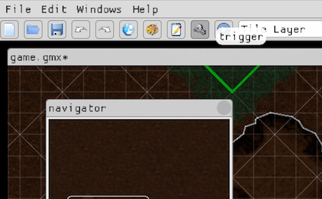 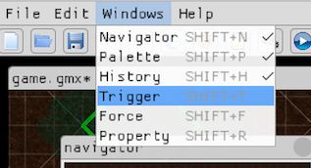

[그림27] 트리거 만드는 과정 (1)

먼저 에티터의 메뉴바에서 톱니바퀴 모양의 버튼을 선택합니다. 혹은 Windows 메뉴를 이용해도 됩니다.

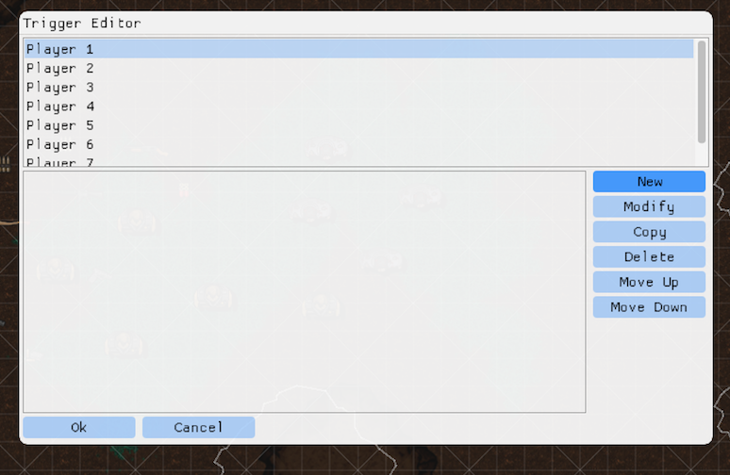

[그림28] 트리거 만드는 과정 (2)

트리거 에디터가 열리면 new, modify, copy, delete, move up, move down 등의 기능이 있는데 처음 만드는 과정이므로 new를 선택합니다.

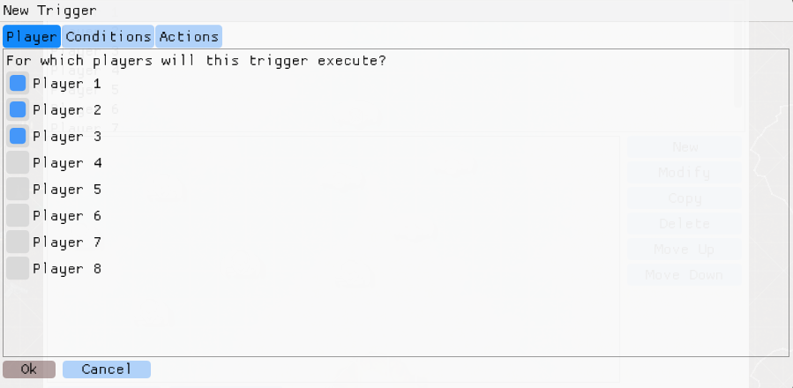

[그림29] 트리거 만드는 과정 (3)

new trigger라는 팝업 창이 생깁니다. 트리거는 player, condition, action 세 개의 탭이 존재하는데 player에서는 트리거를 분류하는 기준이 되는 player를 선택하면 됩니다.

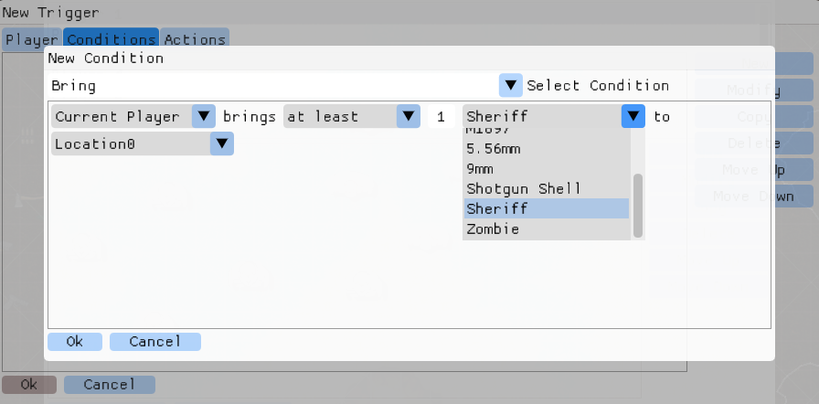

[그림30] 트리거 만드는 과정 (4)

condition 탭을 누르면 마찬가지로 new, modify, copy, delete, move up, move down 등의 기능이 있고 new를 누르면 여러가지 condition을 combo box로 선택할 수 있으며 [그림30]은 Bring이라는 condition을 만들기 위해서 트리거 마다 정해진 파라미터를 gui로 선택하는 모습입니다.

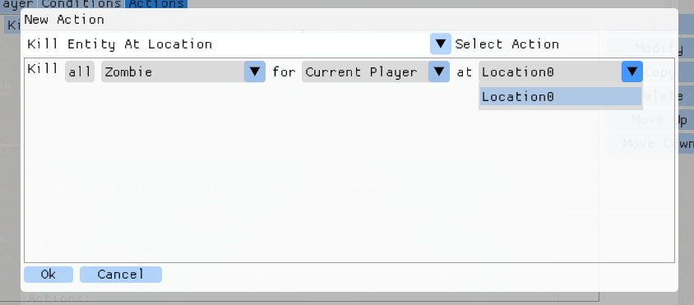

[그림31] 트리거 만드는 과정 (5)

action또한 condition을 만드는 것과 동일하게 gui로 파라미터를 선택하면 됩니다.

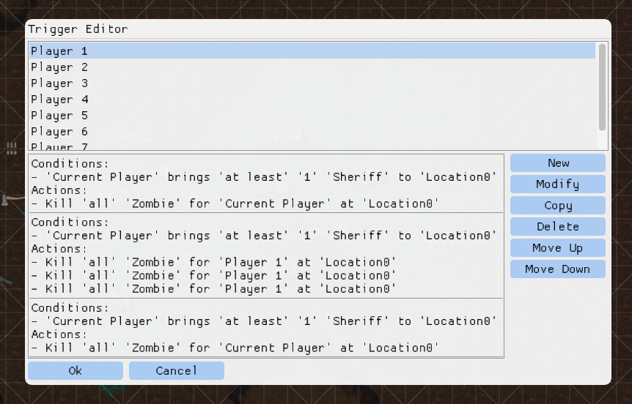

[그림32] 트리거의 관리

트리거는 만들 때 첫 번째 탭에서 선택한 player에 따라 보여지게 됩니다. 트리거 객체를 통째로 복사할 수도있고 지울수도 보기좋게 위치를 위아래로 움직일 수도 있습니다.

툴에서 위와 같이 여러개의 트리거를 만들어서 저장한 뒤 클라이언트에서 실행시키게 되면 올바르게 동작하는데 간단히 살피면 다음과 같습니다.

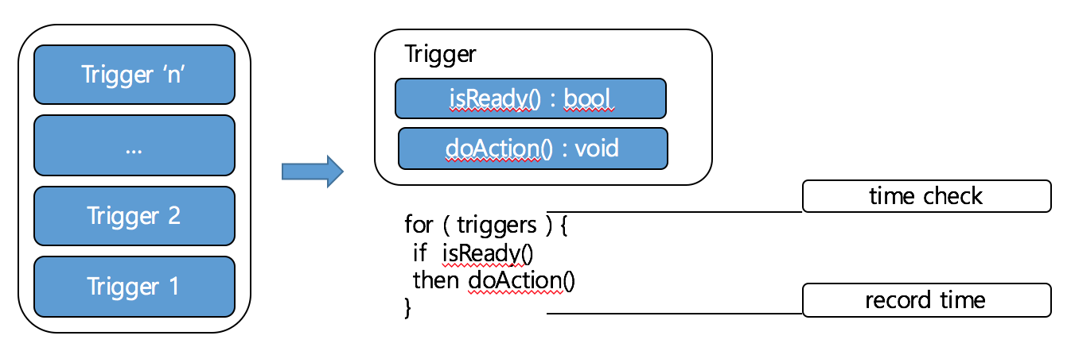

[그림33] 트리거 로딩과 실행

클라이언트는 최초 로딩시 트리거들을 내부에 추가하며 매 게임 루프에서 트리거의 조건을 검사하는데, 성능을 위해 정해진 시간 간격마다 검사하게 설계되었습니다.

***실시간 게임 테스팅 및 디버깅***

앞서 트리거를 만들었습니다. 그리고 우리는 만든 트리거가 정상적으로 동작하는지, 트리거가 게임의 재미를 살리는지, 게임성의 밸런스를 파괴하지 않는지 등을 검토해야 합니다. 하지만 실제로 우리의 예상과는 다르게 매우 많은 버그가 발생할 것이며 끊임없이 수정해야할 것입니다. 이 과정에서 트리거를 다시 수정한 뒤 맵을 저장하고 클라이언트에서 새로운 맵 파일 경로로 수정하고 실행시켜야 합니다. 하지만 최근에 gui로 만들어진 게임 엔진(unity, unreal engine, cryengine 등)의 경우 이런 번거러운 과정을 플레이 버튼 하나로 깔끔하게 해결했습니다. 플레이 버튼을 누르면 조금 전까지 만들어놓은 게임을 바로 실행해볼 수 있는 것입니다. 생산성은 더 올라갈 것입니다.

에디터는 cocos2d-x 엔진 위에 imgui 라이브러리를 포팅된 형태로 설계되었기 때문에 실시간으로 클라이언트를 제작하고 실행하는 기능을 갖습니다. 다시 말해, cocos2d-x 기반 클라이언트 소스를 에디터 소스에 포함해 빌드 후 실행시킨다는 이야기이며, imgui를 통해 에디팅 관련 뷰를 제공하고 플레이 버튼을 누르면 cocos2d-x 소스의 게임 루프를 돌며 렌더링을 동시에 하게 됩니다. 뿐만 아니라 게임 내 데이터를 가져와 디버그용 콘솔 로그, 타일의 grid, 엔티티들의 collision 정보, 주변 장애물의 collision 정보, 현재 속해있는 공간 등의 데이터를 실시간으로 시각화합니다. 이를 통해 데이터가 올바르게 존재하는지 알아보기 위해 중단점을 걸어가며 숫자를 확인하고 머릿속으로 그 지점을 떠올리는 수고를 안 해도 됩니다.

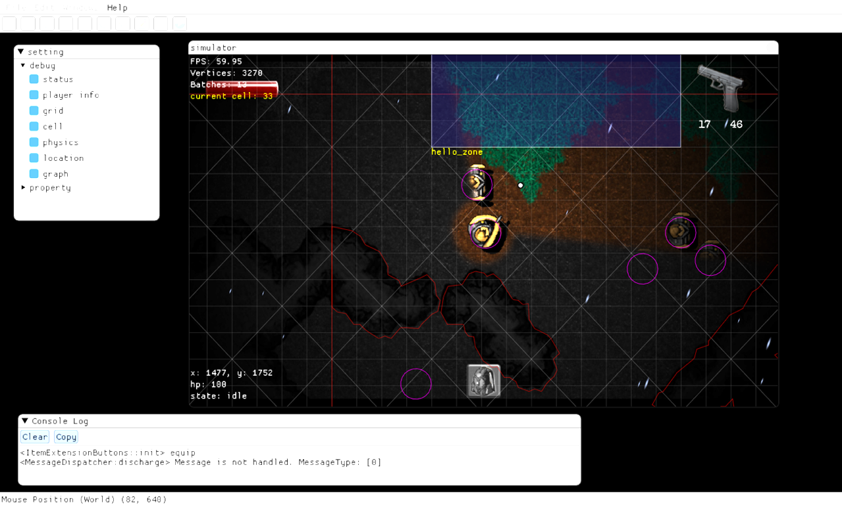

[그림34] 실시간으로 클라이언트를 실행해보고 디버깅하는 장면

***프로파일링을 통한 게임 루프 최적화***

게임은 컴퓨터의 유한한 리소스 안에서 30 frame이상 유지하면서 실시간으로 플레이어와 상호작용 해야하는, 다시 말해, 성능에 굉장히 민감한 어플리케이션 입니다. 그리고 이를 쉽게 구현하기 위해 하나 이상의 루프를 다루며, 게임 개발자들은 게임 루프라고 부릅니다. 루프 안에서는 물리, 인공지능, 컬링, 랜더링 등 엄청나게 다양한 작업을 수행하는데 각각의 작업들은 게임 성능에 영향을 주게 됩니다. 프로그래머는 코드를 작성하면서 쓸데없이 cpu 사용량를 차지하는 구문을 작성할 수 있습니다. frame rate가 떨어질 것이며 대게의 경우 경험을 토대로 원인을 찾으려고 노력할 것입니다. 하지만 우리는 논리적으로 이런 코드들을 찾아내고 최적화 해야합니다.

프로파일링을 하는 방법은 생각보다 단순합니다.

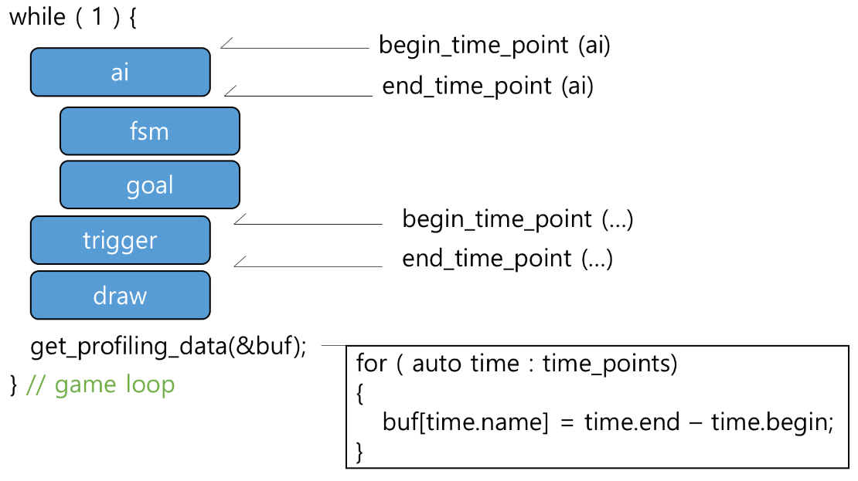

[그림35] 프로파일러의 동작 원리

단순한 형태의 프로파일러는 위와 같은 구조를 띕니다. 게임 루프안에서 프로파일링을 하려는 구문을 begin, end로 식별자와 함께 감싸면 두 개의 시간 간격을 구할 수 있을것입니다. end가 호출된 시점과 begin이 호출된 시점의 차이를 구해서 저장하면 되는 것입니다. 그리고 여기서 조금 더 발전시켜 구문간에 부모와 자식관계를 만들어 볼 수 있습니다. 예를 들어, ai는 fsm과 goal를 포함하는 구문입니다. fsm이 2ms, goal이 5ms가 걸린다면 ai는 최소 7ms 이상 걸릴것입니다. 그리고 이런 데이터는 유용하게 쓰일 것입니다.

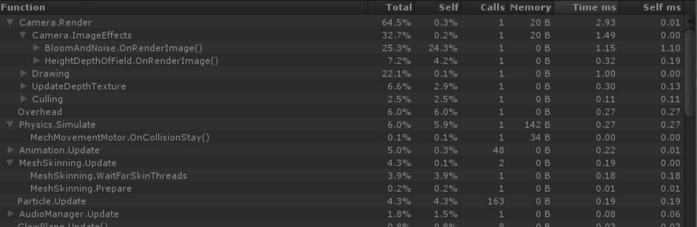

[그림36] unity engine의 profiler

위 그림을 보면 camera.render는 여러 자식 함수들을 가지는것을 볼 수 있습니다. 그리고 이를 통해 어떤 모듈을 최적화해야하는지 좀 더 직관적으로 알 수 있습니다.

실제로 simple profiler라는 간단한 profiler를 만들었는데 제공하는 정보는 cpu usage 정보입니다. 그리고 크로스 플랫폼을 지원하기 위해 시간은 c++11의 표준라이브러리 중 하나인 chrono 라이브러리를 사용하여 구했습니다.

profiling 정보는 block이라는 클래스가 담고 있습니다.

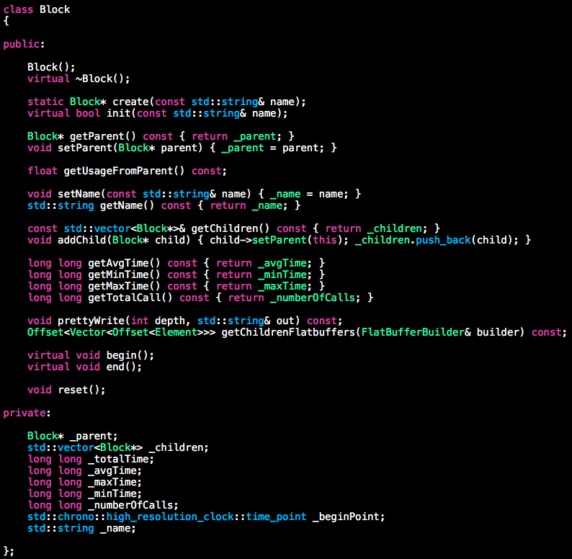

[그림37] Block.h

block에는 부모, 자식, 걸린 시간, 평균시간, 최대시간, 최소시간, 호출 수 등의 정보를 가지고 있습니다. 그리고 이들을 실제로 관리하는 클래스는 SimpleProfiler라는 클래스입니다.

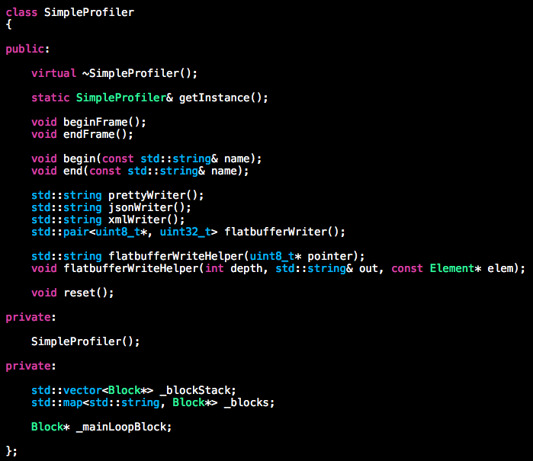

[그림38] SimpleProfiler.h

SimpleProfiler는 단일 객체 클래스이며 begin(name), end(name) 등을 이 클래스를 통해 호출합니다. 그리고 여러 ~writer를 통해서 다양한 포멧(json, xml, flatbuffers)으로 정보를 얻어올 수 있습니다.

사용법은 단순히 함수를 매크로로 정의된 BEGIN, END로 감싸면 됩니다.

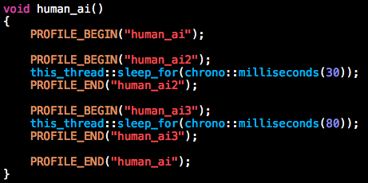

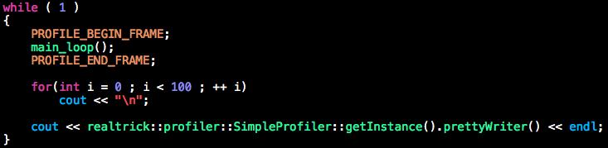

[그림39] SimpleProfiler 사용하기

그럼 다음과 같은 결과(time 단위는 microsecond)를 얻을 수 있습니다.

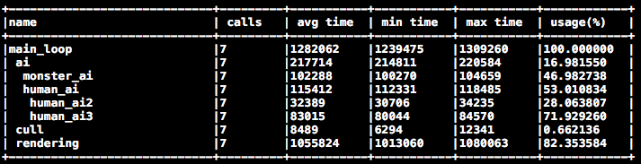

[그림40] 프로파일링 결과 출력

main_loop는 최상위 계층이며 그 밑으로 ai가 16.98%, cull이 0.66%, rendering이 82.35%의 cpu usage를 가진다는 것을 확인할 수 있습니다. 부모 자식관계는 일정한 간격으로 들여쓰기 되어있기 때문에 보기 편합니다.

소스코드는 <https://github.com/Realtrick-Games/SimpleProfiler> 에 업데이트하고 있습니다.

***공간 분할을 활용한 뷰 최적화***

에디터에 존재하는 타일의 갯수는 최대 256 * 256 (65,536)개 이며 각각은 128 * 128 (px) 의 크기를 가지는 텍스쳐입니다. 엔티티의 갯수 또한 몇 천개가 될 수 있습니다. 하지만 우리가 실제로 보는 화면은 클 필요가 없습니다(전체적인 이미지는 미니맵을 통해 확인합니다).

모든 텍스쳐들이 보이든 안보이든 랜더링되면서 성능에 큰 지장을 주지않는다면 단순히 모든 객체에 대해서 draw()함수를 호출하면 되겠지만 불행히도 이는 성능상에 심각한 영향을 줍니다.

우리는 현재 보고있는 모습만을 최적화하여 랜더링하기 위해서 다른 방법을 도모해야하며 한 가지 좋은 방법은 게임 월드를 사각형 공간으로 나누는 것입니다.

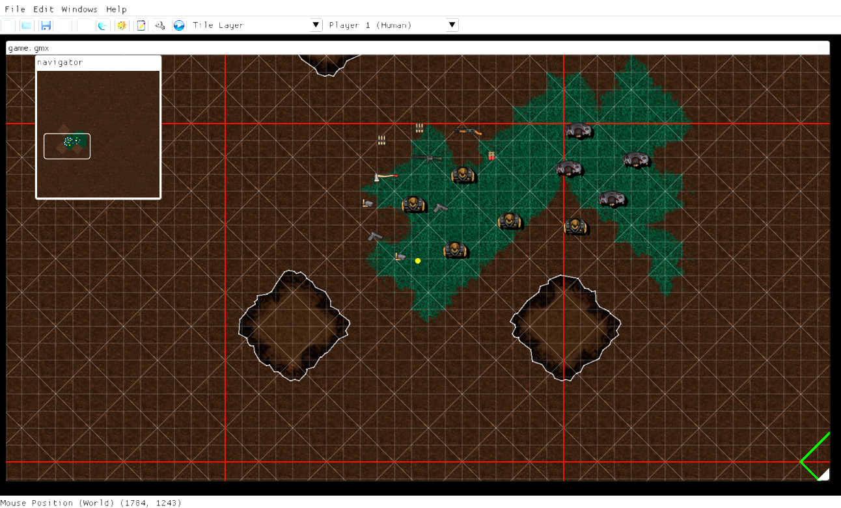

[그림41] 분할된 공간

월드를 적당한 크기의 공간으로 나누었습니다. 실제로 우리가 볼 수 있는 공간은 중심에 위치하는 공간과 그 공간을 둘러싸고 있는 8개의 공간입니다. 그리고 중앙에 노란색 점으로 표시된 위치가 우리가 쳐다보고 있는 곳입니다. 매 프레임마다 노란색 점이 현재 어떤 공간에 속해있는지 확인하다가 속해있는 공간이 바뀔 때 9개의 공간에 해당되는 객체를 다시 로딩한다면 성능이 많이 향상될것입니다.

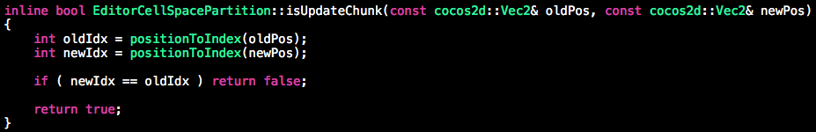

[그림42] chunk를 새롭게 업데이트 해야하는지 확인하는 함수

oldPos에는 화면이 이동하기 전 좌표가 들어오며 newPos에는 화면이 이동한 후의 좌표가 들어옵니다. positionToIndex()함수는 x, y좌표를 하나의 정수(공간의 번호를 의미하는)로 해싱하는 함수입니다.

oldPos, newPos로 들어오는 화면의 좌표는 화면을 바라보는 camera의 좌표인데 camera는 항상 작업창의 중심에 위치하고 있습니다. 3차원 그래픽스에서 사용하는 camera와 달리 translate 데이터만을 사용하는 간단한 camera이며, 화면을 이동시키는 입력이 들어오면 카메라의 position값이 변경됩니다.

***네비게이터 뷰***

지형 및 엔티티들을 배치하다 보면 전체적인 맵의 형태를 확인할 수 있는 뷰가 있어야 한다는 필요성을 가지게 됩니다. 현재 내가 어디쯤 풀을 만들고 있는지, 주인공 엔티티가 어디에 있는지를 알아야 지형을 배치하다가 "주인공 주변에 무기를 더 놓아야겠다"라는 생각이 들면 네비게이터 뷰를 활용해 단번에 이동한 뒤 무기를 배치할 수 있게 됩니다. 그리고 이 기능을 구현할 때 가장 중요한 점은 최대한 성능에 영향을 주지 않으면서 구현하는 것입니다. 단순하게 생각하면 "맵 전체를 별도의 카메라로 찍은 뒤 이를 축소된 뷰표트에 그려주면 되겠다"고 생각할 수 있지만, 맵에 존재하는 수만 개의 타일 및 엔티티는 성능상의 이유로 한 번에 로딩되지 않아 전체를 찍을 수 없을 뿐만 아니라, 미니맵이라고 전체 그림을 단순히 축소하기만 하면 되는 게 아니고 엔티티의 특징들을 담아 표시해주어야 합니다. (예를 들어 플레이어1은 빨간색, 중립 아이템은 하늘색) 그리고 이를 제대로 구현했다면 다음과 같이 보이게 됩니다.

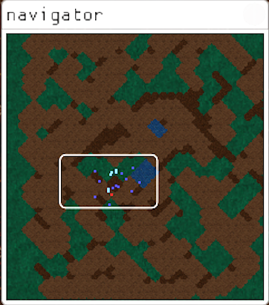

[그림43] 네비게이터 뷰

사용자는 네비게이터 뷰의 특정 지점을 클릭하는 것으로 그 지점으로 바로 이동할 수 있습니다.

네비게이터 뷰안에 있는 흰색 사각형은 작업창에서 실제로 보여지고 있는 뷰의 크기인데 작업창의 크기를 늘렸다 줄였다 할 수 있기 때문에 마찬가지로 크기가 동적으로 바뀌게 됩니다. 그리고 흰색 사각형의 중점과 크기를 알수 있다면 쉽게 표현할 수 있습니다. 중점은 (카메라의 좌표 / 월드의 크기)로 구해진 0.0 ~ 1.0사이의 정규화된 값과 네비게이터 뷰의 크기에 곱해서 구해지며, 작업창의 크기와 월드의 크기의 비율을 구한뒤 네비게이터 뷰의 크기에 같은 비율을 적용하면 흰색 사각형의 크기가 정해지게 됩니다.

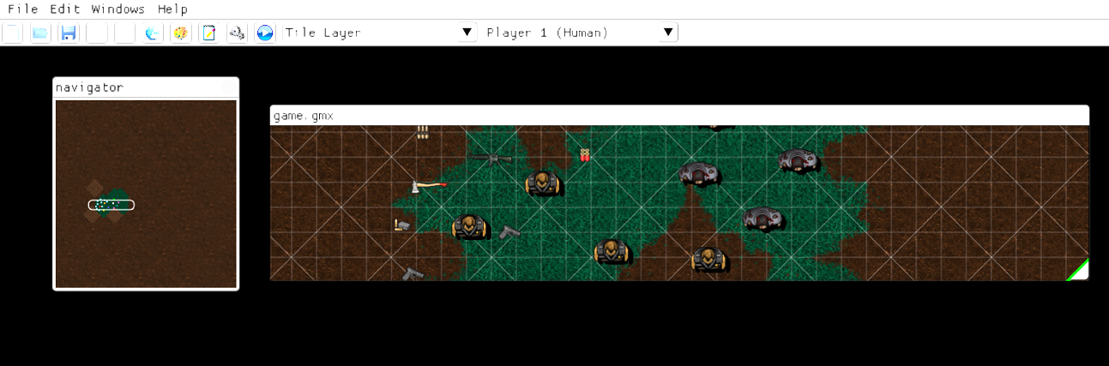

[그림44] 작업창 크기에 따른 흰색 사각형 크기 변화

***명령 패턴을 활용한 작업 히스토리 및 Redo, Undo 구현***

이 기능은 무언가 편집하는 용도로 작성된 프로그램이라면 필수적입니다. 이런 기능이 없다면 사용자는 다시는 이 툴을 사용하지 않을 것입니다. 예를 들어, 포토샵에 되돌리기(ctrl + z)가 없었다면 디자이너는 실수로 부은 페인트통을 되돌리느라 오랜 시간 지우개 작업을 해야 하고 또 한번 실수를 했다면 이미지를 새로 만드는 게 빠르겠다는 생각을 할 것이며 다음 부터는 포토샵을 쓰지 않을 것입니다.

추가로 지금까지 했던 작업은 기록되어있어 필요할 때 그 시점으로 되돌릴 수 있다면 생산성이 향상될 것입니다. 개발된 에디터는 당연하게도 이 기능을 제공합니다.

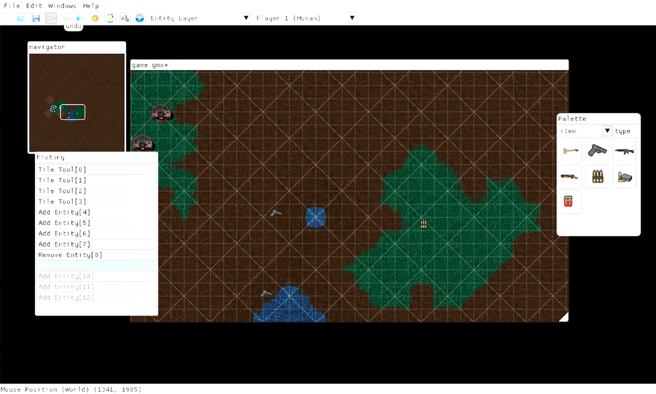

[그림45] 여러가지 명령이 history에 쌓이며 redo, undo를 제공합니다

이 기능을 그냥 구현하려면 굉장히 어렵지만, 명령 패턴을 활용하면 쉽게 만들 수 있습니다 명령 패턴은 어떤 메서드의 호출을 객체화한 것입니다. 객체지향 프로그래머들은 매서드를 객체화 합니다. 다시 말해, putEntity(int x, int y) 함수를 CommandPutEntity라는 클래스로 정의합니다.

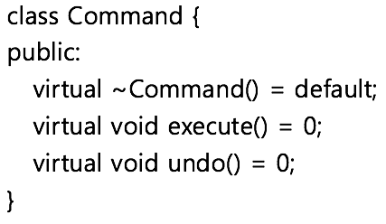

[그림46] 명령의 추상 클래스

모든 명령은 이 클래스를 상속받아 구현합니다. 명령은 실행과 실행 취소를 순수 가상함수로 가집니다. CommandPutEntity라는 명령 클래스를 만들기 위해서는 다음과 같이 클래스를 만들면 됩니다.

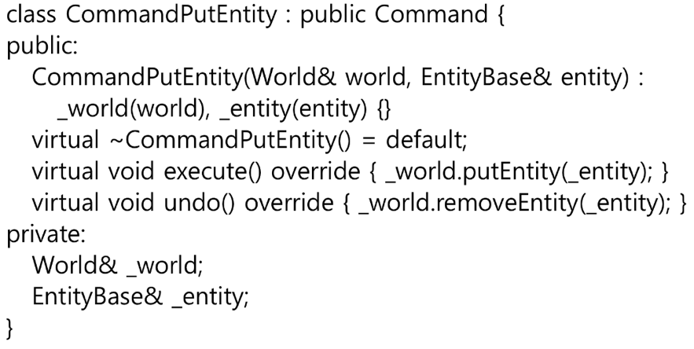

[그림 47] 실제 명령 클래스

그리고 History관리를 위해 Command의 포인터를 담아두는 컨테이너를 만들고 몇 가지 함수와 함께 캡슐화를 하면 거의 다 된것입니다.

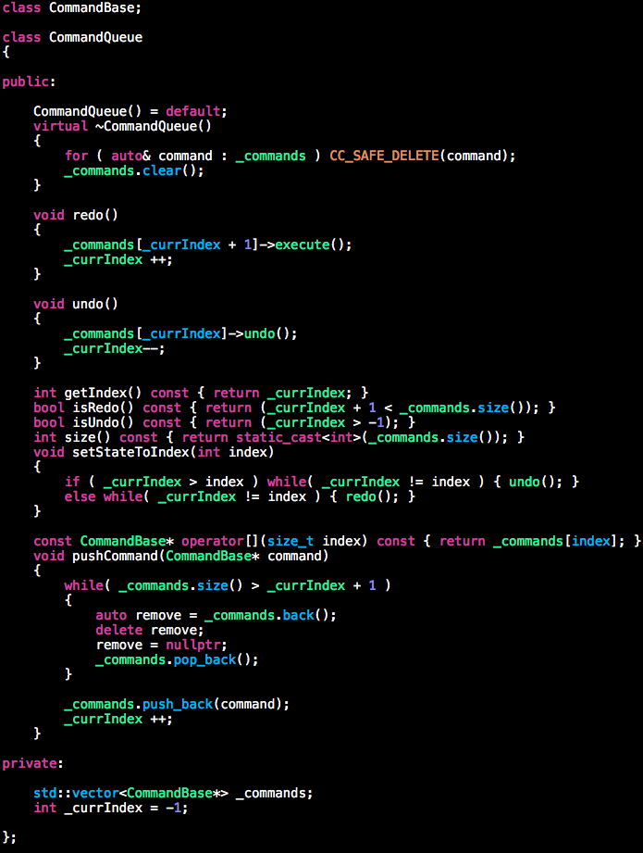

[그림48] CommandQueue.hpp

명령을 관리하는 컨테이너는 [그림48]과 같이 구현되어 있으며 새로운 명령을 추가하는 기능(pushCommand), 가장 최근의 명령을 취소하는 기능(undo), 최근에 취소했던 명령을 복구하는 가능(redo), 특정 시점으로 복귀하는 기능(setStateToIndex) 등이 있습니다.

명령 패턴을 활용하여 게임 클라이언트의 입력을 디자인 했다면 리플레이 기능도 손쉽게 구현할 수 있는데 입력을 명령 객체로 실행, 저장하고 저장 되어있는 명령을 순서대로 입력 값으로 넘겨 게임을 재현할 수 있을것입니다.

***결론***

게임 개발의 생산성을 향상시키기 위해 프로그래머는 데이터 주도적 설계를 필수적으로 해야합니다. 그리고 이러한 일은 스크립트 언어를 바인딩하면 됩니다. 하지만 프로젝트가 커짐에 따라 타이핑으로 데이터를 만드는 것 보다 gui로 데이터를 만드는 것이 훨씬 효과적이라는 것을 알 수 있습니다. 더 나아가서 최근 게임 엔진들과 같이 게임에서 필요한 여러 데이터를 gui로 손쉽게 만들 수 있는 통합 개발 환경을 만든다면 좋을 것입니다. 그러기 위해 가볍고 빠른 immediate mode GUI를 이용해 툴을 제작했습니다. 클라이언트는 오직 툴에서 만들어낸 데이터만을 로딩하여 게임을 구동시킵니다. 우리가 해야할 일은 툴에서 데이터를 만들어내는 일에 집중하는 것이고 툴의 생산성 향상을 위해 여러가지 기능(오토-타일링, 실시간 테스팅, 디버깅, 프로파일링 등)을 개발하는 것입니다. 이로써 더 이상 하드 코딩하지 않고 편하게 여러가지 콘텐츠를 만들 수 있게 됩니다.

***참고 문헌***

*GAME PROGRAMMING GEMS 1, Mark Deloura, 2000*

*게임프로그래밍 패턴, 로버트 나이스트롬, 2016*

**Cocos2d-x 기반 Cross-Platform FPS 게임**

**The Dead Forest**

**2014.7.1 ~**

**남준현(njh0602@naver.com)**

***배경***

게임은 디스플레이 화면을 통해 평소에 하지 못했던 경험을 하게 해주며, 사람들은 이를 통해 재미를 느낍니다. 스마트폰의 보급으로 인해 시간과 공간에 제약을 덜 받고 게임을 즐길 수 있게 되었고, 많은 사람이 이런 환경에서 게임을 더 많이 합니다. 전 세계의 PC 게임 회사들도 이런 사실을 알기 때문에 모바일 게임 시장으로 뛰어 들었습니다. 초창기 모바일 게임은 캐주얼 게임이 많았지만, 현재는 하드웨어가 발전되었고, 유저의 기대치도 함께 높아졌기 때문에 점차 미드코어, 하드코어 게임 위주로 제작되고 있습니다. 그 중에서도 RPG 및 FPS 장르가 주목을 받고 있는데, 이 장르 게임들이 주는 놀라운 경험이 PC환경에서 이미 검증되었기 때문입니다. 하지만 모바일 시장에서는 PC 게임과 같은 경험을 주지 못했습니다. 두 개의 엄지손가락을 통한 단순한 메시지로는 방대한 규모의 월드를 탐험하기에는 한계가 있었기 때문입니다. 하지만 지금부터 이를 가능하게 할 한 가지 방법을 제시해 보겠습니다.

방법은 단순합니다. 기존의 3D 그래픽을 2D로 바꾸는 것입니다. 다시 말해 게임에서 사용되는 주된 리소스를 3D에서 2D 데이터로 바꾸는 것입니다. 자세한 설명에 앞서, 이로 인해 생기는 부수적인 이점을 먼저 말해보겠습니다.

***GPU에 좀 더 멋진 일을 시킬 수 있습니다.***

복잡한 3차원 그래픽을 표현하기 위한 행렬, 벡터 연산을 절약할 수 있습니다. 그리고 2D화면을 근사하게 표현하기 위한 더 멋있는 포스트 이펙트를 적용합니다.

***사용자는 이제 현기증이 나지 않습니다.***

우리의 뇌는 현실의 복잡성을 낮추어 저장하고 생각하고 조작하기 쉬운 단순한 모델로 만들기 위해 엄청난 노력을 합니다. 단순화된 2D 그래픽 리소스는 모든 사람에게 쉽게 소화됩니다. 이는 사용자들의 뇌가 지치는 시간을 연장해줄 것이며 플레이 시간은 늘어납니다.

본론으로 돌아가서 2D 그래픽으로 모바일환경에서 어떻게 RPG 나 FPS같은 하드코어 게임을 제작할지 말해보겠습니다. 필자는 FPS 게임을 만들었으며 2D로 1인칭 슈팅 게임을 만드는 게 말이 안 되어 보이지만 아래와 같이 표현한다면 가능합니다.

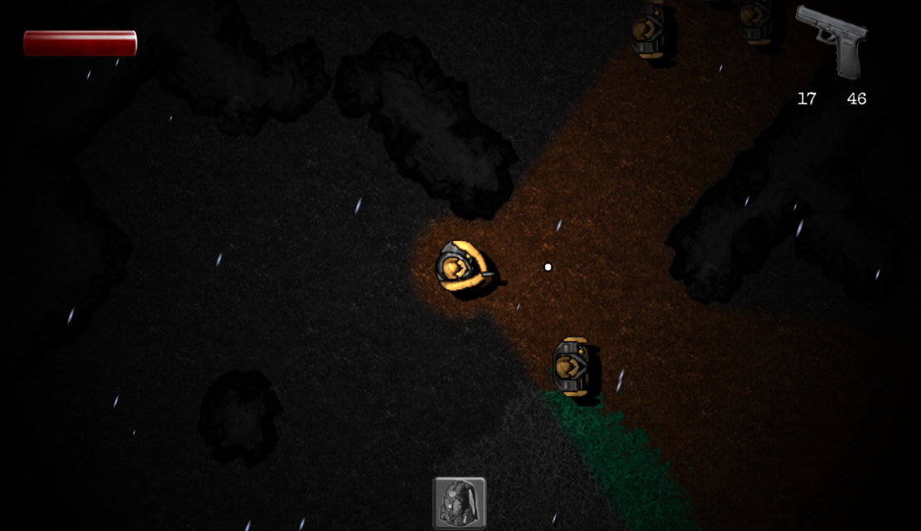

[그림1] 현재 개발된 게임 클라이언트

플레이어는 자신의 뒤로 다가올 수가 있는 적을 보지 못합니다. 사람의 화각을 벗어난 지역은 그레이 스케일했고, 움직이는 객체들은 그려지지 않기 때문입니다. 장애물 뒤에 있는 객체 또한 볼 수 없습니다. 실제 사람이 볼 수 있는 지역만을 보여줌으로써 FPS 의미를 만족시켰습니다.

2D를 사용하는 근본적인 목적은 스마트폰으로 FPS 게임을 하는 사용자는 두 엄지손가락으로 게임을 하므로 게임의 핵심 조작인 이동, 조준, 공격하는데 불편함을 겪었다는 점을 알고 이를 해결하는 것입니다.

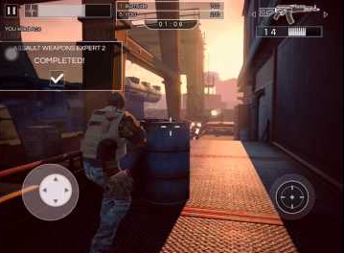

[그림2] After Pulse (모바일, 게임빌)

[그림2]는 게임빌에서 퍼블리싱 한 게임 After Pulse입니다. 게임 그래픽은 PC 게임과 비교해도 손색이 없었지만, 조작이 어려웠고 실력을 쌓기에는 힘들었습니다. 한 마디로 이 게임에서 승리하기 위해서는 좋은 방탄조끼와 좋은 소총. 이 두 가지만 만족하면 게임에서 승리하기 매우 쉬워집니다. 이런 장르는 게임의 승패가 아이템이 아닌 사용자의 실력에 영향을 받도록 디자인되야 합니다.

***재미있는 게임을 만들기 위한 노력***

재미있는 게임을 만들기 위해 게임 개발자(혹은 기획자)는 항상 노력해야합니다. 하지만 재미있는 게임을 만들기 위해서는 확실한 방법도 공식도 없습니다. 과거에 금을 제조하기 위해 연금 술사들이 많은 시간과 공을 들였던 것처럼 우리는 어쩌면 연금술을 하는 것 일수도 있습니다.

***재미 이론***

다행히도 많은 학자들이 재미에 대한 깊은 탐구를 하였고 로제카이와의 '놀이와 인간'에서는 사람들이 하는 놀이의 영역을 아곤(agon), 알레아(alea), 미미크리(mimicry), 일링크스(ilinx) 네 가지의 범주로 분류하며 재미있는 이론을 제시했습니다.

***아곤***은 사람들에게 경쟁심을 자극함으로써 재미를 줍니다. 스포츠 처럼 공정한 규칙 안에서 자신의 실력을 인정받고 이것에 흥미를 갖는 사람들은 아곤에 끌리는 사람들이며 승부욕이 강한 사람들 입니다. 이들은 주로 하드코어 게임을 즐기며 한 번 게임을 시작하면 끝을 보거나 최고가 될 때까지 게임을 즐깁니다.

***알레아***는 운을 통해 사람들에게 재미를 줍니다. 실력과 관계없이 오로지 운이 좋아 일이 잘 풀리면 통쾌하며 기분이 좋습니다. 게임에서 이런 요소들은 곳곳에 숨어있으며 지루해지는 시점에 한 번씩 게임에 활력을 불어넣는 역할을 하기도 합니다. 심지어 전부 알레아로만 구성되어있는 게임도 있습니다.

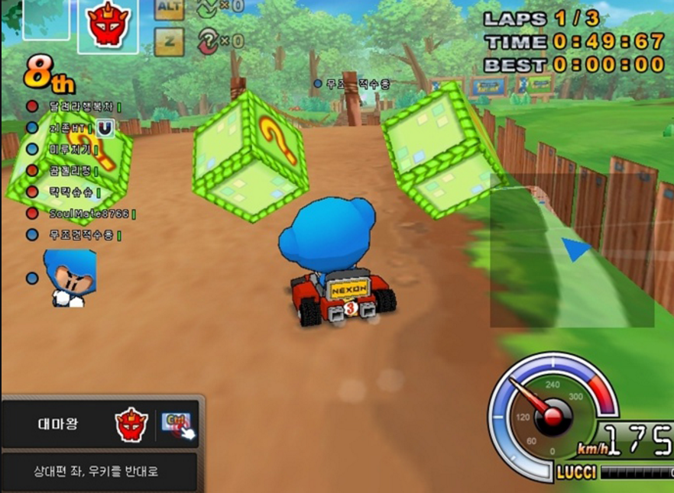

[그림3] 카트라이더 아이템전

카트라이더에는 스피드전과 아이템전이 존재하는데 스피드전은 아곤의 재미를 선호하는 유저가, 아이템전은 알레아의 재미를 선호하는 유저가 즐깁니다. 만일 아이템전에서 아이템이 랜덤이 아닌 아이템이 눈에 보여서 선택 가능하다면 알레아 요소가 줄어들게 되어 애매한 게임 모드가 될 것입니다.

***미미크리***는 역할 놀이를 하며 느끼는 재미로, 게임에서는 주로 RPG 게임에서 주로 나타나는 재미 요소입니다. 이런 재미를 즐기는 유저들은 게임 시나리오를 중요시하며 게임성보다는 사실성을 더 중요하게 생각합니다.

***일링크스***는 현기증이라는 뜻으로 사람의 오감을 자극함으로써 재미를 느끼게 해줍니다. 사람은 평상시의 감각과 다른 익숙하지 않은 감각으로 변화되면 현기증을 느끼게 됩니다. 그리고 이 과정에서 종종 즐거움을 느끼게 됩니다. 놀이공원에서 롤러코스터를 타다가 오르막지점을 지나 내리막지점을 통과할 떄 느끼는 즐거움이 바로 일링크스입니다.

***재미이론 적용***

인간이 느끼는 재미는 이 네 가지로 모두 설명할 수 있습니다. 게임도 놀이 중 하나이기 때문에 게임에서 느끼는 재미 또한 이 네 가지로 설명 가능하며 우리는 게임이라는 콘텐츠로 이 네 가지의 재미를 최대한 끌어낼 수 있도록 고민해야 합니다. 하지만 이 네 가지를 끌어내기 위해 공정한 규칙을 만들고(아곤), 행운 요소를 많이 만들고(알레아), 시나리오를 탄탄히 만들고(미미크리), 화려한 그래픽을 제작하고 화려한 사운드 효과(일링크스)를 만든다고 최강의 게임이 완성되지 않습니다.

성공한 여러 게임들을 보면 네 가지 재미 요소가 절묘하게 조합되어 있는 것을 알 수 있는데, 이런 게임들을 보면 재미 요소들을 만들 때 특별히 주의해야할 점을 알 수 있습니다.

스타크래프트는 아곤형 게임이며, 플레이어간에 치열한 두뇌 싸움과 컨트롤 싸움을 요하는 실시간 전략 시뮬레이션 게임입니다. 아곤의 재미 요소를 극한 까지 끌어올릴 수 있었던 이유는 종족간 밸런스 입니다. 다시 말해, 실력은 공평하게 평가됩니다. 게임 내에 캐시로 살 수 있는 콘텐츠가 없으며 모든 조건이 동일합니다. 경기의 승패는 오로지 플레이어의 실력으로 결정됩니다. 이로써 스타크래프트를 통해 우리는 한 가지 사실을 배우게 됩니다. 만약 리그오브레전드의 챔피언 스킨에 능력치가 추가된다면 자신의 실력이 아닌 과금으로 승부가 나는 게임을 하지 않을 것입니다.

요즘 나오는 모바일 게임 중에는 강력한 유니크 아이템을 플레이어에게 캐시로 팔거나 보석을 지불하면 일시적으로 게임에서 승리하는데 도움을 주는 경우가 있습니다. 그 게임은 더 이상 공평한 게임이 아니며 재미있는 게임이 될 수 없습니다.

아곤은 알레아와 서로 반대되는 성질을 가집니다. 알레아가 많이 포함된 게임은 아곤이 줄어들게 됩니다. 운으로 게임의 승패가 결정되는 것 자체가 실력과 상관없이 게임이 진행된다는 것을 뜻하기 때문입니다. 하지만 스타크래프트의 시작 위치에 따른 종족별 유불리, 대전 게임에서 크리티컬 데미지로 인한 예상치 못한 승리 등 게임 중에 종종 발생하는 알레아는 플레이어들에게 또 다른 즐거움을 줄 수도 있습니다.

미미크리는 게임의 시나리오 혹은 세계관에 영향을 받습니다. 플레이어는 자신이 게임을 플레이한다는 것을 인정하지만, 게임 세계가 가상의 세계라고 인정하고 싶어하지는 않습니다. 그러기 위해서 게임은 사실적이어야 합니다. 사실적인 게임을 만들기 위해 그래픽은 계속 발전하여 화려한 3d그래픽으로 무장한 게임을 나오기 시작했으며, 방대한 세계관은 기본이 되었습니다. 그렇기 때문에 우리는 플레이어의 환상을 깨버리는 그래픽적인 버그를 특히 조심해야합니다. 나쁜 예로, 서든어택2는 이런 버그로 인해 유저들의 환상을 깨버렸습니다.

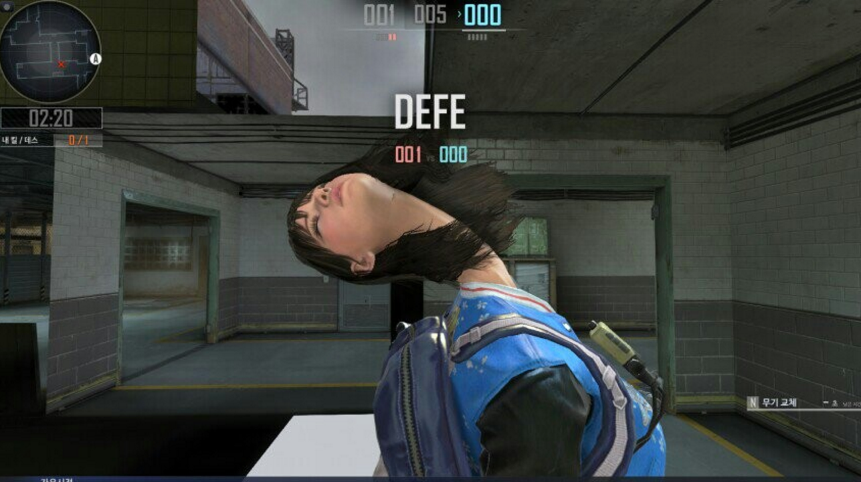

[그림4] 플레이어의 환상을 깨버리는 버그들

마지막으로 사람의 감각은 생각보다 쉽게 지치기 때문에 같은 자극은 계속되면 나중에는 느끼지 못할뿐더러 거슬리게 됩니다. 이는 게임에서도 마찬가지로 조심해야 할 부분입니다. 예를 들어, 아이템을 주웠을 "띵!"하는 알림음이 있다고 가정하면, 처음 플레이어는 경쾌한 느낌을 받을 수 있지만 알림음이 계속 나온다면 거슬릴 수 있습니다. 자극은 매번 다르게 주어야하며 이경우 비슷하지만 조금씩 차이가 있는 사운드를 번갈아 가며 들려줌으로 문제를 해결할 수 있을것 입니다.

***The Dead Forest 게임 디자인***

The Dead Forest를 재미있는 게임으로 만들기 위해 위에서 언급했던 재미 이론에 대한 많은 고민을 했으며 꾸준한 테스트가 진행되었습니다. 유저 타겟은 20대 이상의 성인 남성이며 또한 하드 코어 유저를 타겟으로 합니다. 그렇기 때문에 게임은 아곤이 강하게 개입되어야 하며 알레아는 거의 배제하여 디자인해야 합니다. 미미크리와 일링크스는 적절히 섞어 주면 됩니다.

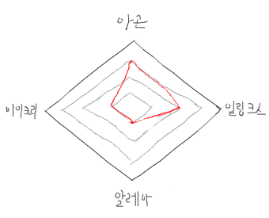

[그림5] 게임의 컨셉

아곤을 끌어올리기 위해 공정한 환경을 만들었고, 배우기는 쉽지만 너무 쉽게 마스터할 수 없는 게임을 만들려고 노력했습니다.

게임에는 단 한개의 행운 요소도 존재하지 않으며, 플레이어는 오직 컨트롤에만 집중하면 됩니다.

***컨트롤 - 아곤***

플레이어가 해야하는 컨트롤은 이동, 회전, 공격 입니다. 그리고 이 세 가지가 조합이 될 수 있어야 합니다. 예를 들어, 이동을 하면서 회전을 하거나 회전 하면서 공격을하고 세 가지를 동시에 할 수도 있어야합니다. 게임은 모바일과 PC에서 모두 실행될 수 있으며, 두 플랫폼에서 할 수 있는 컨트롤은 같아야합니다. 하지만 모바일의 경우 입력 장치가 터치 스크린 하나로 매우 제한적이기 때문에 PC의 키보드와 마우스로 인한 자유도 높은 조작에 맞추기가 힘들었습니다. 그래서 모든 조작은 터치스크린에서 가능한 조작을 기준으로 제작되었습니다.

***PC 환경에서 조작***

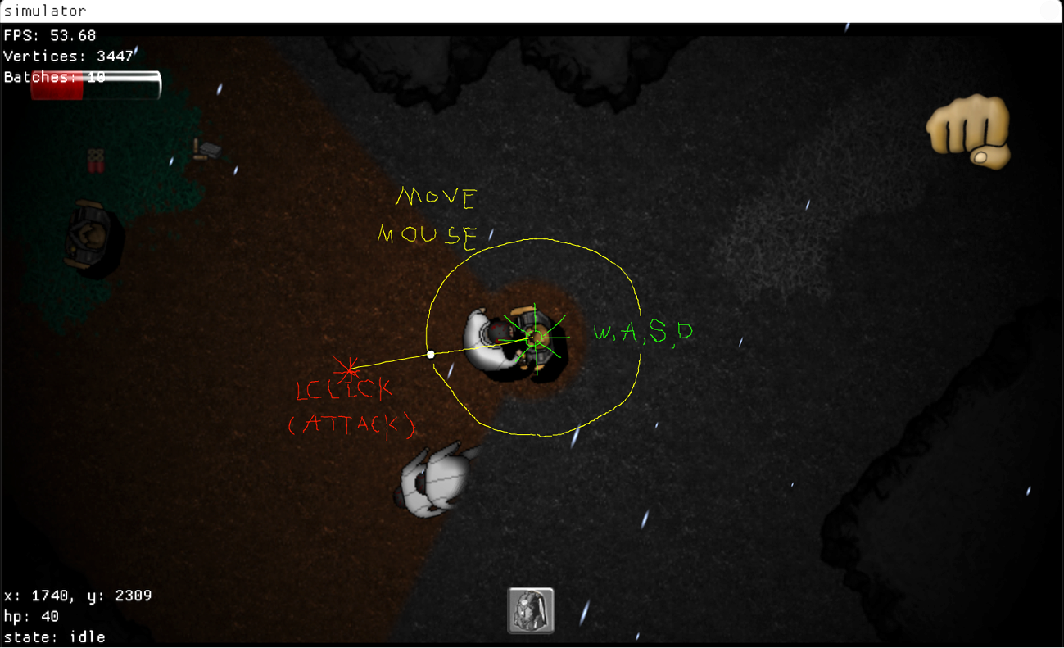

[그림6] PC환경 조작

플레이어는 W, A, S, D를 이용해 총 8방향으로 이동할 수 있습니다. 또 플레이어는 플레이어 위치(화면의 중심)에서 마우스 위치로의 방향으로 회전합니다. 이 때 한 번에 회전하는 것이 아닌 회전 속도에 따라 천천히 최단 거리로 회전하게 됩니다.

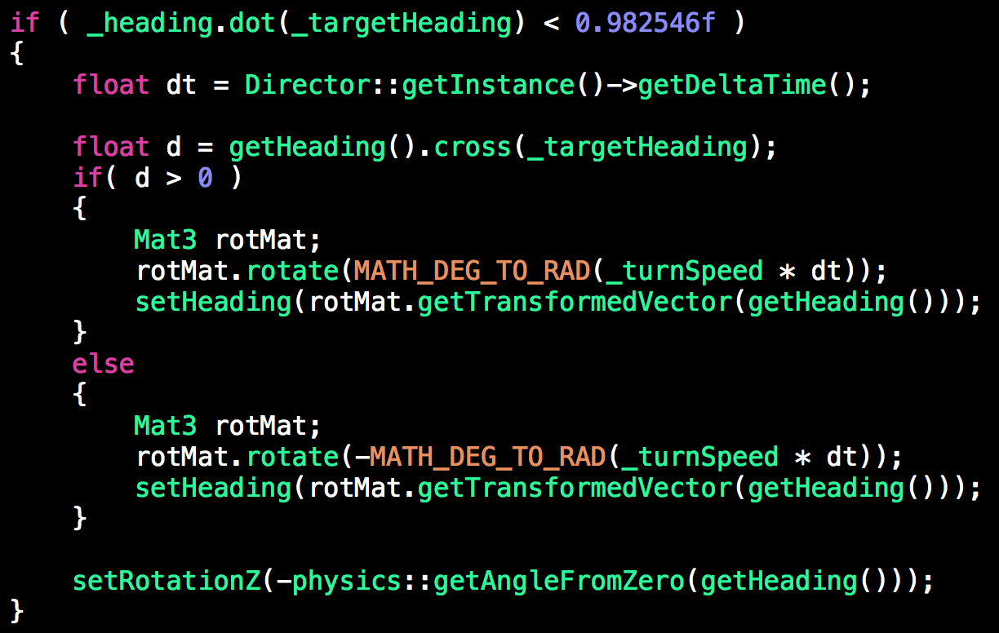

[그림7] 최단 방향으로 천천히 회전하는 코드

현재 플레이어의 방향 벡터(heading)와 목표 방향(targetHeading)과의 내적을 통해 각도가 1도 이하인지 판단합니다. (내적의 정의를 이용) 두 각도의 차이가 1도 이상이면 회전을 진행합니다. 이전 프레임과 현재 프레임의 시간차를 회전속도(turnSpeed)에 곱하여 어느 기기에서도 일정한 속도를 곱하도록 만들어주며, 두 벡터의 외적 결과 부호에 따라 시계 방향 혹은 반시계 방향을 결정할 수 있습니다. 마지막으로 회전 행렬을 만들어 방향 벡터에 변환을 적용합니다. 그럼 부드러운 회전이 구현됩니다.

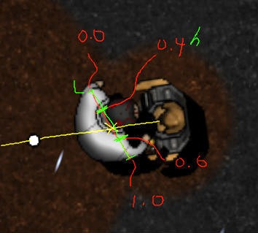

[그림8] 헤드샷 판정

플레이어는 W, A, S, D와 마우스 이동을 함으로 이동하면서 회전을 할 수 있습니다. 이 말은 적을 보면서 뒷걸음질을 칠 수 있다는것입니다. 그리고 왼쪽 마우스 버튼을 클릭하면 즉시 공격합니다. 또 정확하게 적의 중심을 공격한다면(적의 어깨에 위치한 가로 선분-L(x,y) = Start(x,y) + h * Dir(x,y)-에서 충돌된 지점의 h값이 0.4에서 0.6사이 일경우) 헤드샷 데미지가 적용되어 적은 큰 데미지를 받을 것입니다. 이를 통해 아곤의 재미가 더 부각됩니다.

***모바일 환경에서 조작***

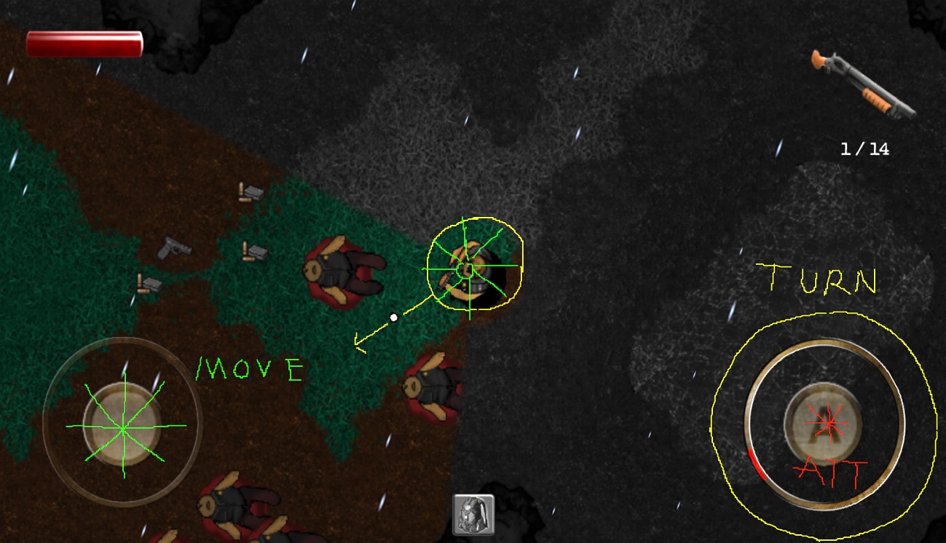

[그림9] 모바일 환경 조작

모바일도 PC와 동일하게 이동, 회전, 공격을 할 수있으며 모든 행동을 동시에 할 수도 있습니다.

왼쪽 조이스틱으로 8방향 이동을 할 수 있으며, 오른쪽 'A' 버튼은 공격을, 바깥에 있는 원은 베젤로 회전을 담당합니다. 'A'버튼을 드래고하여 베젤쪽으로 가져가면 공격과 회전을 동시에 하게 됩니다.

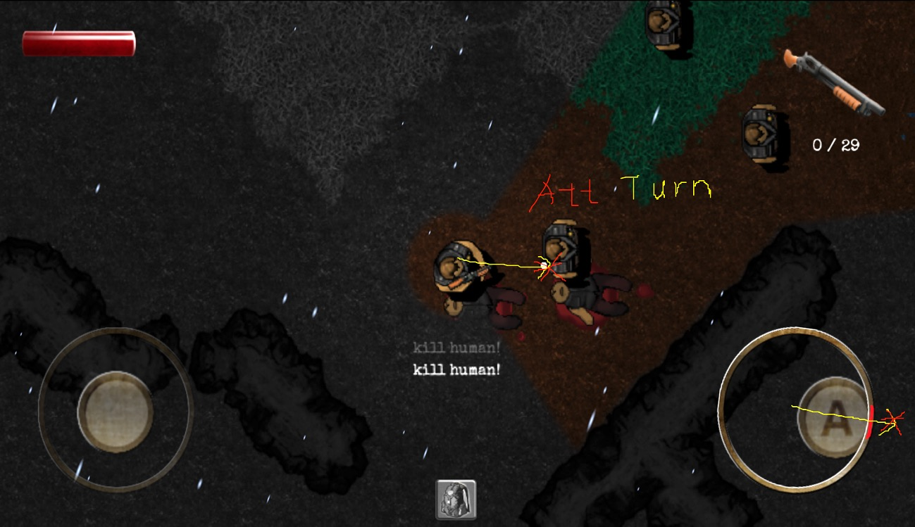

[그림10] 베젤과 움직이는 버튼의 조합으로 회전과 공격을 동시에 해결

플레이어는 시야각이 있기 때문에 뒤에 있는 적을 보지 못합니다. 때문에 발자국 소리나 재장전 소리, 총소리 등의 소리를 통해 주의를 경계해야 할 것입니다.

***실감나는 소리 - 일링크스***

게임에는 실감나는 사운드가 적절하게 적용되어 플레이어는 좀 더 높은 질의 플레이 경험 가질 수 있습니다. 대부분의 사운드는 게임 사운드 전문 제작 업체에 발주하였고 직접 컨펌을 하며 작업을 함께 했습니다

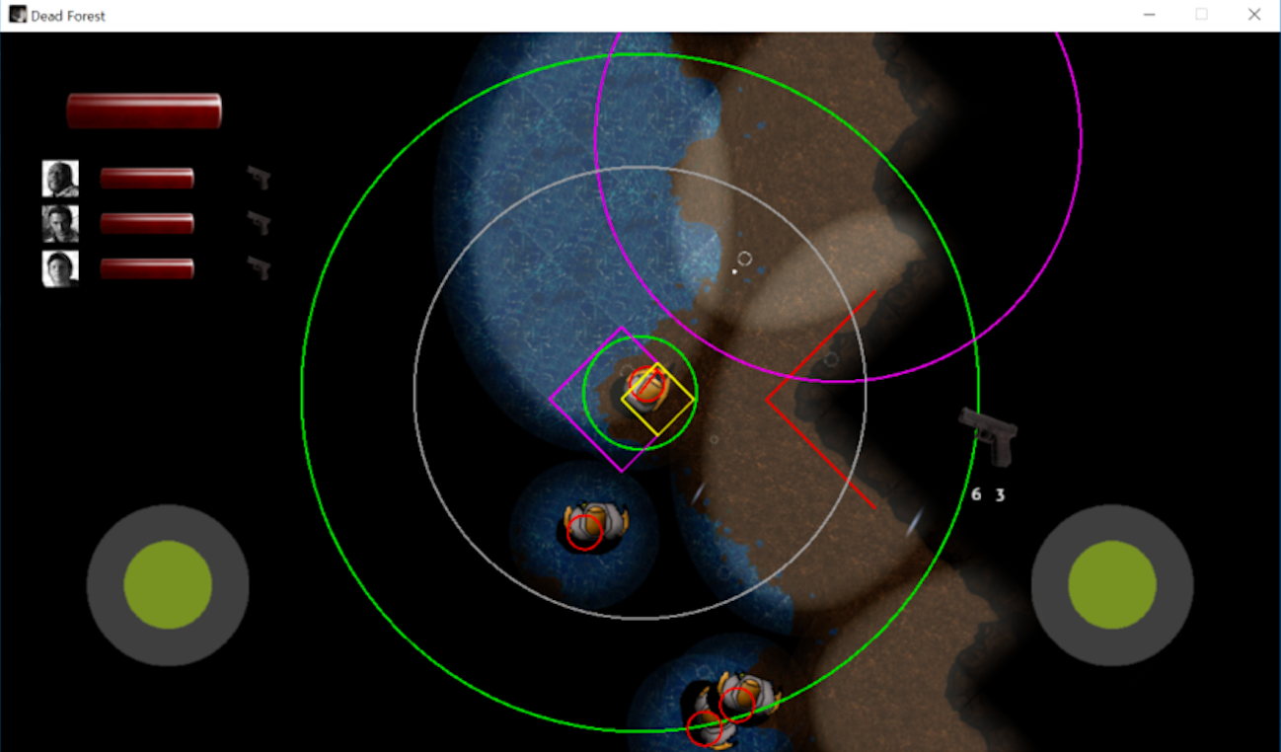

[그림 11] 타일 마다 바뀌는 발자국 소리 판정 범위

[그림11]은 프로토타입의 스크린샷입니다. 하나의 타일에는 4개의 타일이 조합되게 되는데 하나의 큰 마름모에서 다시 네 개의 마름모로 나뉘어 지게 됩니다. 플레이어는 점과 마름모의 충돌 판정을 통해서 물이면 "첨벙첨벙", 풀이면 "슥슥", 흙이면 "사각사각" 등으로 소리가 바뀌어 출력됩니다. 또 발자국소리는 네 가지의 비슷한 소리가 임의로 출력되기 때문에 귀에 거슬리지 않습니다. 무기 마다 차별화된 사실적인 타격음, 재장전 시 애니메이션 프레임과 사운드의 싱크로율도 세세하게 맞추었기 때문에 실감나는 플레이 경험을 할 수 있습니다.

개발 도중 애니메이션 프레임이 변경되면 사운드도 바뀌어야 하기 때문에 GoldWave라는 툴을 이용해 자잘한 수정을 진행하였습니다.

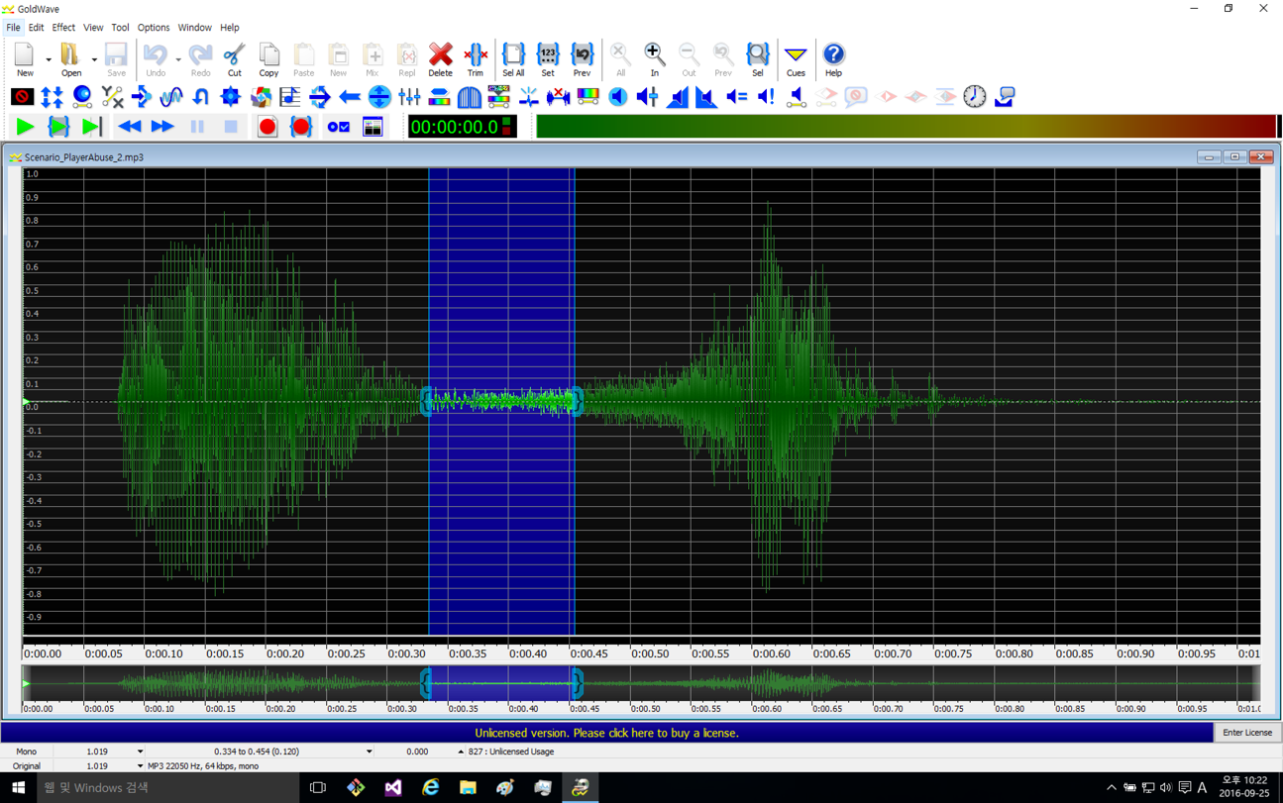

[그림12] 사운드 편집 툴 (Gold Wave)

***타격감 - 일링크스***

타격감을 주기위해 무기를 통한 공격, 적에 의한 피격시 화면이 흔들립니다.

실제로 총을 쏘게 되면 총기 반동으로 인해 순간적으로 몸이 뒤로 밀리고 앞으로 다시 돌아오게 됩니다. 게임에서 이런 경험을 제공하기 위해 사격 시 화면이 플레이어의 사격 반대 방향으로 움직였다가 앞으로 이동 후 원래 자리로 되돌아오게 했습니다

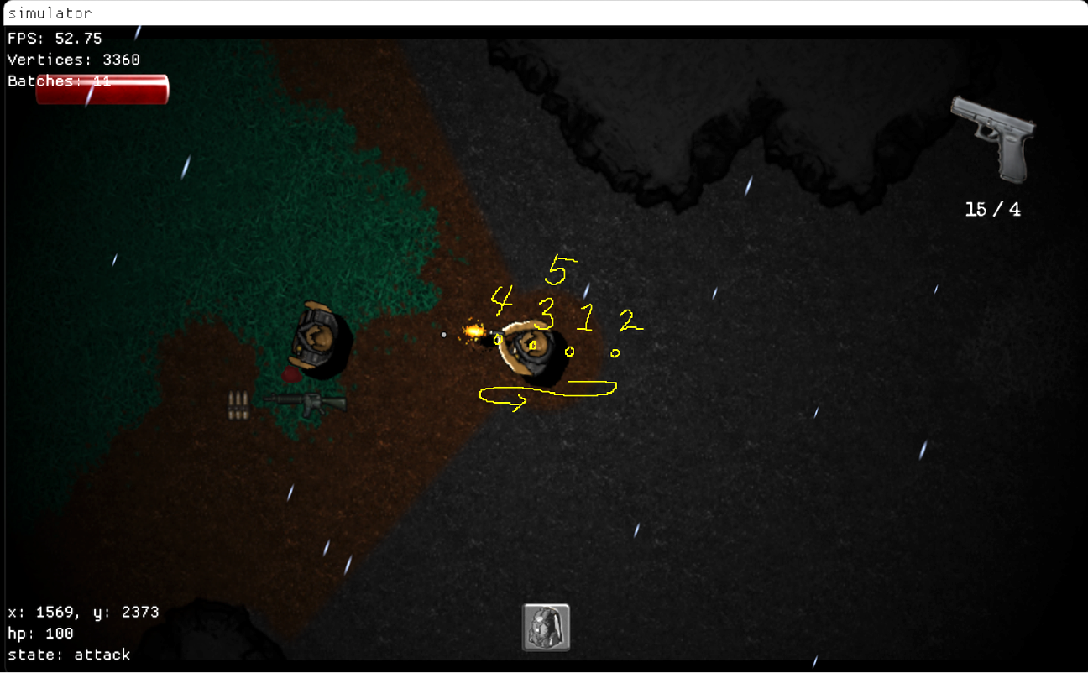

[그림13] 공격시 화면 이동 순서

또한 강한 타격을 받았을 때 머리가 떨리게 되는데 이는 다음과 같이 화면을 순차적으로 빠르게 이동시킴으로 재현할 수 있습니다.

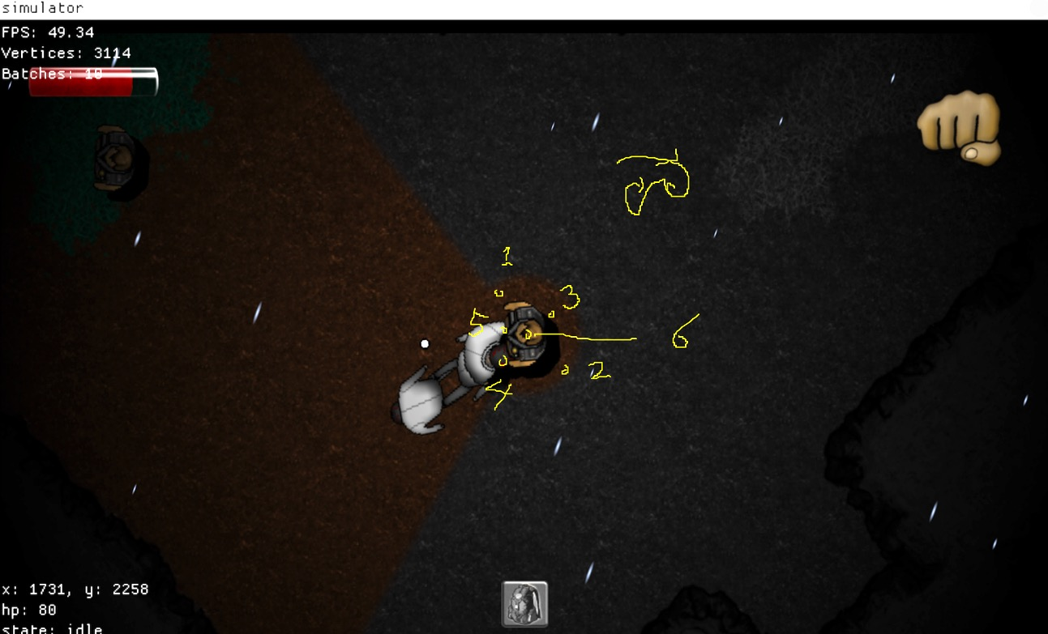

[그림14] 피격시 화면 이동

현기증을 줄이기위해 화면은 매 번 랜덤하게 흔들리게 됩니다.

***시나리오 및 행운 - 미미크리 및 알레아***

미미크리는 게임의 시나리오 입니다. 현재 이 게임은 개발 중이라 실제 시나리오가 구현되거나 적용되지 않았지만 기획 상 시나리오는 존재합니다.

그리고 이를 위해 삽화 디자인을 발주해서 십 여장의 삽화를 제작하였는데, 삽화내의 모든 오브젝트 배치 및 색상 연출은 직접 하였습니다.

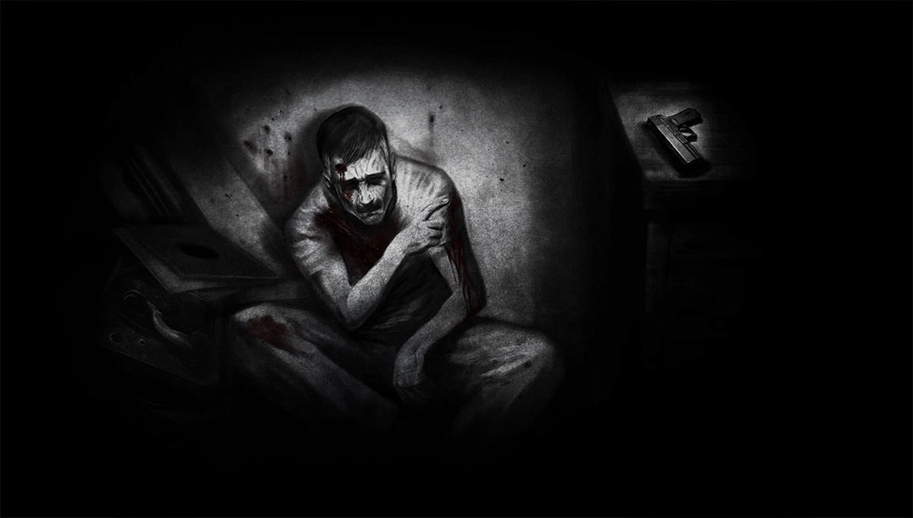

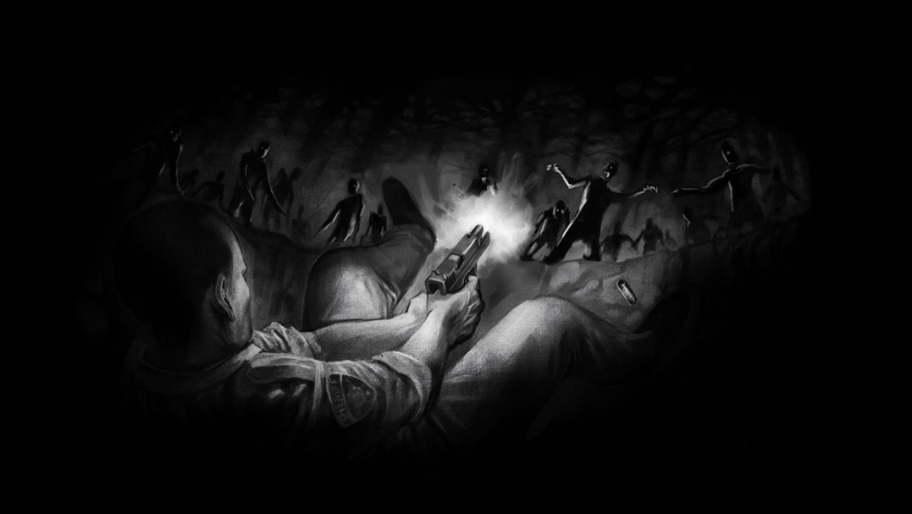

[그림15, 16] 시나리오를 위한 제작한 삽화 중 일부

이 게임은 플레이어가 자신의 실력을 뽐내고 적을 화려하게 처치하는 것에서 즐거움을 받도록 디자인했기 때문에 행운(알레아) 요소는 넣지 않았습니다.

***게임 아키텍쳐 개관***

이제부터는 The Dead Forest의 개관에 대해서 이야기할 것입니다. 게임의 구성 요소를 파악 하기전에 게임 아키텍쳐를 먼저 파악해야 할 것입니다. 전체적인 설명이 끝나면 구성 요소를 하나 하나 살펴보겠습니다.

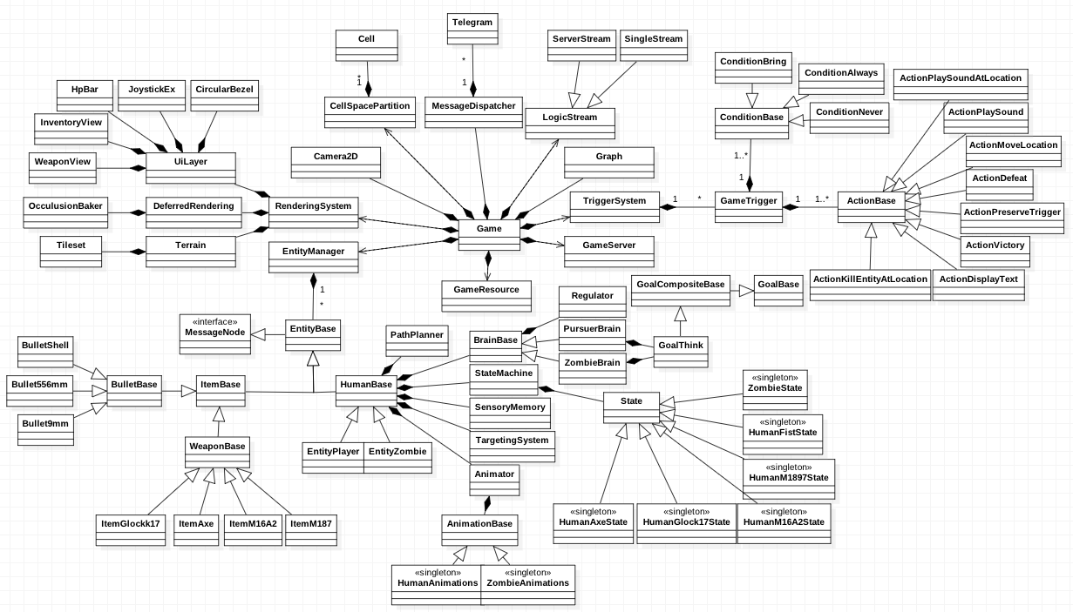

[그림17] The Dead Forest 아키텍쳐

**Game 클래스, 게임 루프 구성**

Game클래스는 프로젝트의 허브입니다. cocos2d::Node클래스를 상속받으며 현재 그려지는 cocos2d::Scene의 자식으로 등록됩니다. Game에는 게임의 핵심적인 역할을 담당하는 인스턴스들이 존재합니다. 예를 들어, 엔티티들을 관리하는 EntityManager, 공간을 관리하는 CellSpacePartition, 트리거를 처리하는 TriggerSystem, 랜더링을 담당하는 RenderingSystem, 메시지 처리를 담당하는 MessageDispatcher, 게임을 논리적인 흐름을 상황에 맞게 처리하는 LogicStream 등이 있습니다. 그리고 이들은 게임을 참조하고 있으며 약하게 결합됩니다.

Game클래스는 게임 루프를 관장하는데 엔티티들을 업데이트하고, 게임 맵의 청크를 업데이트하고, 트리거를 처리하고, 지연된 메시지들을 처리해주는 역할을 합니다.

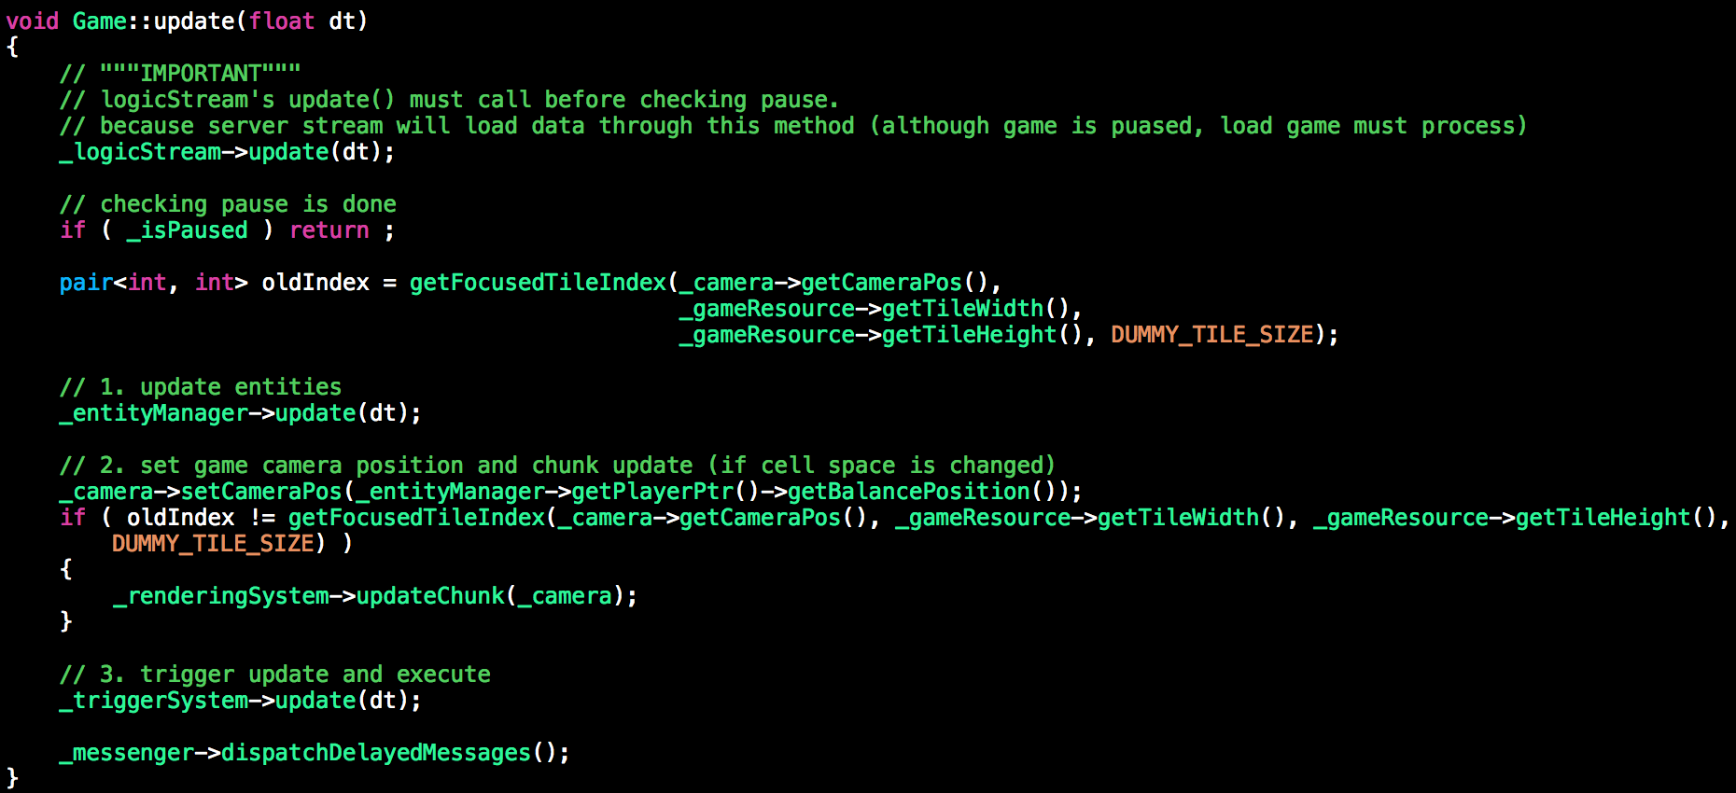

[그림18] Game::update()

***LogicStream 클래스***

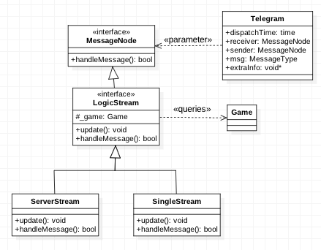

[그림19] LogicStream의 UML 클래스 도표

Game클래스는 매 프레임 마다 LogicStream::update()를 호출하는데, 이는 게임이 어떤 상태에 있는지에 따라 같은 로직을 다르게 호출하기 위함입니다. The Dead Forest의 경우 멀티플레이가 가능하도록 설계되었는데, 그럴 경우 같은 로직이라도 다르게 처리되어야 합니다.

현재 서버와 연결되어있는 상황이라면(LogicStream의 포인터가 ServerStream의 인스턴스를 가르키고 있습니다) ServerStream::update()가 호출될 것이고 그렇지 않다면 SingleStream::update()가 호출됩니다. 이는 흔히 전략 패턴(Strategy Pattern)으로 알려져있습니다. 예를 들어, 플레이어가 이동 키를 눌렀다면 싱글플레이의 경우 단순히 플레이어를 이동시키면 되지만, 멀티플레이의 경우 현재 연결되어있는 게임 서버에게 움직였다는 사실을 알린 후 즉시 움직이거나, 응답이 온 후 움직이게 처리해야 합니다. 또는, 땅에 있는 아이템을 먹을 때 서버에게 먼저 알리고 응답을 받은 후 아이템을 획득하고, 아이템을 지우고 인벤토리에 추가하는 로직이 있어야할 것입니다.

LogicStream은 MessageNode라는 인터페이스를 가지고 있는데, 코드의 결합도를 낮추기 위해 위에서 예를 들었던 이벤트(이동, 아이템 획득) 등은 enum 값으로 전달되어 처리됩니다. 또한, Game을 참조하여 여러 로직 처리에 필요한 데이터를 질의할 수 있습니다.

***MessageDispatcher 클래스***

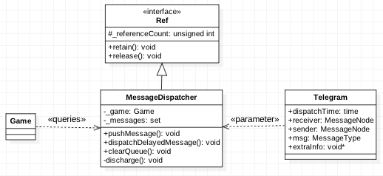

[그림20] MessageDispatcher의 UML 클래스 도표

MessageNode를 상속받는 클래스라면 handleMessage()를 메서드로 갖게 되는데, 이 때 처리할 메시지들을 전달해주는 역할을 해주는 클래스입니다.

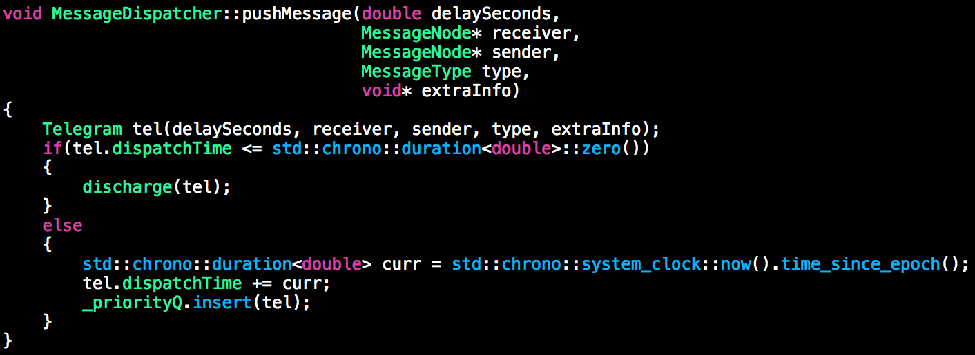

[그림21] 새로운 메시지 생성하기

메시지는 다섯 가지의 파라미터를 MessageDispatcher::pushMessage(...)에 넣어 호출함으로써 만들어집니다. 이 다섯 가지 파라미터는 메시지를 캡슐화 하고있는 Telegram 클래스의 생성자를 호출하기 위한 용도로 쓰입니다. 메시지를 지연시킬 수도있는데 3초 후에 처리하고 싶은 메시지가 있다면 첫 번째 인자로 3.0을 넣으면 됩니다. 만약 0.0(즉시 메시지를 전송)을 넣는다면 MessageDispatcher::discharge()가 호출되며 다음과 같이 receiver의 handleMessage()를 호출합니다.

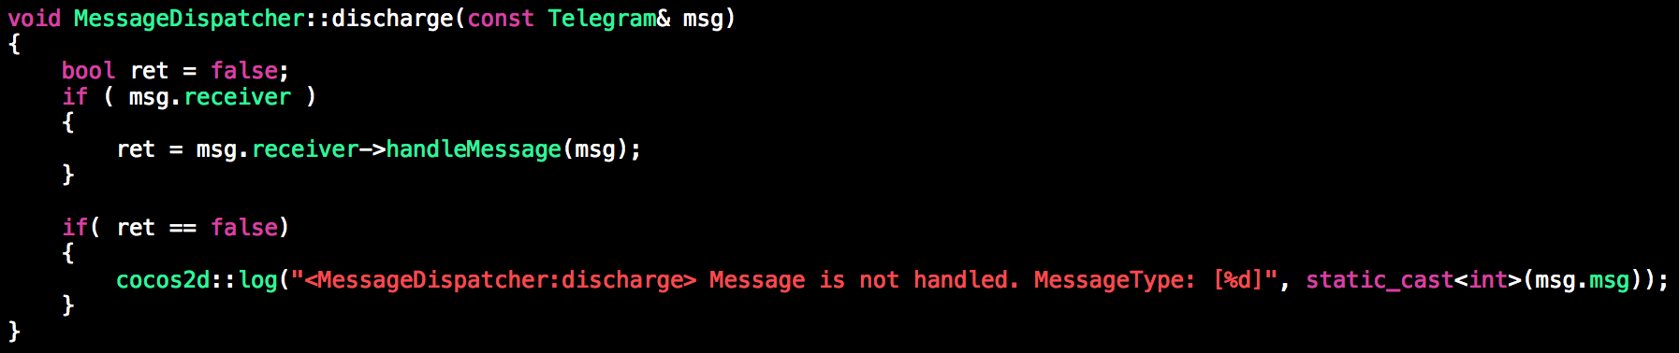

[그림22] 메시지 처리

이때 메시지가 정상적으로 처리되지 않아 false가 반환되면 메시지의 열거형 값을 로그로 출력합니다.

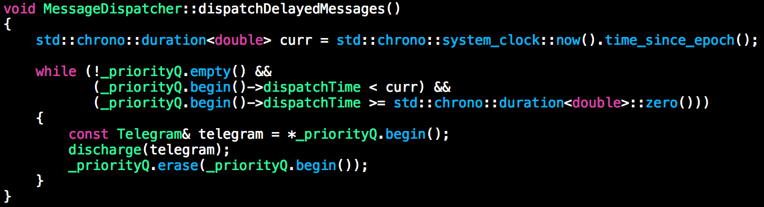

[그림23] 지연된 메시지의 처리

Game 루프에서는 매 프레임 dispatchDelayedMessages()를 호출하여 저장되어있는 메시지의 앞을 확인(Telegram의 dispatchMessagse값을 기준으로 정렬되어 std::set<Telegram>에 저장됩니다)하는데 이때 현재 시점이 넘어버리면 discharge를 호출하고 제거하게 됩니다.

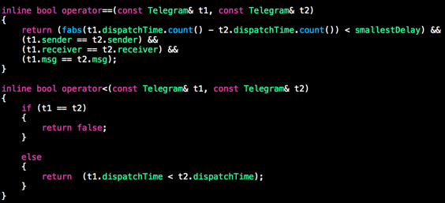

[그림24] std::set<>에 저장하기 위한 ==, < 연산자 오버로딩

같은 종류의 메시지는 겹처서 축적되지 않으며, 시간을 기준으로 오름차순 정렬됩니다.

***EntityManager 클래스***

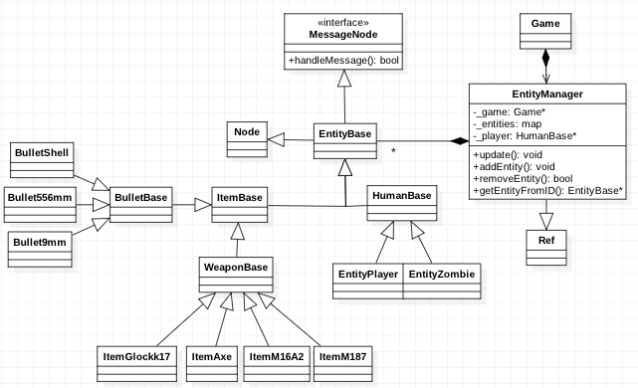

[그림25] EntityManager의 UML 클래스 도표

게임에서 엔티티들은 동적으로 생성, 제거, 질의가 이루어져야 하며 이를 해주는 클래스는 EntityManager입니다. EntityBase는 모든 그려질 수 있는 엔티티들의 상위 클래스이며, cocos2d-x에서 랜더링이 처리되기 위해서는 Node::visit()함수가 필요하기 때문에 cocos2d::Node를 상속합니다. 또한 엔티티들간의 메시지 통신을 위해서 MessageNode도 상속합니다.

***EntityBase 클래스***

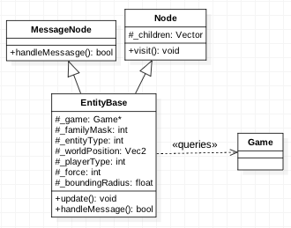

[그림26] EntityBase의 UML 클래스 도표

EntityBase는 cocos2d::Node를 상속받는 클래스입니다. 모든 엔티티들의 최상위 클래스로 쓰이며 world position과 entity type, family mask, player type, force, bounding radius를 멤버 변수로 갖습니다.

**world position:**두 개의 float형(x, y)로 이루어지며 cocos2d::Vec2 자료입니다. 이 변수는 화면에 그려지는 좌표(cocos2d::Node::_position)가 아닌 게임 내부적으로 관리되는 월드 좌표입니다. 때문에 world position이 (x, y) = (10000, 10000)이더라도 화면 밖(화면의 사이즈를 1136 * 640이라고 가정)이라 무조건 안그려지지 않고 카메라의 좌표를 통해 상대거리가 구해집니다. 예를 들면 카메라의 좌표가 (xc, yc) = (9500, 9500)이면 (x - xc, y - yc) = (500, 500)에 그려집니다.

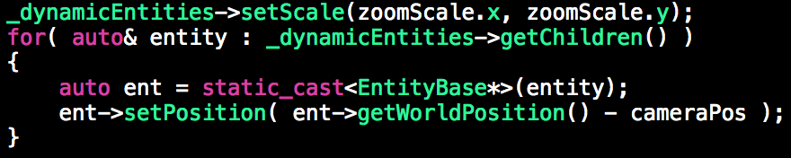

[그림27] 카메라 변환 과정

**entity type:** 엔티티들은 RTTI(Run Time Type Information)의 역할을 수행하기 위해 종류마다 자신만의 int형 타입을 가집니다. RTTI를 사용하기 위한 방법은 여러가지가 있습니다(dynamic_cast<>, typeid, virtual table 등). 하지만 가장 원시적이지만 구현하기도 이해하기도 쉬운 방법인 tag값 식별을 사용했습니다. 이 방법도 문제가 있는데 예를 들면 다음과 같은 문제입니다.

여러 종류의 엔티티들이 모아져있는 컨테이너를 순회하면서 다음과 같은 질의를 하고 싶습니다.

*- 5.56mm 탄환, 9mm 탄환, ShotgunShell에 대해서 충돌 검사를 한다.*

이를 확인하기 위해서는 다음과 같은 코드를 작성해야합니다.

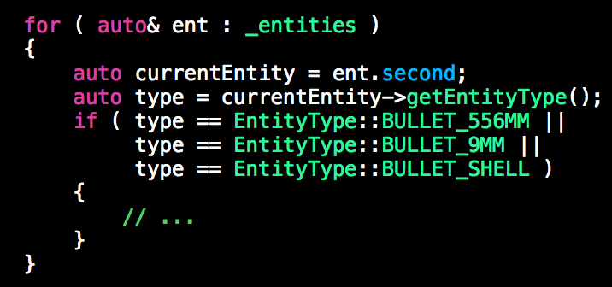

[그림28] 태그 값으로 종류를 식별하기 위한 코드

이 코드의 문제는 새로운 탄환 아이템이 추가될 때 마다 코드를 추가해야하며 비슷한 코드도 마찬가지로 직접 찾아서 수정해야한다는 것입니다. 이 과정에서 오타 혹은 미쳐 추가하지 못해 생기는 버그가 발생할 가능성이 있습니다.

**family mask:** 위 문제를 해결하기 위해 도입한 개념입니다. 모든 엔티티들은 공통의 속성을 하나로 묶은 클래스가 존재하는데(WeaponBase, ItemBase 등) [그림25]를 보면 알 수 있습니다. 이 때 이 클래스의 생성자에서 다음과 같이 family mask를 저장해둡니다.

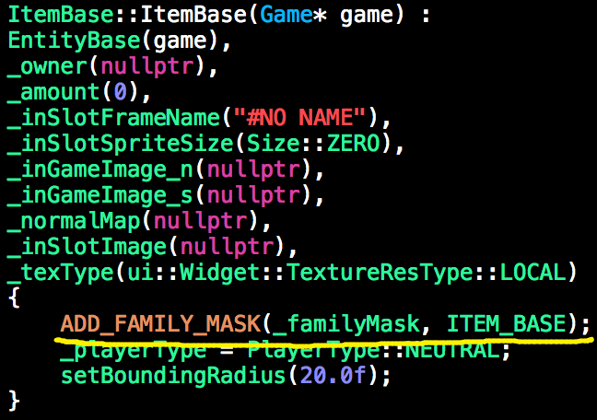

[그림29] ItemBase의 생성자



매크로는 위와 같은 함수를 실행하고 _familyMask에는 다음과 같은 값이 채워지게 됩니다.

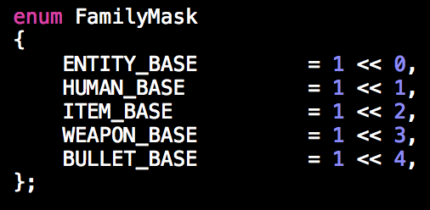

[그림30] FamilyMask의 종류

그럼 [그림28]의 코드를 다음과 같이 정리할 수 있습니다.

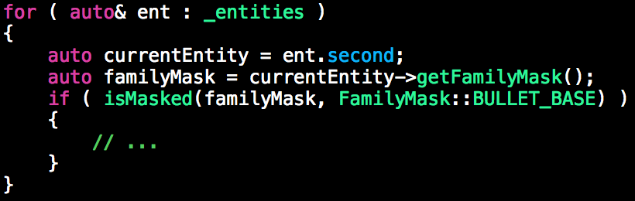

[그림31] 개선된 코드

isMasked() 함수는 다음과 같이 각 비트를 AND연산하고 맞는지 확인합니다.



예를 들어, src = 0011에서 mask = 0001을 확인하는 경우 src & mask 는 0001이 되며 mask와 같기 때문에 true를, src = 1100일 경우 src & mask 는 0000이 되기 때문에 false를 반환됩니다.

**player type, force:** 플레이어는 1~8 사이를 부여받습니다. 이는 스타크래프트 맵에서 사용하고 있는 방법입니다.

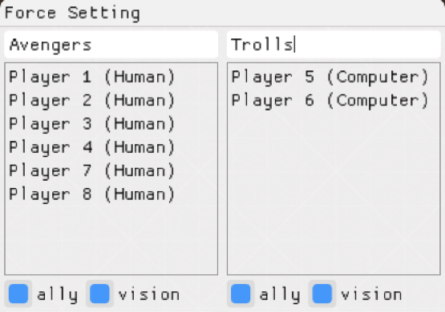

[그림32] Editor에서 설정한 플레이어와 세력(Force)

이 데이터를 통해 동맹끼리의 공격 무시, 시야 공유 등의 로직을 처리할 수 있습니다.

**bounding radius:** 모든 엔티티들은 기본적으로 원으로 충돌처리를 하는데 이 때 사용되는 값입니다.

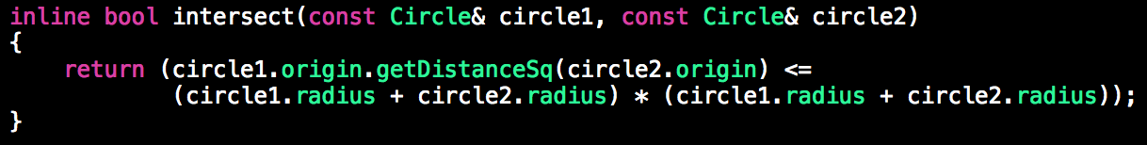

[그림33] 원과 원의 교차 판정 코드

두 원의 반지름의 합이 두 원의 중점 사이의 거리보다 같거나 작은 경우 충돌되며, 위 코드의 경우 두 원의 중점 사이의 거리를 직접 구해 비교할 필요가 없기 때문에 sqrt()를 쓰지않고 위해 제곱을 이용했습니다.

***RenderingSytem 클래스***

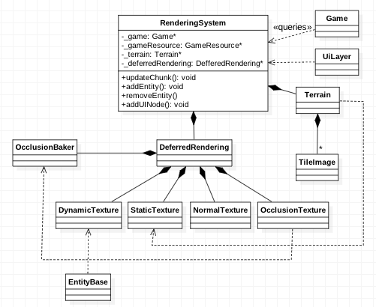

[그림34] RenderingSystem의 UML 클래스 도표

Custom Shader를 붙이거나, BlendState를 건들지 않는 이상 cocos2d-x에서 제공하는 기본적인 랜더링은 z-order를 기준으로 아래에서 위 순서로 그려나가는 식입니다. 하지만 게임에 맞는 분위기를 내기 위해서는 결국 shader로 직접 화면을 구성해야합니다.

RenderingSystem 클래스는 Deferred Rendering(지연 랜더링)을 구현하도록 G-Buffer로 쓰일 여러개의 cocos2d::RenderTexture를 가지는 DeferredRendering이라는 인스턴스를 가집니다. DeferredRendering클래스는 여러개의 G-Buffer를 관리하는데 움직이는 객체들을 그리는 DynamicTexture, 지형과 같은 정적인 객체를 그리는 StaticTexture, 노멀맵을 그리는 NormalTexture, 사람의 볼 수 있는 시야맵을 그리는 OcclusionTexture까지 총 네 개의 텍스쳐를 가지고 이를 관리합니다.

DynamicTexture에는 EntityManager가 가지고있는 게임 내의 엔티티들을 그려집니다. 이를 쉽게 구현하기 위해서 더미 cocos2d::Node를 생성합니다.



(DeferredRendering.hpp 중)

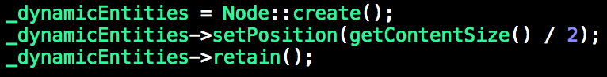

(DeferredRendering.cpp 중)

_dynamicEntities에는 EntityManager가 가지고 있는 EntityBase의 포인터들이 addChild() 됩니다.

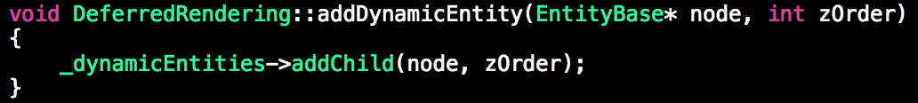

[그림35] addDynamicEntity()

우리는 Entitiy들을 직접 그릴 예정이기 때문에 _dynamicEntities의 visit()이 호출되면 안됩니다. 때문에 _dynamicEntities는 addChild()하지 않으며 retain()을 호출하여, 다음 프레임에서 자동 소멸되는 것만을 막아놓습니다.

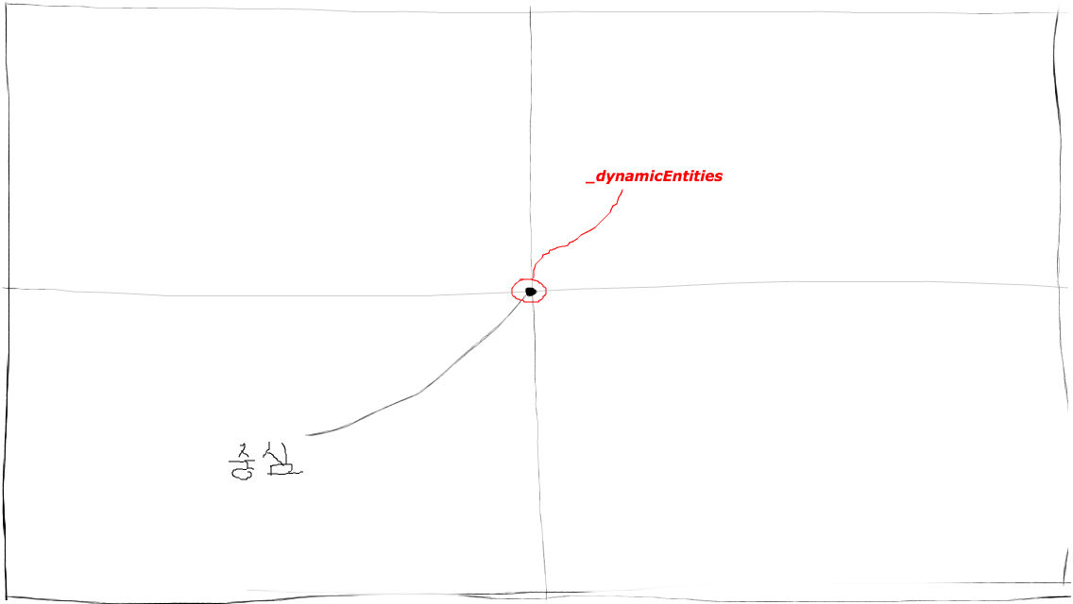

[그림36] _dynamicEntites의 위치 설정

먼저 _dynamicEntites는 엔티티들의 기준점으로 쓰일 더미 노드로 활용되는데, 화면의 중심으로 옮겨놓습니다. 이제 entitiy들을 카메라 변환하여 entity들의 위치를 잡습니다.

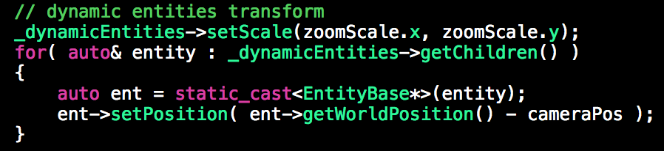

[그림37] _dynamicEntities를 변환

변환을 마쳤으면 cocos2d::RenderTexture에 visit하여 텍스쳐를 만들어 놓습니다.

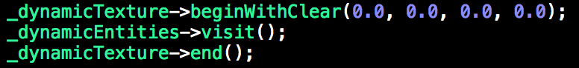

[그림38] RederTexture에 객체들을 그리는 코드

이제 DynamicTexture에는 다음과 같은 텍스쳐가 생성되었을 것입니다.

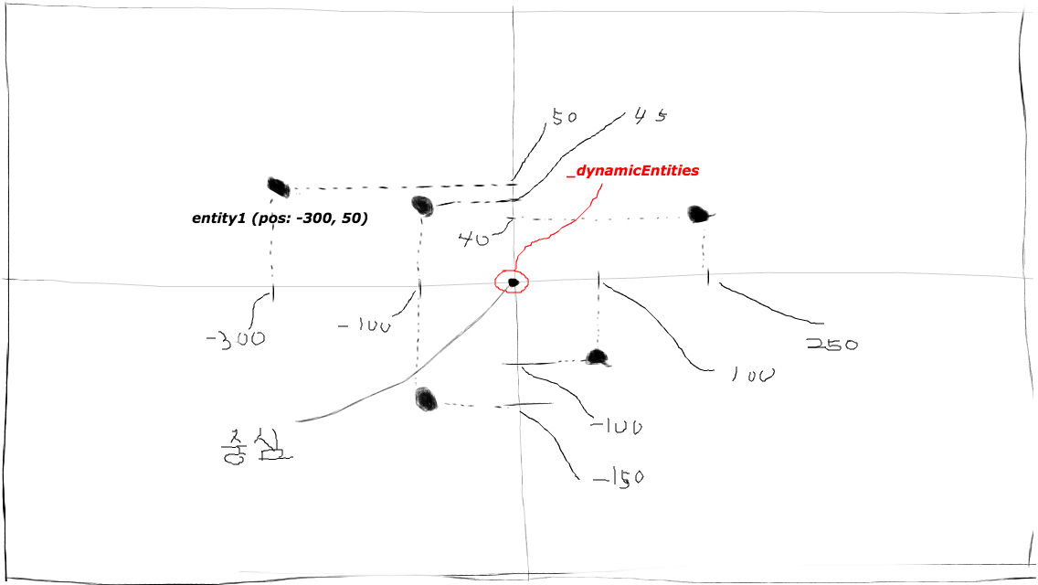

[그림 38] _dynamicTexture에 그려진 객체들

비슷한 방법으로 StaticTexture, NormalTexture, OcclusionTexture를 그릴 수 있으며, 각 텍스쳐들은 shader코드로 넘어갑니다



[그림39] 만들어진 텍스쳐들을 uniform 변수로 넘기는 코드

이렇게 넘겨 받은 텍스쳐들을 활용하여 shader코드로 랜더링 하면 되며 다음과 같은 텍스쳐들과 결과물이 만들어집니다.

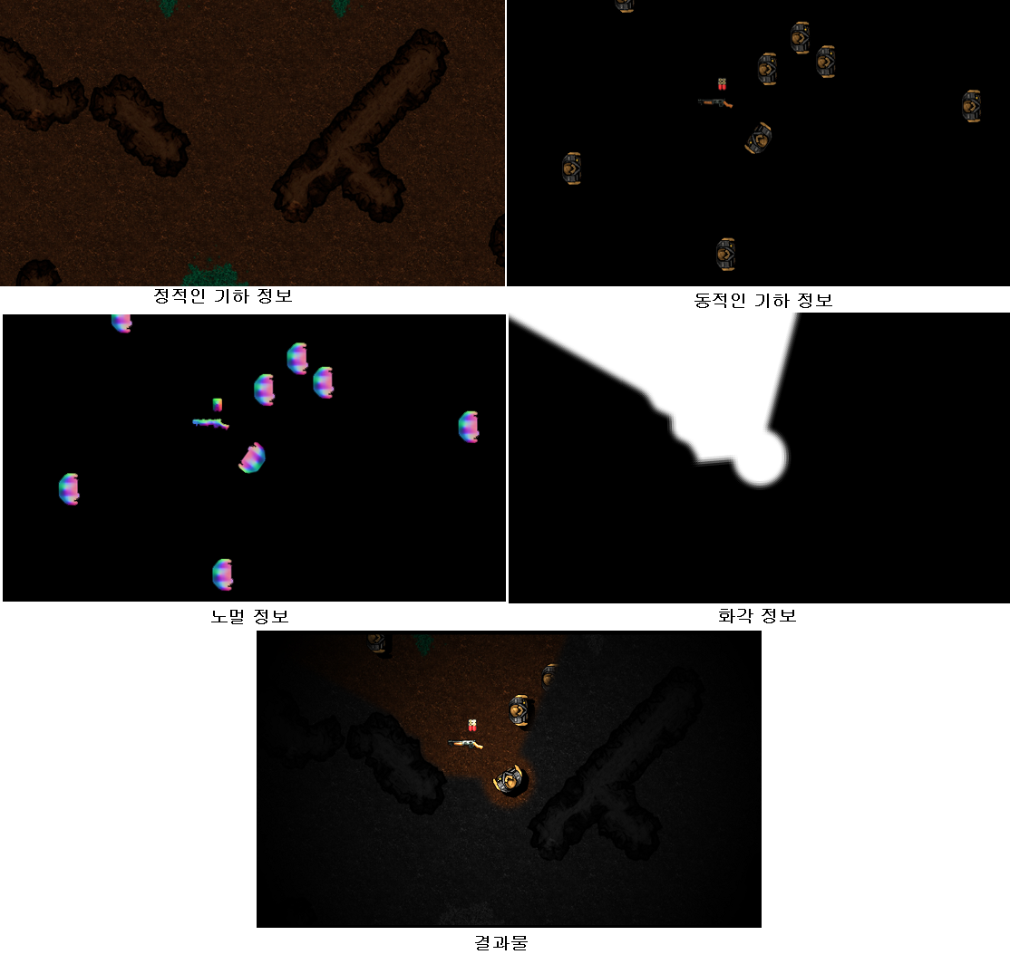

[그림 40] 각 텍스쳐들과 shader코드로 합쳐서 랜더링한 결과물

***OcclusuinBaker 클래스***

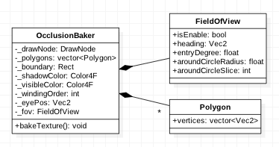

[그림41] OcclusionBaker의 UML 클래스 도표

[그림40]에서 볼 수 있는 화각 정보를 실시간으로 만들어주는 기능을 캡슐화한 클래스입니다. 그리고 알고리즘은 그림으로 설명하겠습니다.

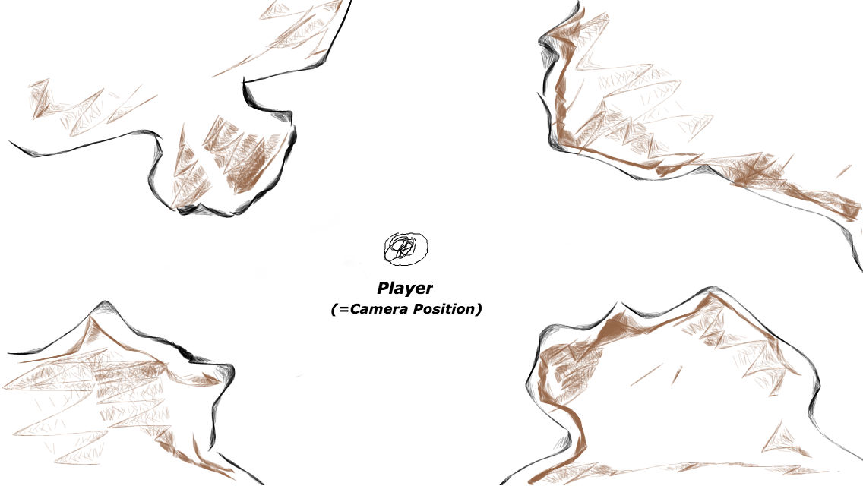

[그림42] 플레이어의 위치와 주변 장애물들

플레이어 머리 위에는 카메라가 항상 붙어다니며, 이 때문에 언제나 화면 중심에 위치하게 됩니다(RenderingSystem에서 Entity의 카메라 변환 과정).

먼저, 주변 정점을 얻어와 각 정점에 레이캐스팅을 해봅니다.

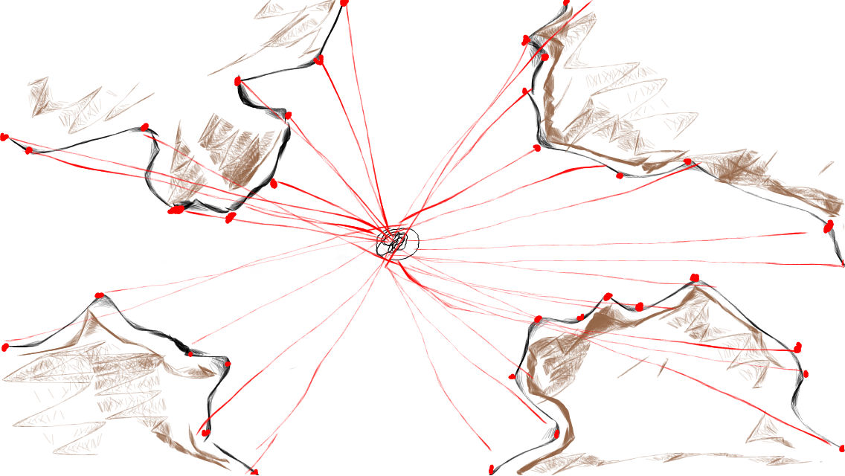

[그림43] 각 정점으로 레이캐스팅을 실시

그리고 플레이어를 기준으로 각도를 시계 방향으로 정렬하고 플레이어 위치의 정점, 앞의 2개 정점 순으로 삼각형을 그립니다.

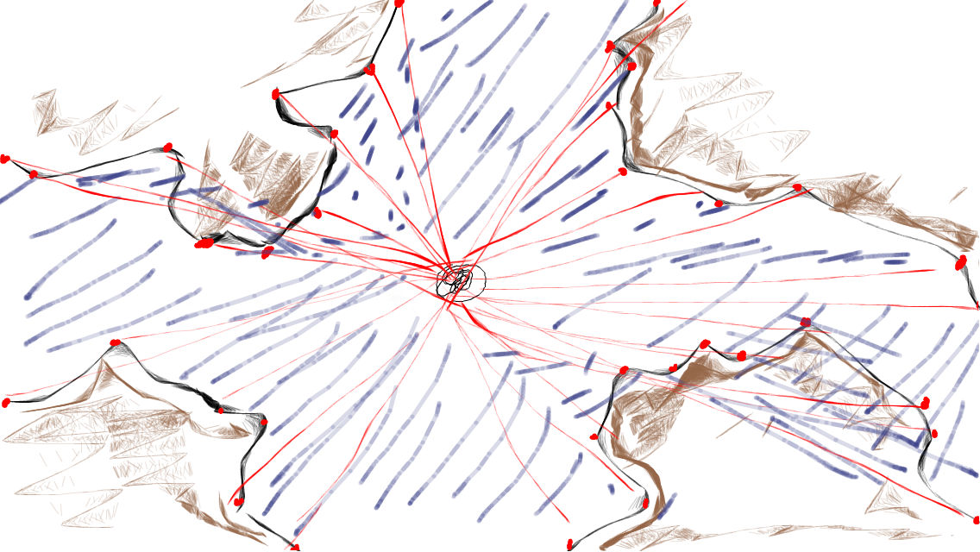

[그림44] 시계방향으로 정렬된 정점을 골라 삼각형을 그림

하지만 벽을 뚫고 지나가는 반직선(Ray)까지 포함시켜버려 엉뚱한 삼각형이 종종 그려집니다.

방법을 조금 수정해 주변 정점 2개 씩 골라 선분으로 만들고 방향벡터도 만들어 둡니다.

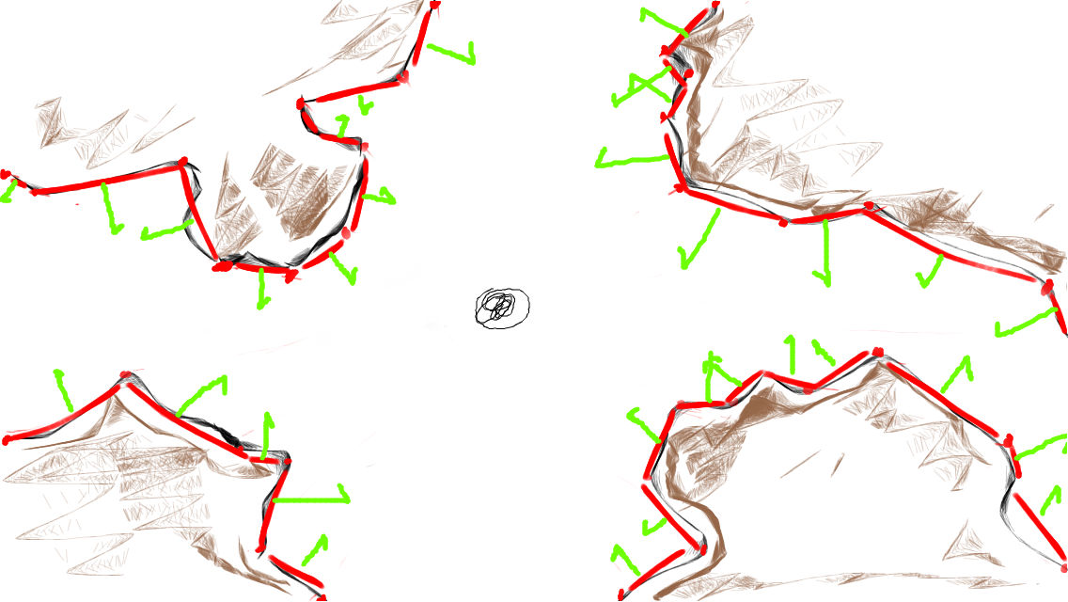

[그림45] 정점들에 대해서 선분을 만들고 방향 벡터를 구함

이 때 보이지 않는 선분은 제외해도 되는데 벡터의 내적의 성질을 이용하여 은면을 판단한 뒤 은면은 무시합니다.

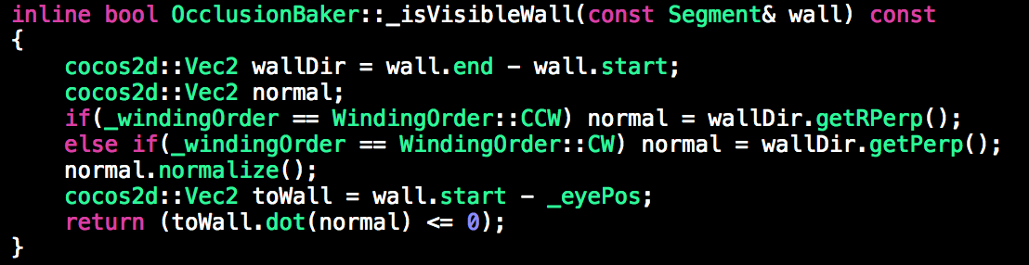

[그림46] 은면을 판단하는 코드

은면을 제거하면 플레이어가 볼 수 있는 벽만 남게됩니다.

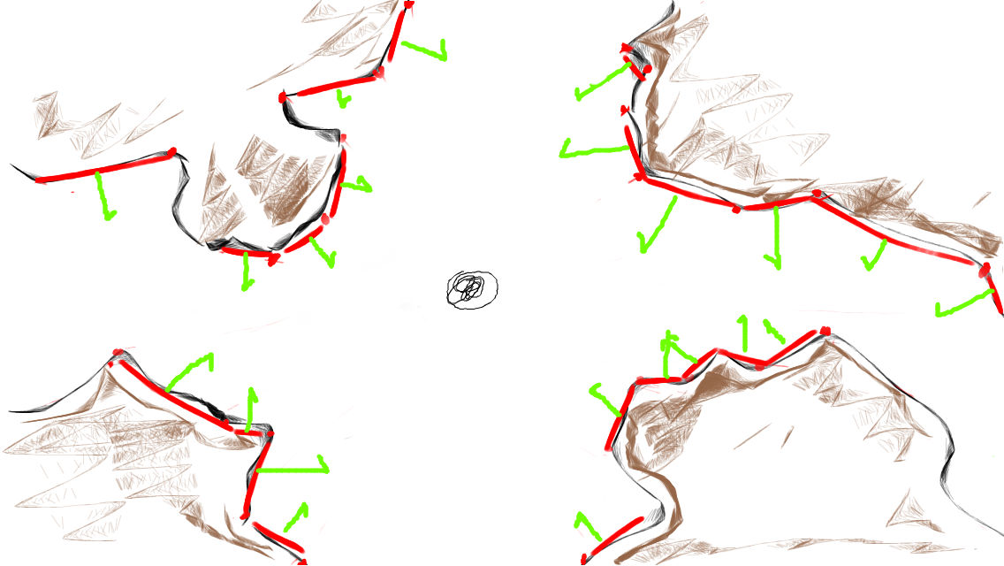

[그림47] 보이지 않는 벽이 제거된 후

이제 각 정점으로 레이캐스팅을 해보되, 두 번 이상 충돌되는 정점은 무시합니다.

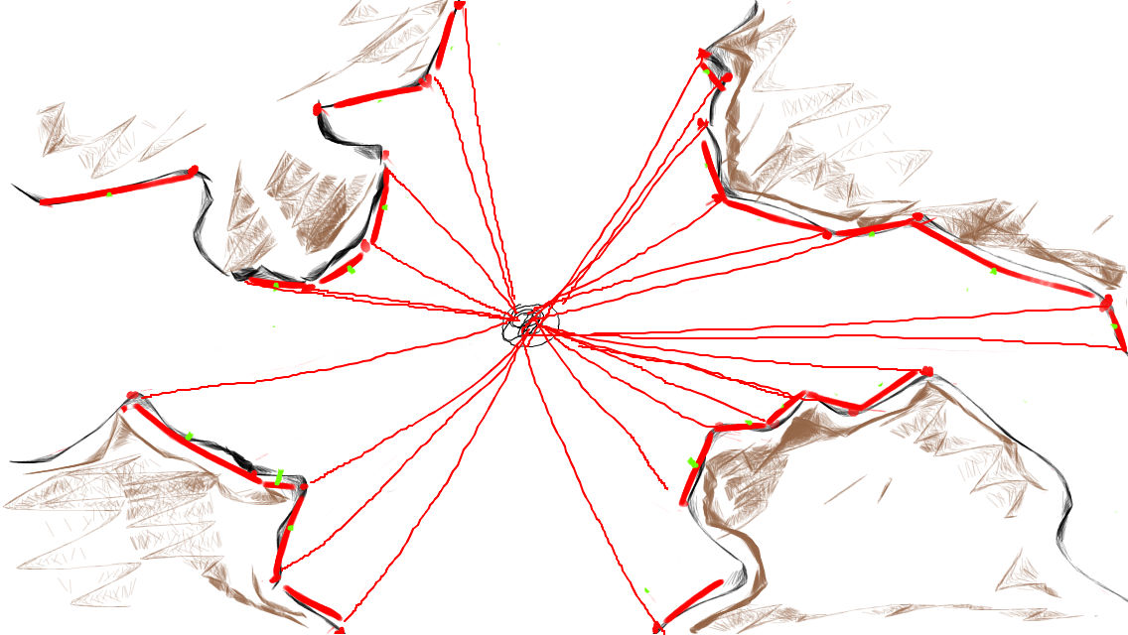

[그림48] 벽과 두 번 이상 충돌 되는 직선을 제거한 결과

이제 최종적으로 남은 정점을 시계 방향으로 정렬하고 삼각형을 이어 그리봅니다.

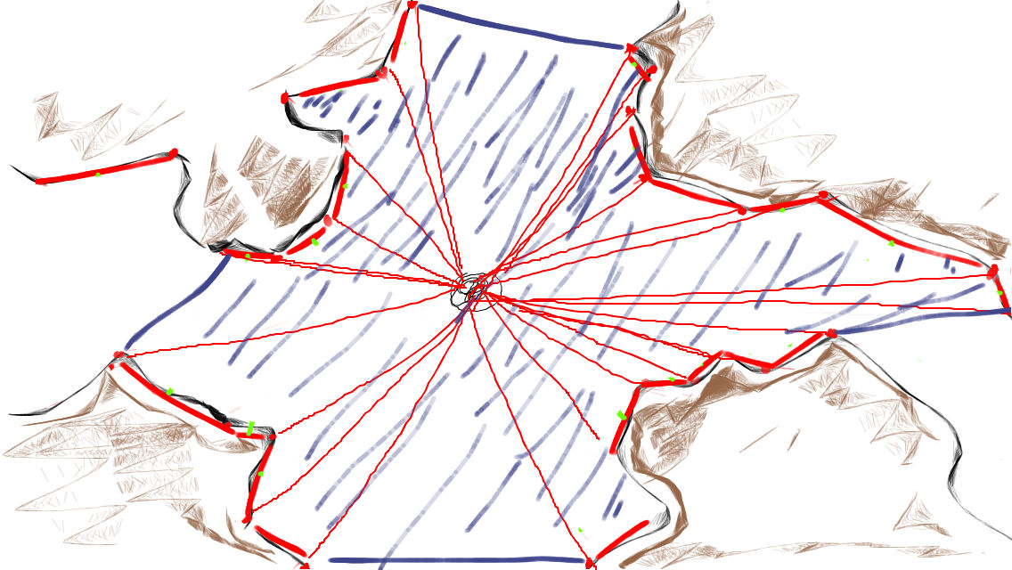

[그림49] 삼각형 이어그리기

하지만 이 역시 제데로된 결과가 나오지 않는데, 각 꼭짓점에서 정점이 멈춰버리기 때문에 종종 끝이 잘린 형태가 나타납니다.

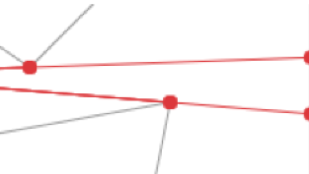

[그림50] 꼭짓점을 뚫고 지나가는 직선들

이를 해결하기 위해서는 [그림50] 처럼 꼭짓점을 뚫고 더 먼곳까지 도달하는 직선이 있는지 검사해야합니다.

레이캐스팅을 할 때, 직선의 방향을 왼쪽과 오른쪽으로 살짝 돌려 총 세 번 레이캐스팅을 실시한 뒤 양 옆으로 쏘아진 직선이 도달한 정점과의 거리와 중심 점이 도달한 정점의 거리를 비교하면 직선이 밖으로 세어나가는지 알 수 있게됩니다.

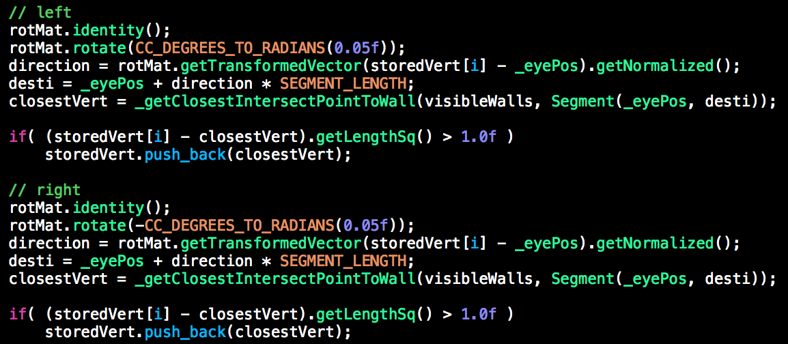

[그림51] 왼쪽과 오른쪽으로 방향을 조금 틀어 직선을 쏘는 코드

길이에 거의 차이가 없다면 막힌 곳이므로 추가하지 않고 만약 차이가 있다면 그 정점을 새롭게 추가하면 됩니다. 그럼 다음과 같은 정점이 만들어집니다.

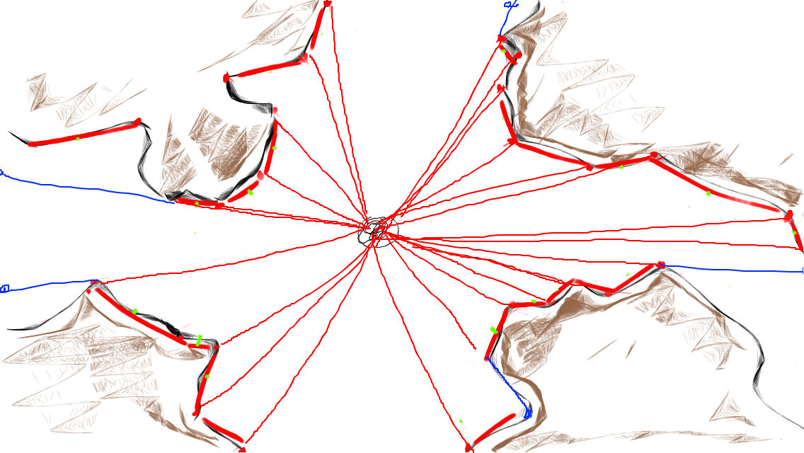

[그림52] 새롭게 추가된 정점들(파란색)

이제 이 정점들을 순서대로 삼각형으로 그리면 됩니다.

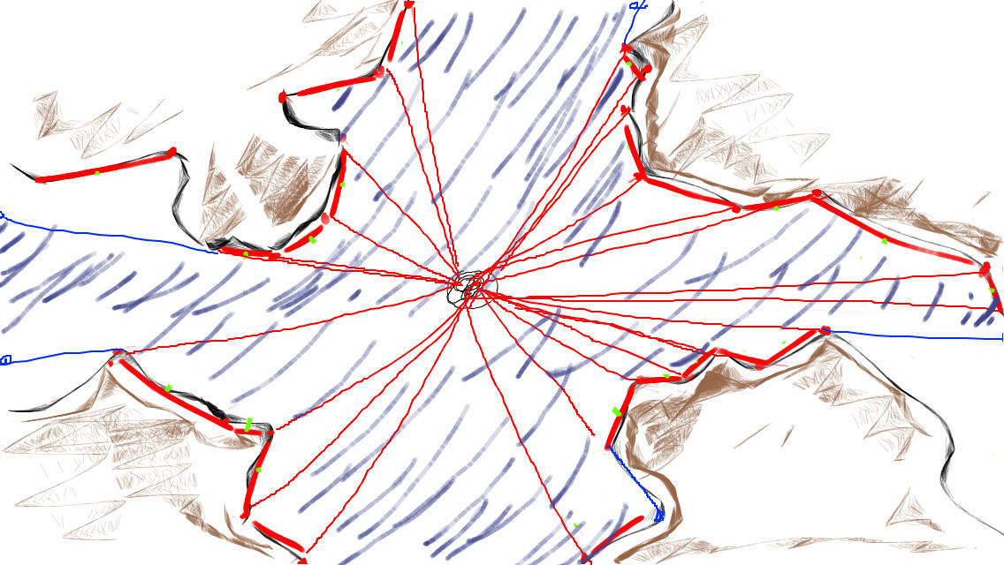

[그림52] 완성된 텍스쳐

파란색은 플레이어가 볼 수 있는 지역이며, 나머지는 볼 수 없는 지역을 나타내게 됩니다.

삼각형들은 cocos2d::DrawNode를 이용해 그려지게 되는데 기본 배경 색은 _shadowColor로 시작해서 _visibleColor로 삼각형을 그리면 됩니다.

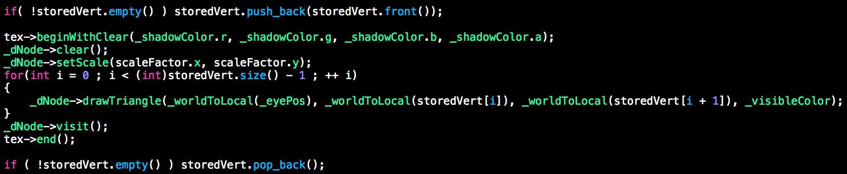

[그림53] 순서대로 삼각형을 그리는 코드

사람은 일반적으로 360도를 전부 볼 수 없으므로 화각 개념이 필요할 수도 있는데, 이 때 모든 방향을 정점을 쏘는 것이 아닌 제한된 각도로만 직선을 쏘게 하면 됩니다.

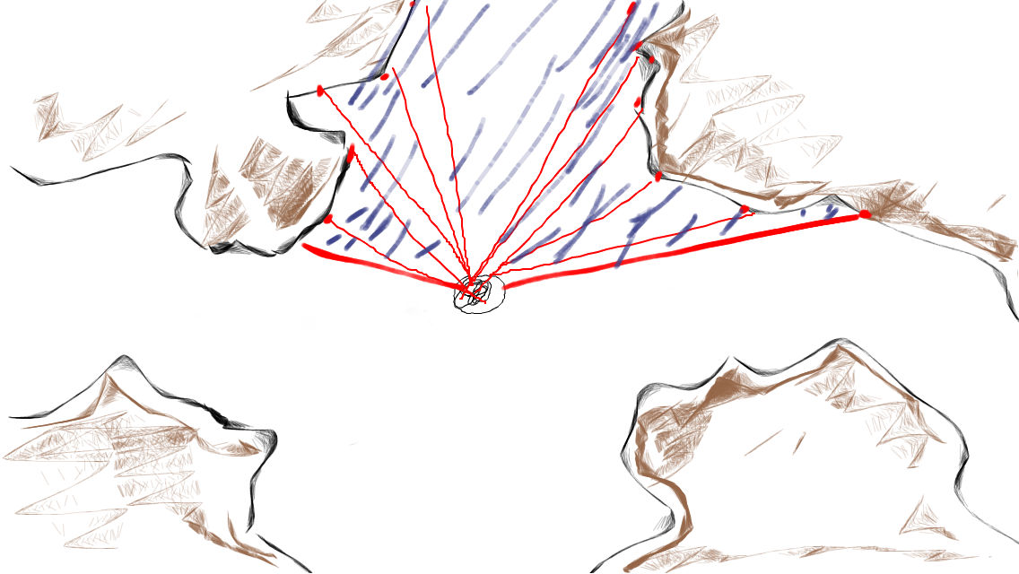

[그림54] 화각을 적용하고 싶을 경우

그리고 이 설정은 FieldOfView 구조체에 값을 채워넣어 OcclusionBaker::bakeTexture()의 매개변수로 전달하면 됩니다.

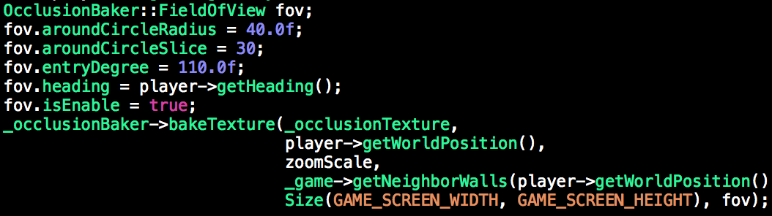

[그림55] FieldOfView 구조체 전달

이 구조체에는 총 5가지의 값을 채울 수 있는데,

플레이어 주변으로 생성되는 볼 수 있는 원의 반지름(aroundCircleRadius), 원의 정밀도(aroundCircleSlice), 볼 수 있는 범위(entryDegree), 현재 보고있는 방향(heading), Fov 적용 여부(isEnable)입니다.

그림을 보면 다음과 같습니다.

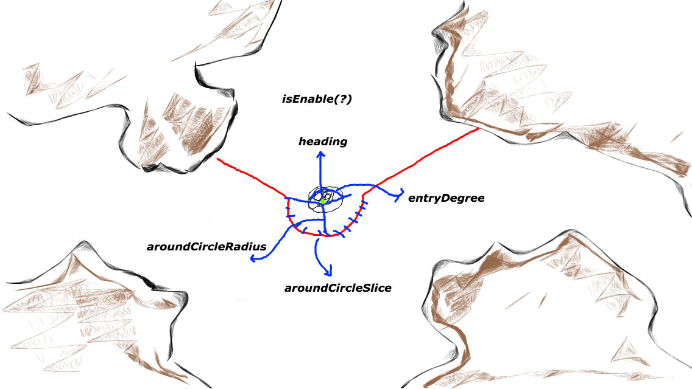

[그림56] FieldOfView의 쓰임새

***Clipper를 이용한 OcclusionBaker성능 최적화***

OcclusionBaker의 복잡한 이 연산 과정은 매 프레임 수행되어야 하는데 성능상 매우 큰 부하를 줍니다(이 텍스쳐를 랜더링하기 위해 정점을 계산을 처리하는 데만 전체 랜더링의 절반 이상을 차지합니다.)

로딩 단계에 최대한 전처리를 하여 계산할 정점을 줄인다면 좋을거라 생각했는데, 이 경우 폴리곤 클리핑 알고리즘을 적용하여 특정 공간에 포함되는 정점들을 담아놓고 이 데이터를 이용해서 정점을 처리하는 것입니다.

폴리곤 클리핑 알고리즘은 여러가지가 있지만 이 알고리즘을 안정적으로 구현하는데만 몇 천 줄이 넘어가기 때문에 ***Clipper***라는 라이브러리를 사용하여 클리핑을 처리했습니다.

*(Clipper라이브러리:* [*http://www.angusj.com/delphi/clipper.php*](http://www.angusj.com/delphi/clipper.php)*)*

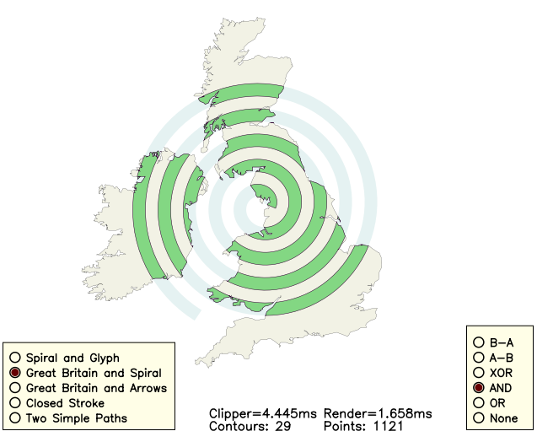

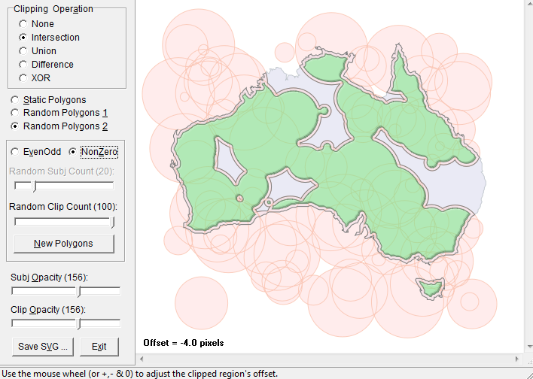

[그림57, 58] Clipper라이브러리 데모

실제로 이 라이브러리를 적용해 테스트를 진행하였고 다음과 같은 결과물을 얻었습니다.

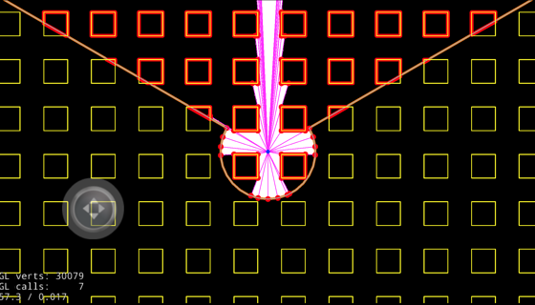

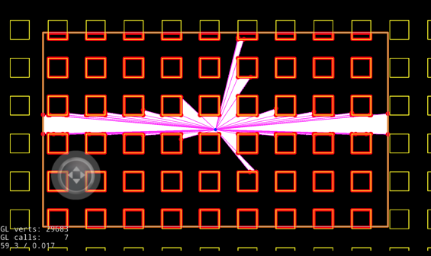

[그림59, 60] Clipper 라이브러리 테스트

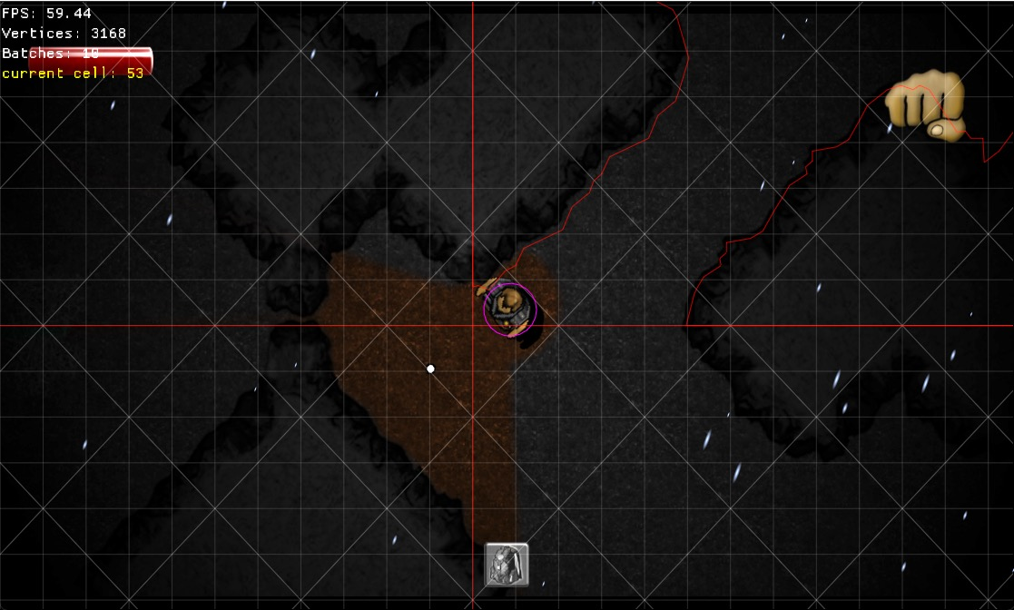

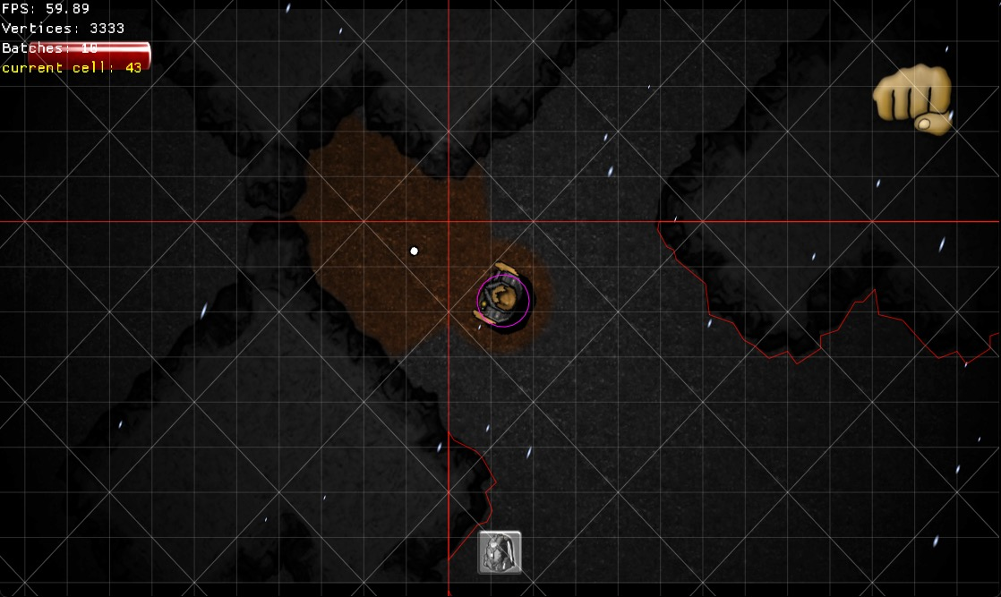

[그림61, 62] 로딩시간에 미리 각 공간에 정점을 할당해 놓은 결과

이제 모든 월드의 장애물의 정점을 순회하지 않아도 인접한 공간의 정점만을 얻어와 알고리즘을 처리하면 됩니다. 실제 테스트 결과 아무리 큰 맵에 아무리 많은 장애물이 있더라도 로딩 시간만 차이가 있을뿐, 평균적인 처리 속도는 동일했으며, 일정한 frame rate를 유지했습니다.

***CellSpacePartition 클래스***

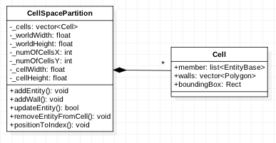

[그림63] CellSpacePartition의 UML 클래소 도표

게임내에 상호작용하는 엔티티들이 많을 경우, 모든 엔티티들을 비교하는 것은 비효율적입니다. 알고리즘 이론에서 처리되고 있는 물체의 개수를 처리하는 시간 관계를 표현할 때 **Big O 표기법**이라는 것을 사용합니다. 모든 엔티티들의 상호작용을 처리할 때 걸리는 시간은 *O(n^2)* 시간내에 동작하는데, 이것은 엔티티의 갯수가 늘어남에 따라 이것들을 비교하는데 걸리는 시간은 갯수의 제곱에 비례한다는 것을 의미합니다.

게임 월드의 공간을 분할함으로써 큰 속도 개선을 이룰 수 있습니다. 이와 관련한 많은 기술들이 있지만, 이 게임에서는 **상자 공간 분할하기(bin-space partitioning)**을 사용했습니다. 게임의 2차원 공간은 많은 수의 셀로 나누어 지는데, 각 셀은 자신이 포함하고 있는 모든 엔티티들을 가리키고 있는 포인터의 리스트를 가집니다. 그리고 자신이 포함하고 있는 벽의 정점 벡터 또한 가집니다. 엔티티들은 삽입, 삭제가 자주 일어나기 때문에 리스트를, 벽의 정점 데이터는 삭제가 발생하지 않으므로 벡터로 저장하고 있습니다. 만약 하나의 엔티티가 새로운 셀로 이동하면 기존에 있었던 셀 리스트에서 제거되고 현재의 셀 리스트에 추가됩니다.

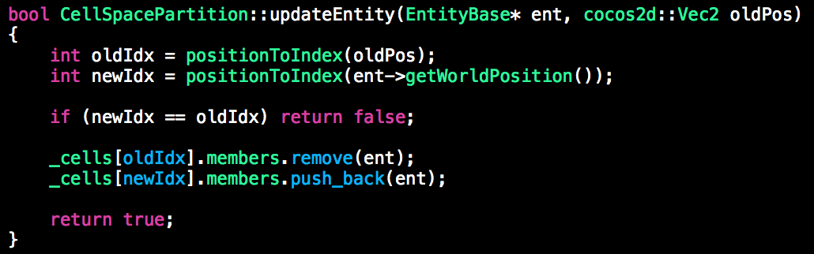

[그림64] 셀의 변화 감지하기

만약 엔티티들이 서로간에 최소 거리를 유지한다면 각 셀에 포함할 수 있는 엔티티의 갯수는 유한개가 될 것이고, 서로간의 상호작용에 필요한 시간은 *O(n)*이 될것입니다.

***TriggerSystem 클래스***

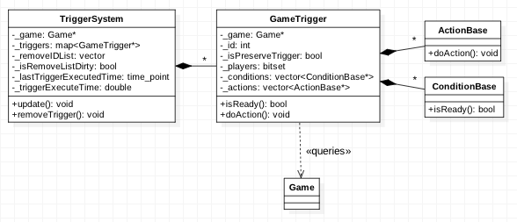

[그림65] TriggerSystem의 UML 클래스 도표

데이터 주도적인 설계를 위해 에디터를 만들었고, 에디터에서는 게임의 로직을 트리거라는 객체로 정의해서 넘겨주게 됩니다. 에디터를 통해 만들어진 데이터는 클라이언트에서 로딩시에 저장되며, 게임 루프 내에서 트리거는 매 번 업데이트 됩니다.

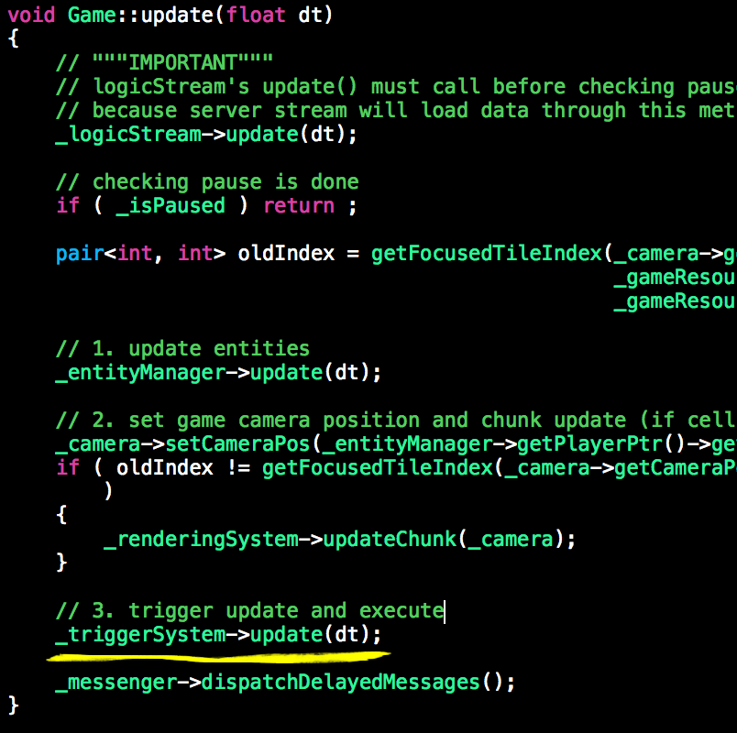

[그림66] 게임 루프에서 매 번 호출되는 TriggerSystem::update()

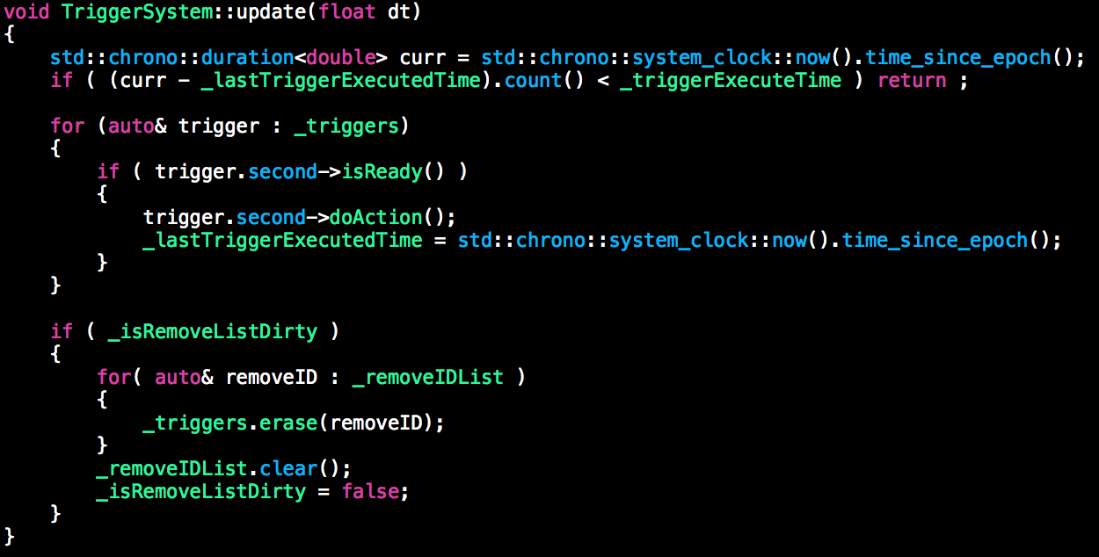

[그림67] TriggerSystem::update()

트리거는 매 프레임 모든 트리거들을 순회하면서 각 트리거들에 대해서 조건이 맞는지 검사하는데, 참이면 이벤트를 발생시킵니다. 이런 작업은 많은 부하를 줄 수 있기 때문에 일정 간격을 주기로 작업을 처리하도록 했습니다. 또한, 트리거는 한 번 실행되면 사라지는 트리거와 그렇지 않고 계속 남아있는 트리거 두 종류가 있습니다. 만약 전자라면 트리거가 한 번 실행되고 removeIDList에 ID가 저장되며 처리가 끝난 후 제거됩니다.

아직까지 에디터에서 만들 수 있는 트리거는 적지만, 얼마든지 확장 가능한 부분이며, 유용한 트리거가 많아질 수록 다양한 게임 콘텐츠를 에디터에서 제작할 수 있습니다.

***UI 컴포넌트 - JoystickEx 클래스***

모바일 환경에서 캐릭터를 조종하는 게임 장르를 개발하다보면 조이스틱을 통해 입력을 처리하는 일은 빈번합니다.

조이스틱을 구현을 위해 여러가지 방법이 있겠지만, cocos2d::ui 클래스들과 가장 유사한 스타일로 제작해봤습니다. cocos2d::ui 클래스들은 cocos2d::Node에 addChild로 랜더링되고, 내부적으로 충돌처리가 이루어지게 됩니다. 그리고 callback함수를 통해 이벤트를 처리합니다.

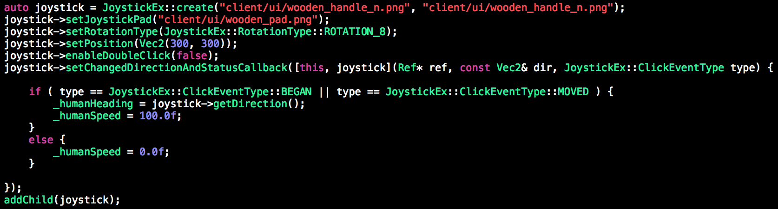

[그림68] JoystickEx 예제

JoystickEx는 마찬가지로 cocos2d::Node에 addChild되고 콜백함수를 등록함으로써 사용될 수 있습니다.

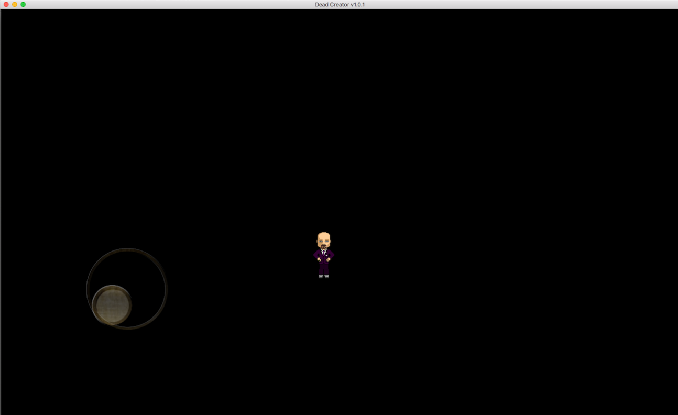

[그림69] 결과

클래스가 제공하는 기능은 다양한데 8방향, 4방향, 전체 방향으로 조이스틱의 방향성을 제한할 수 있고, 더블 클릭을 감지하는 기능도 있으며, 더블 클릭 사용을 키거나 끌 수도 있습니다. 또 이벤트를 처리하기 위한 콜백으로 조이스틱의 방향이 바뀌는 시점에서 호출되는 콜백, 더블 클릭했을 때 호출되는 콜백이 있습니다. 마지막으로 조이스틱 자체의 동작을 키고 끌 수도 있습니다.

***UI 컴포넌트 - CircularBezel클래스***

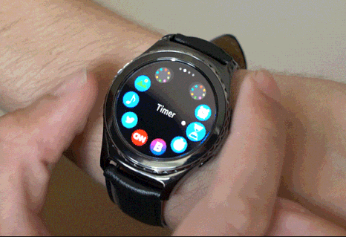

[그림70] 원형 베젤

원 모양의 테두리를 돌림으로써 방향이 돌아가는 UI입니다. 게임에서 캐릭터를 회전시키기 위해 사용한 UI입니다.

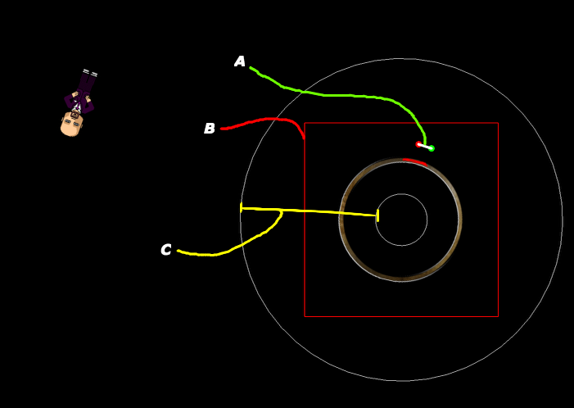

[그림71] 구성 요소

A: 정밀도이며 터치가 시작된 지점과 이동한 지점의 각도가 어느 정도 벌어지면 트리거 됩니다. 정밀도는 setPrecision()으로 설정할 수 있고 커질 수록 각도가 커질 때 트리거 됩니다.

B: 최초 터치를 인식하는 영역입니다. 이 영역은 bezel의 이미지의 크기와 같습니다.

C: 베젤의 중심부에 가까운 흰색 원부터 바깥에 위치한 흰색 원으로의 길이에 따라 정밀도는 선형 보간됩니다.

***결론***

게임은 재미를 창출하기 위해 만드는 것이며, 내 게임을 재미있게 플레이 해주는 유저들을 위해 만드는 선물입니다. 게임 개발자들은 재미있게 기획된 게임들이 프레임 레이트를 유지하며 구현될 수 있도록, 항상 고민하고 최신 기술을 습득하려 노력하고 이를 갈고 닦아야합니다.

***참고 문헌***

*놀이와 인간, 로제 카이와, 1994*

*Programming Game AI by Example, Mat Buckland, 2006*

*GPU GEMS 3, Hubert Nguyen, 2007*

*GAME PROGRAMMING GEMS 6, Micheal Dicheiser & Mark Deloura, 2009*

*The Art of Game Design, Jesse Schell, 2010*

*게임프로그래밍 패턴, 로버트 나이스트롬, 2016*

**Cocos2d-x 실시간 네트워크 게임 만들기**

**boost.asio를 활용한 tcp통신 구현**

**2016.5.30**

**Cocos2d-x Korea 발표자료**

**남준현(njh0602@naver.com)**

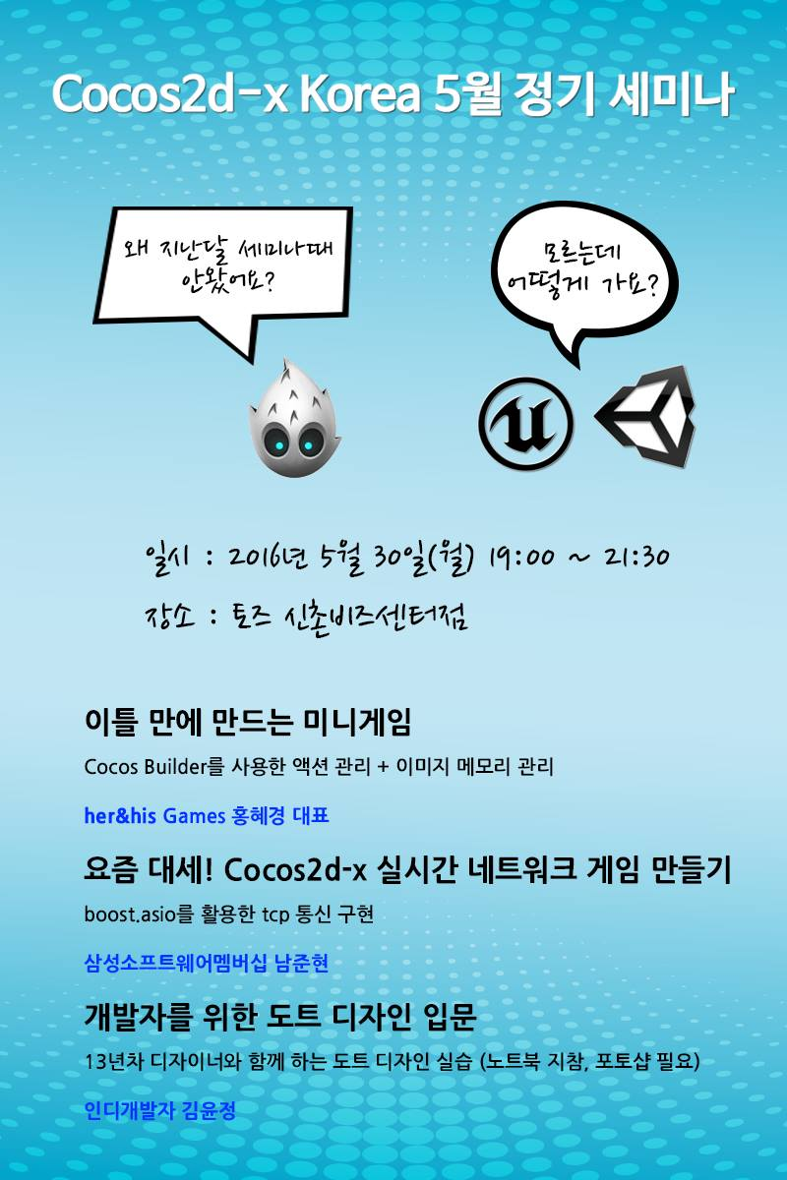

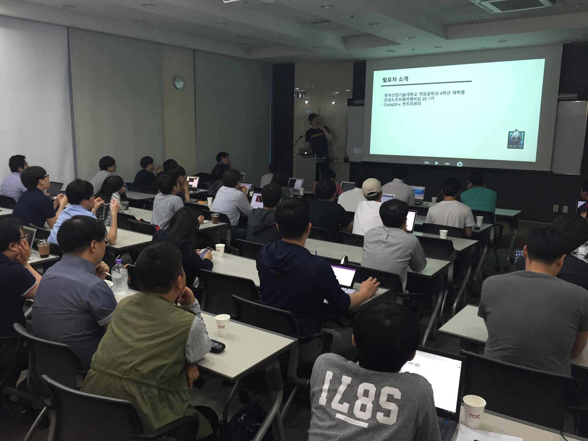

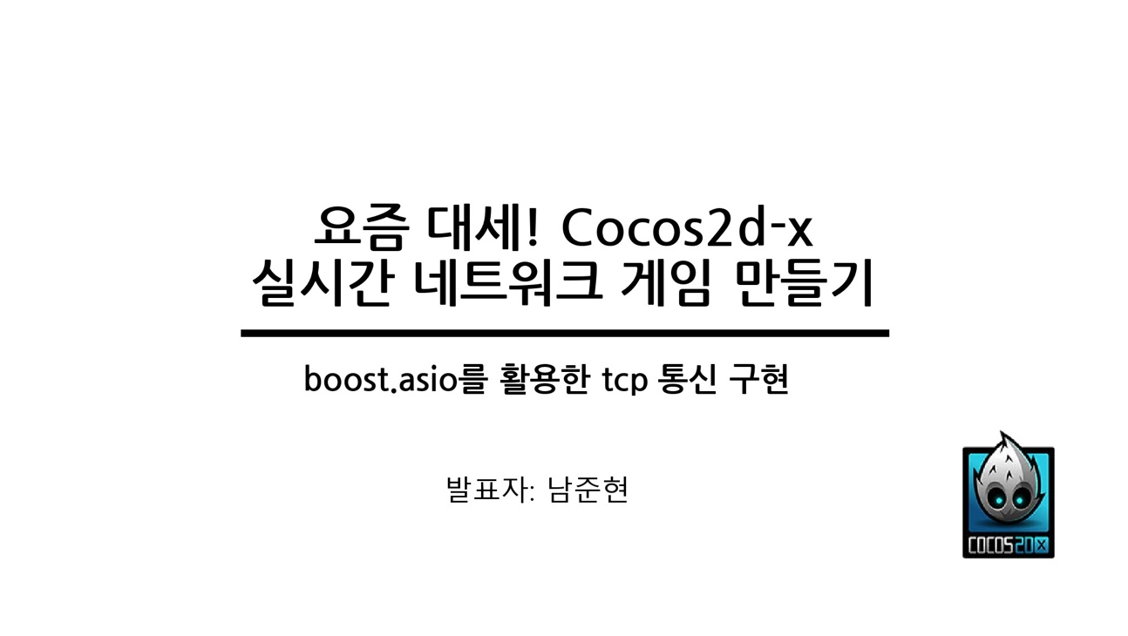

1

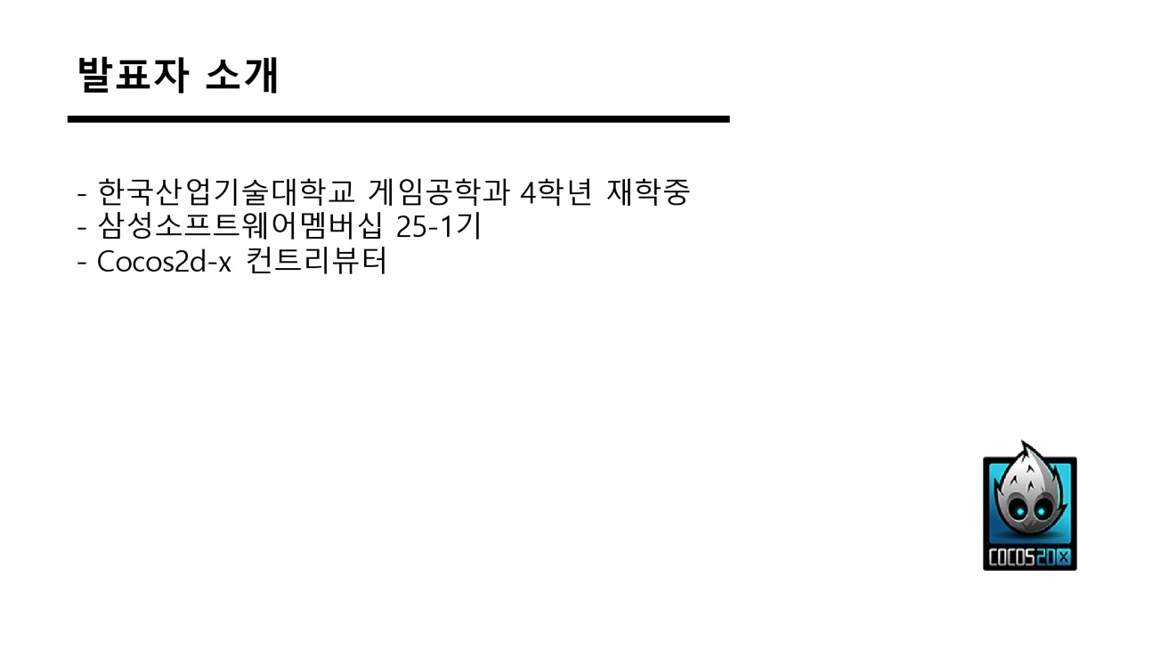

2

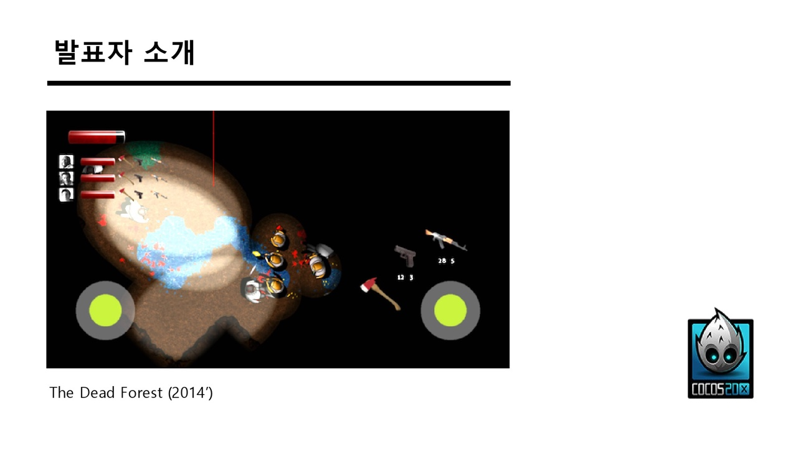

3

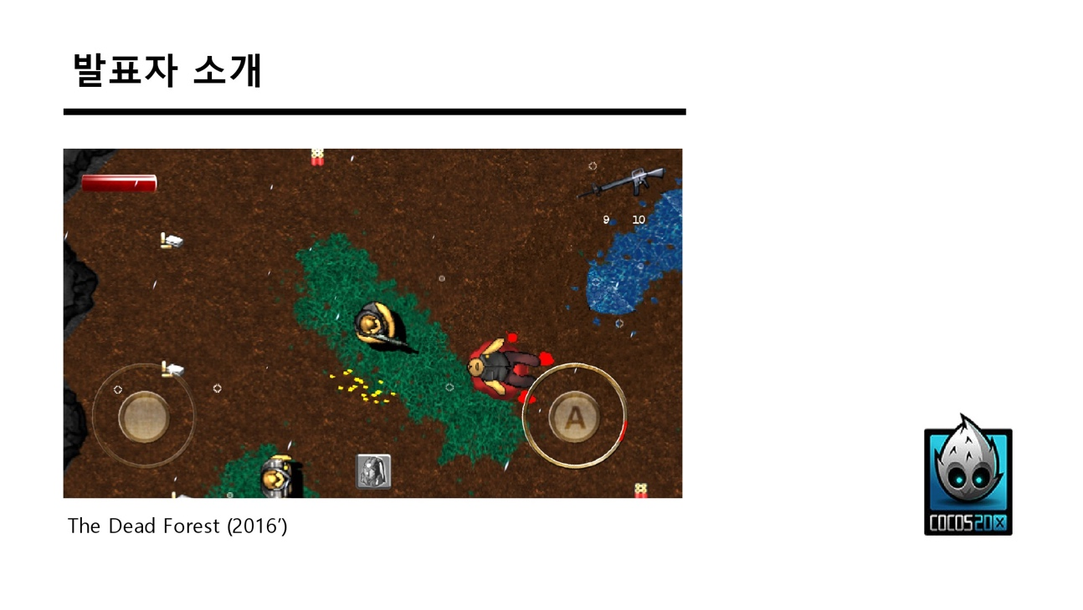

4

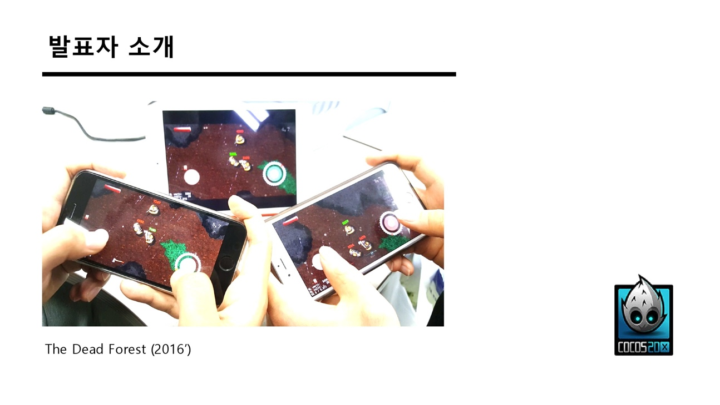

5

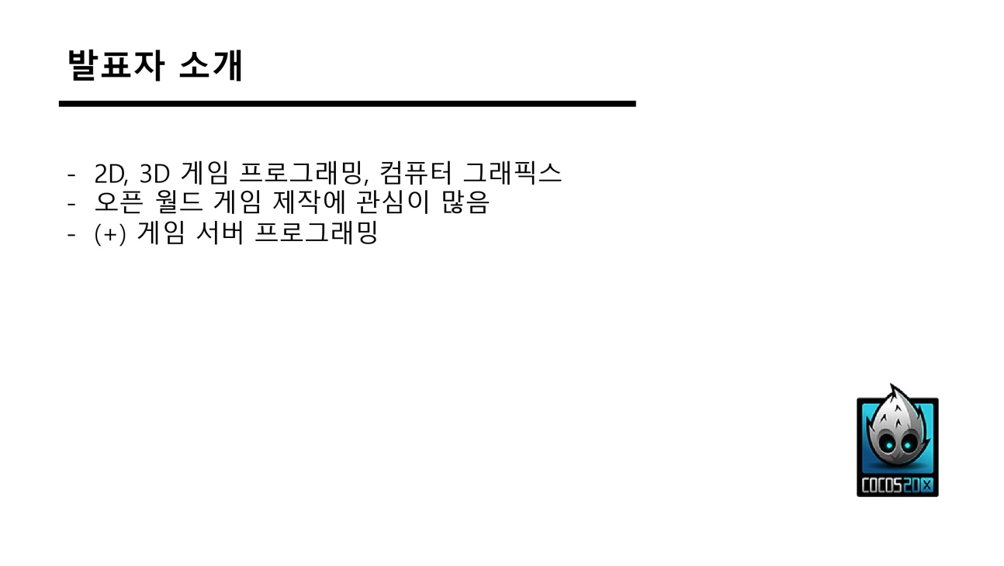

6

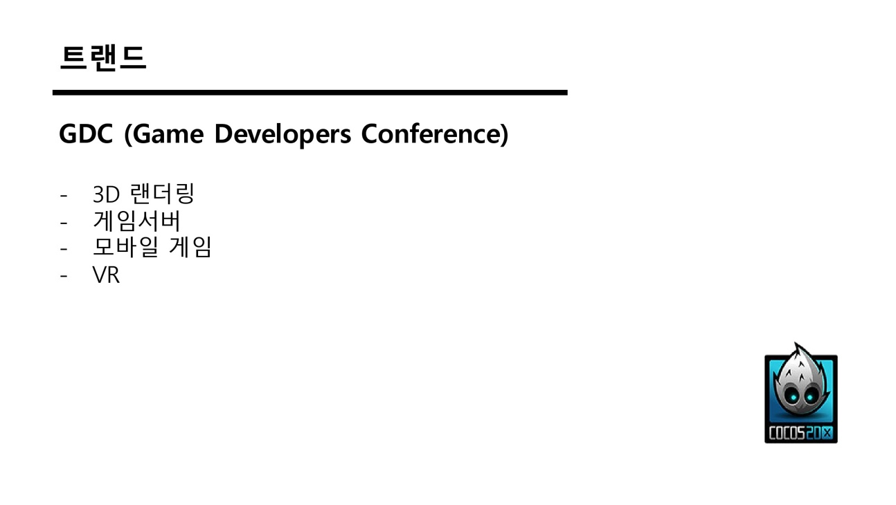

7

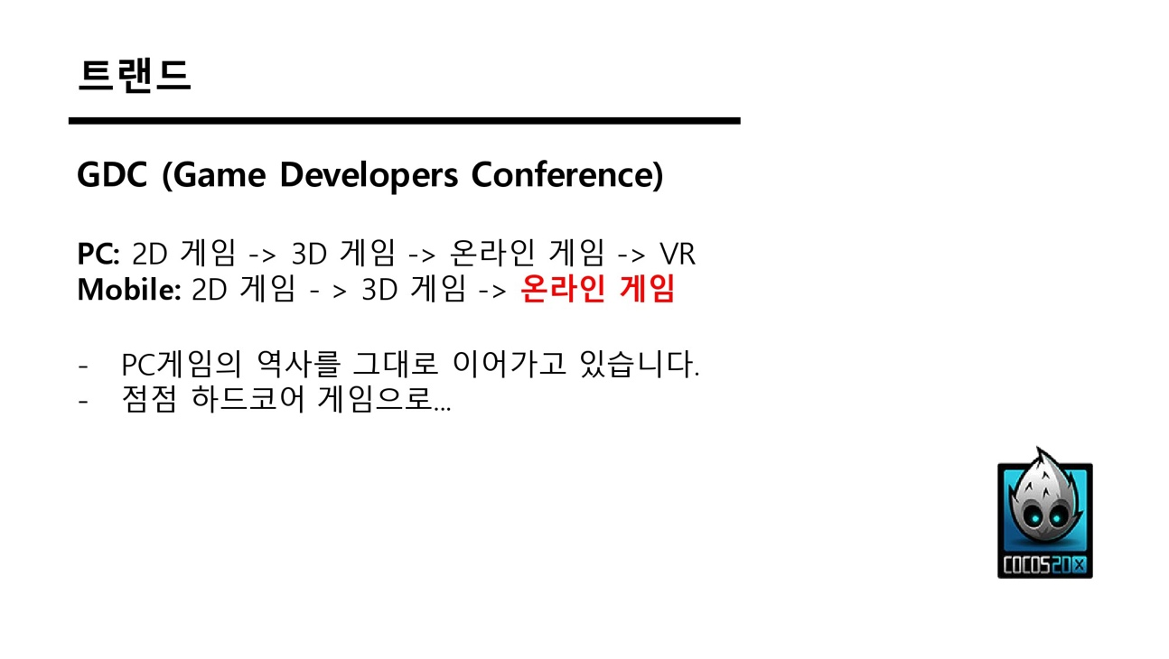

8

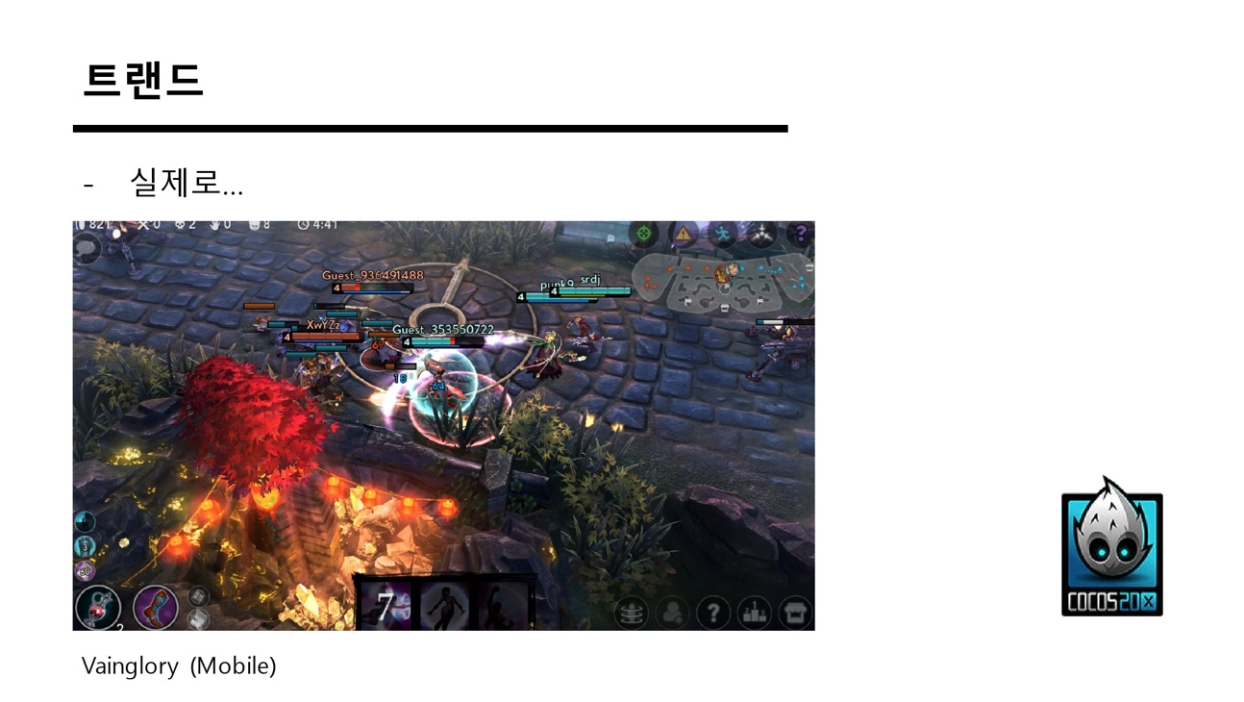

9

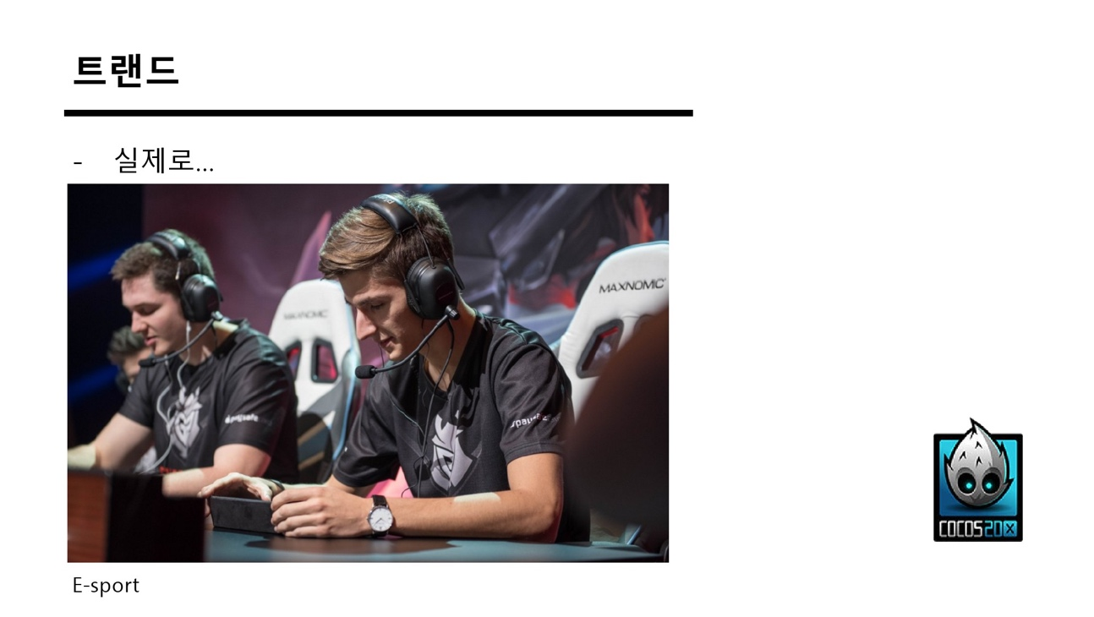

10

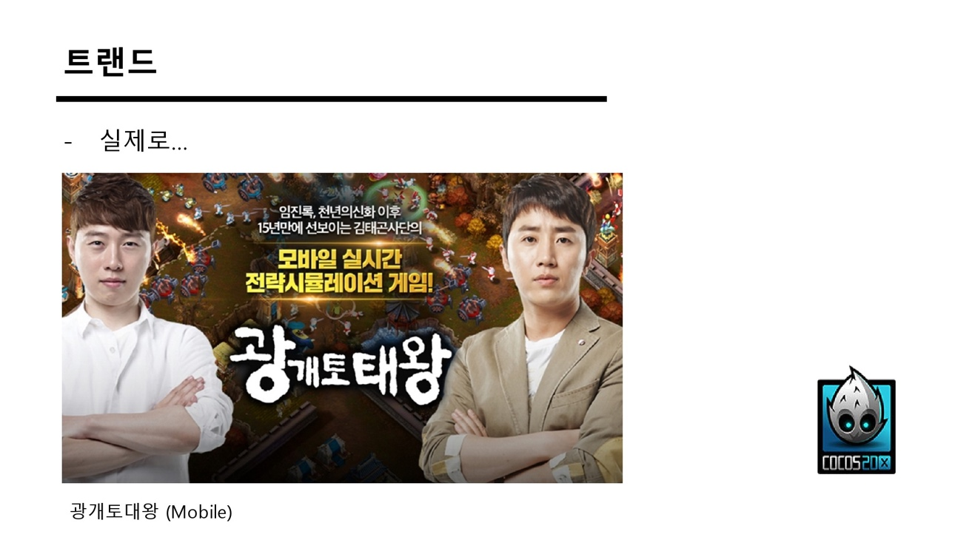

11

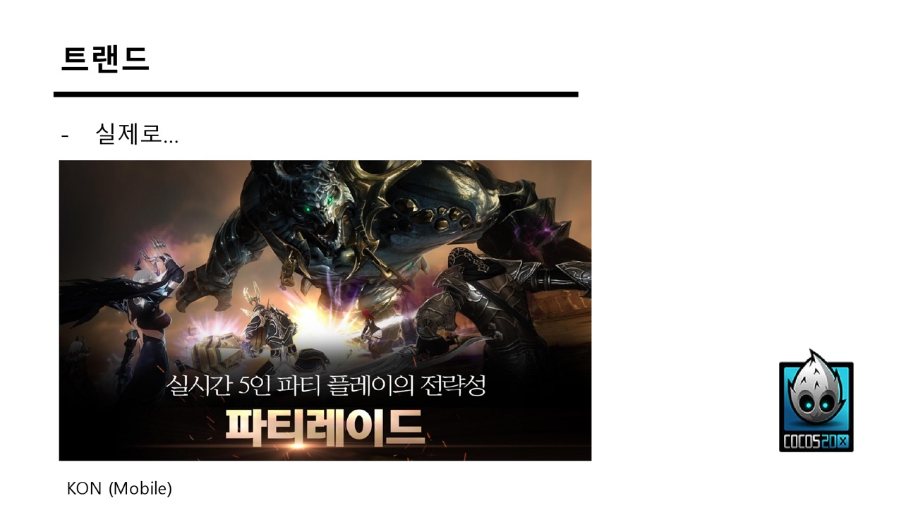

12

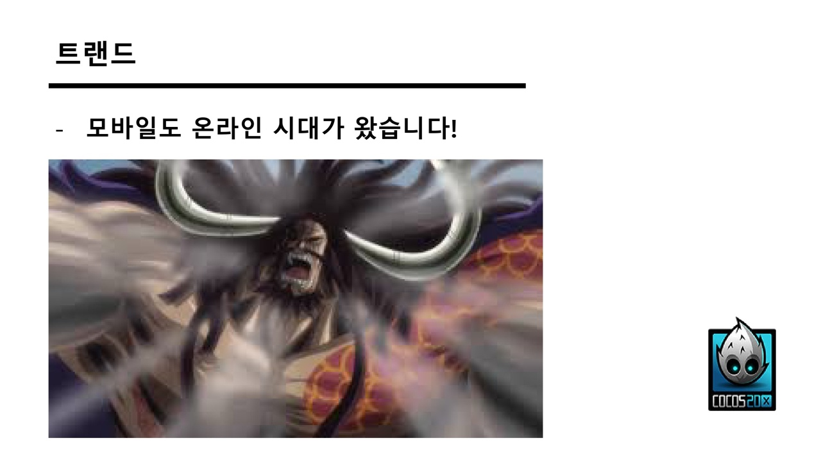

13

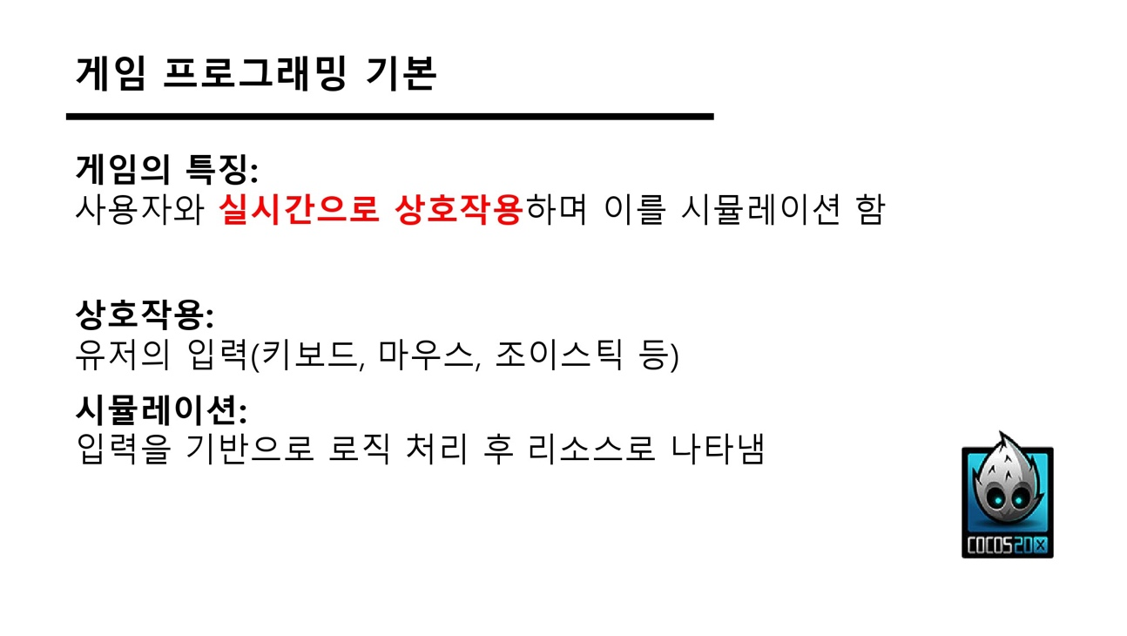

14

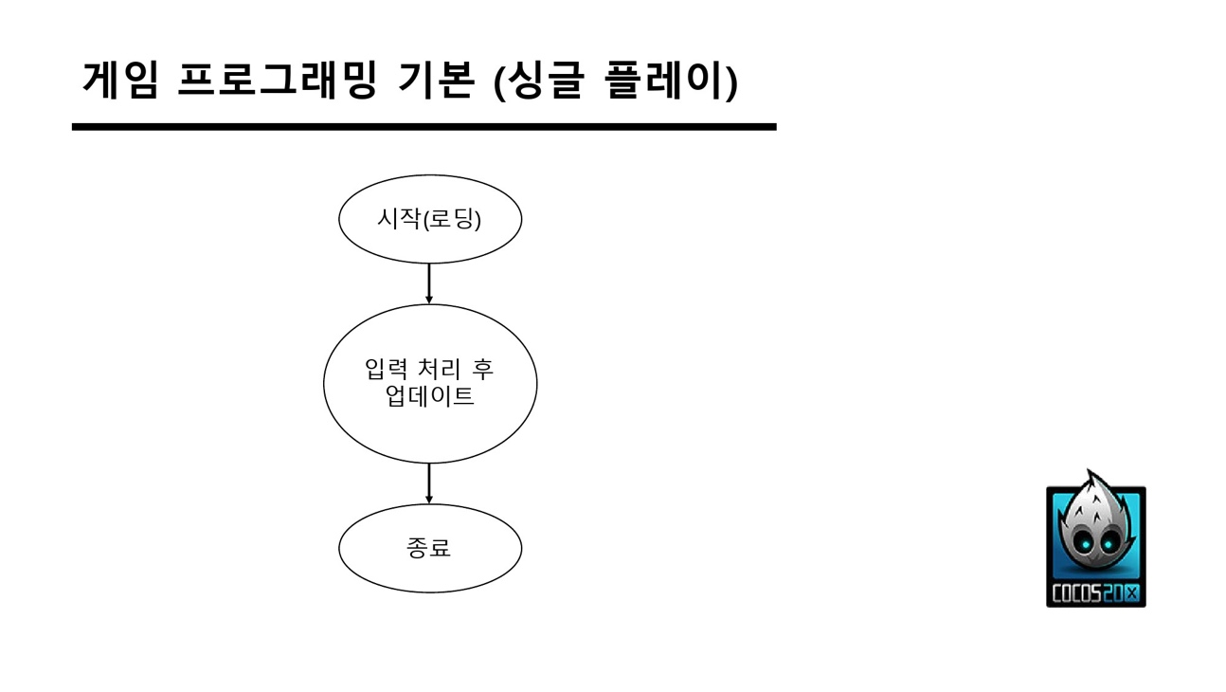

15

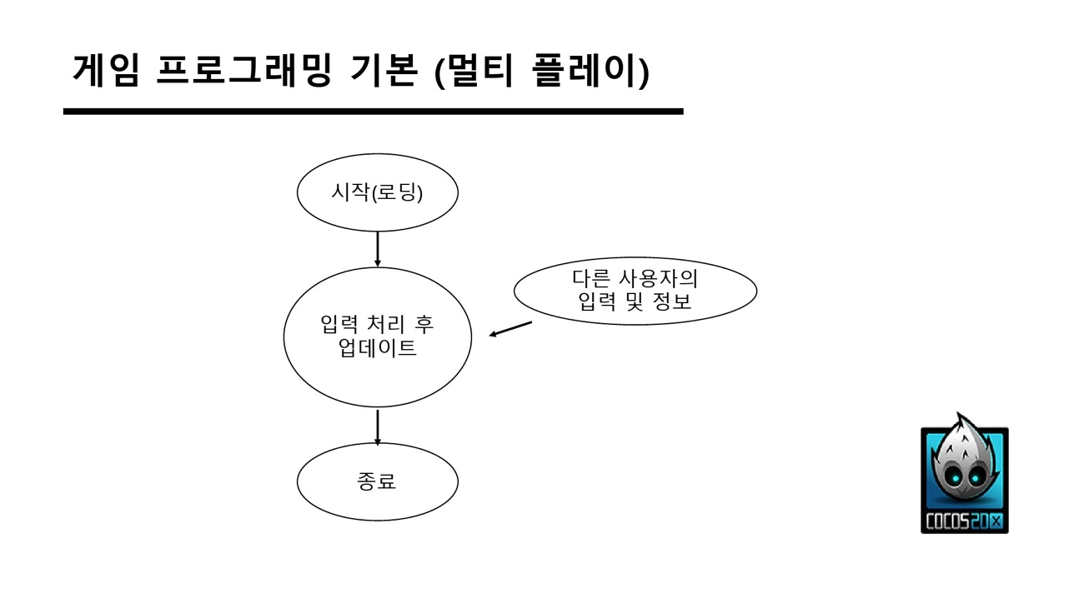

16

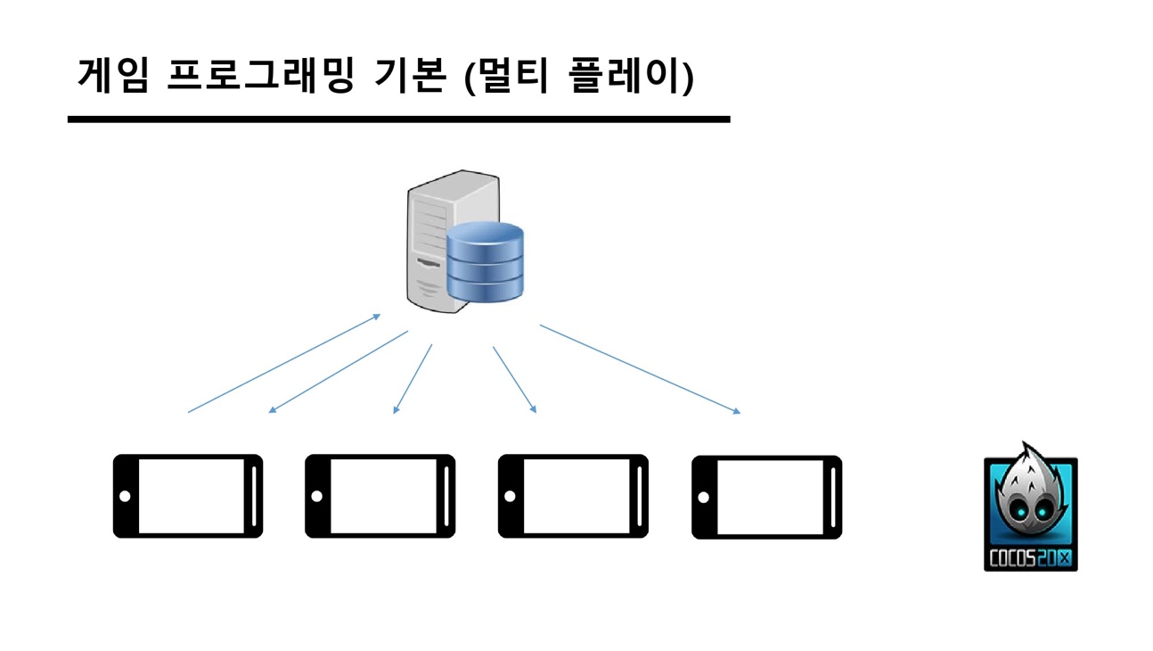

17

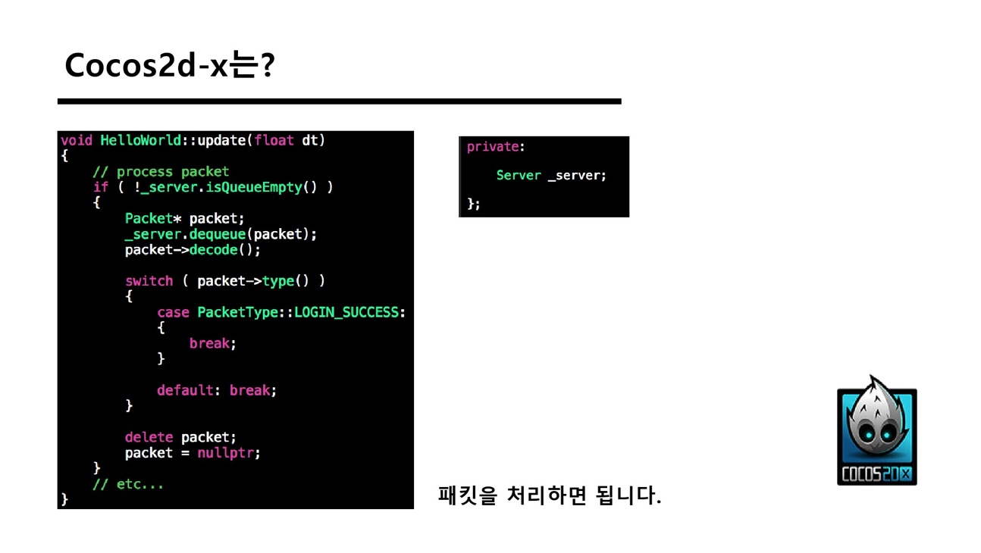

18

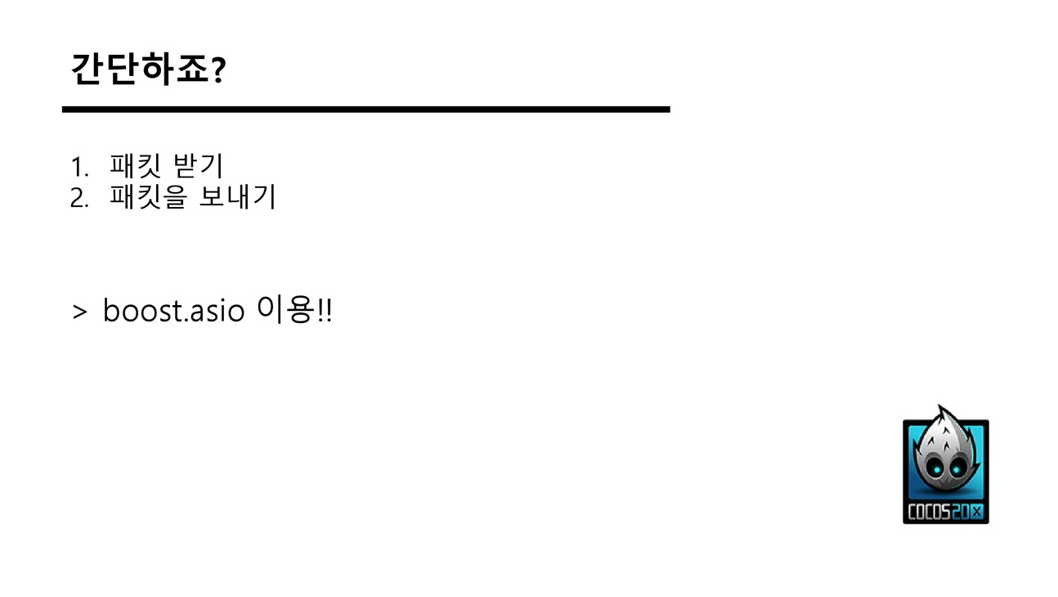

19

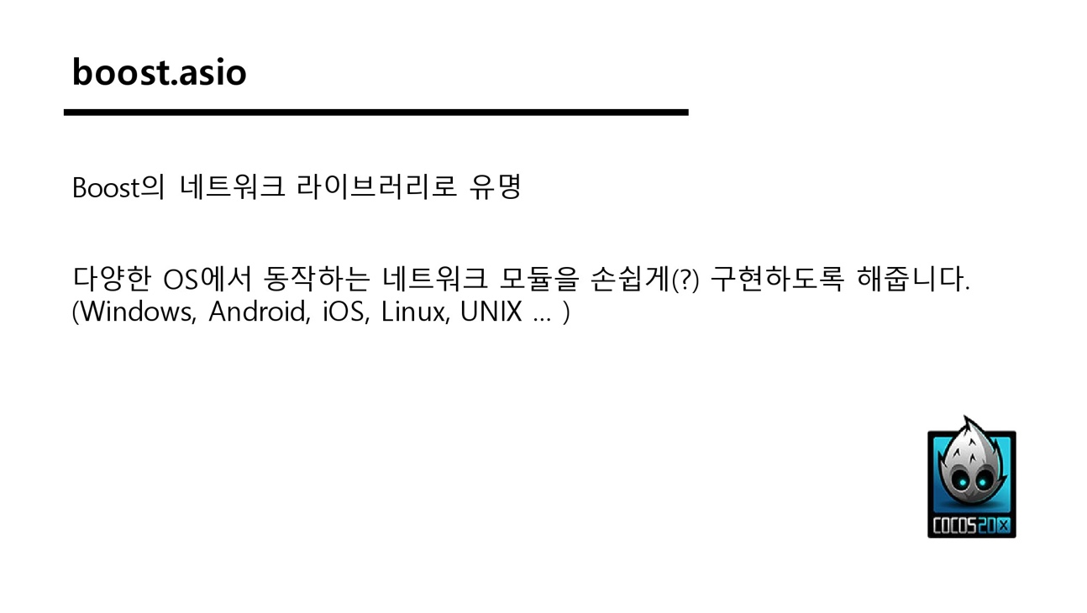

20

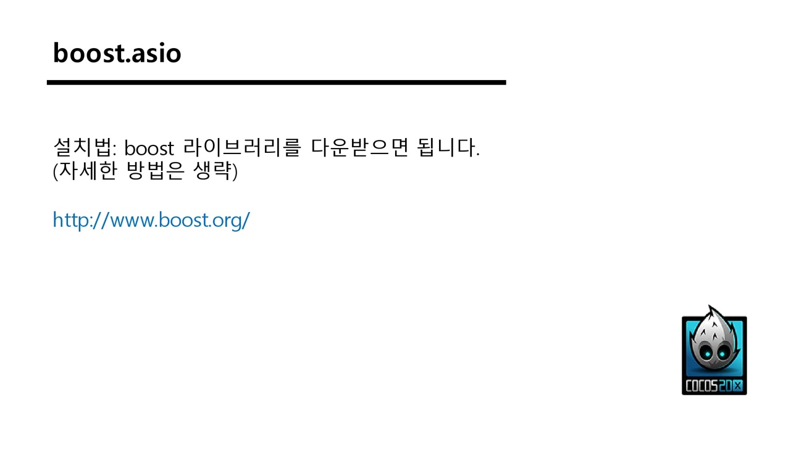

21

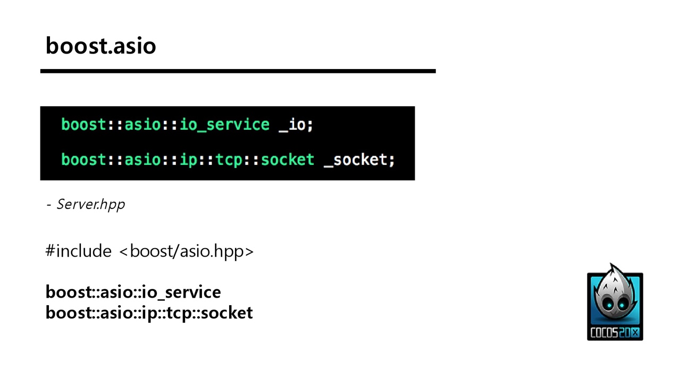

22

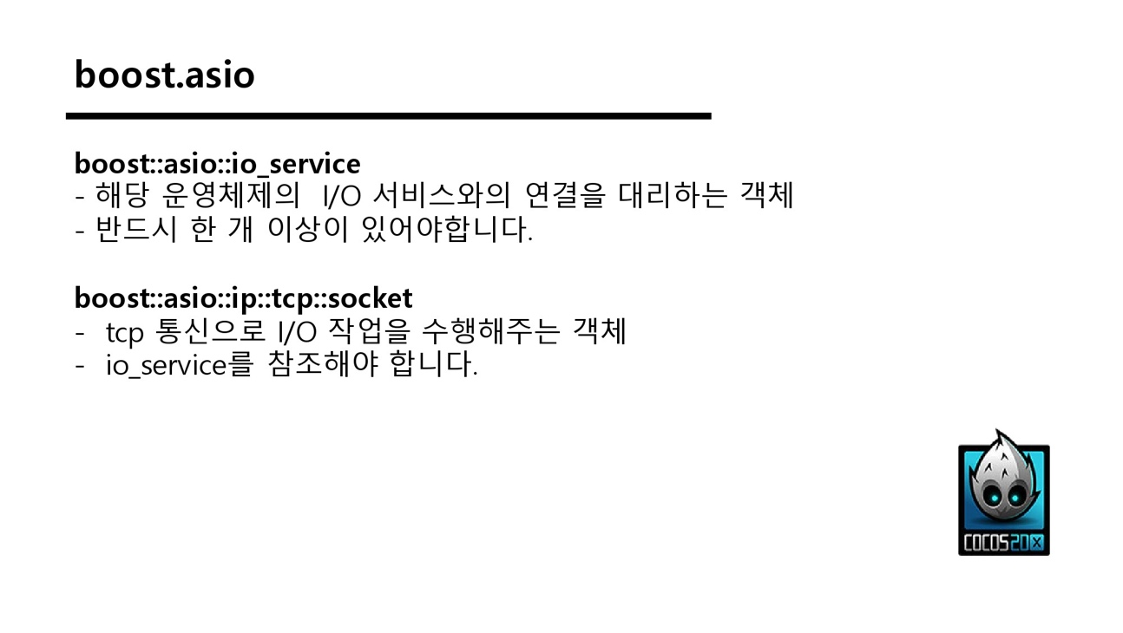

23

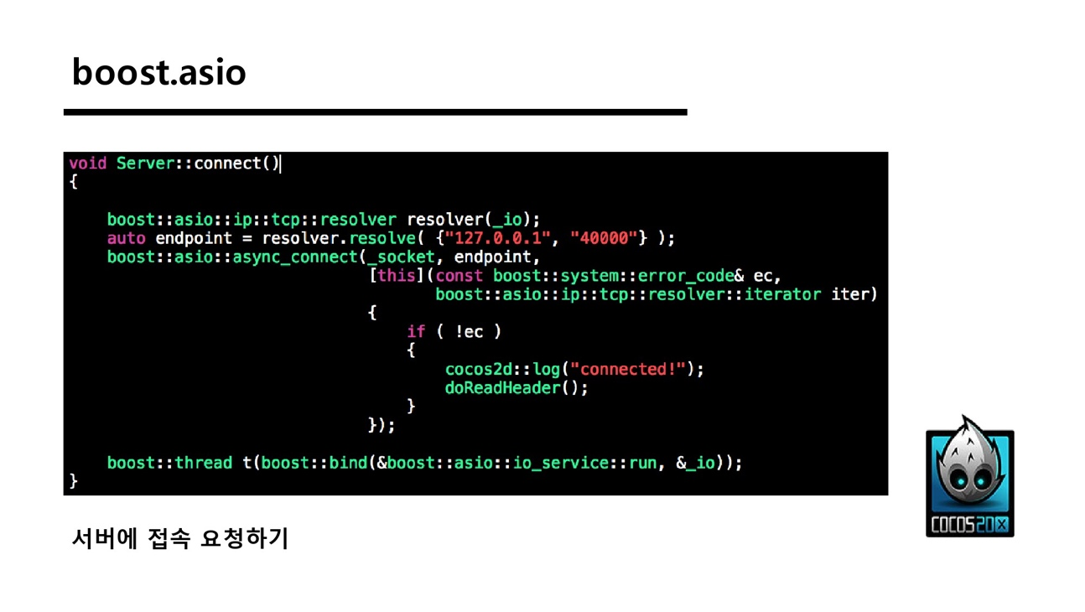

24

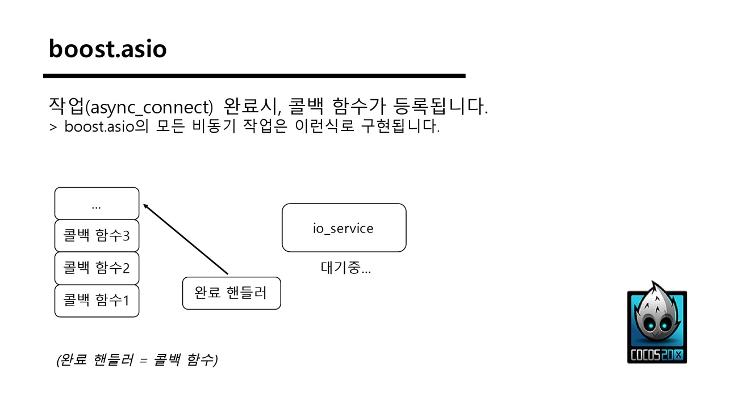

25

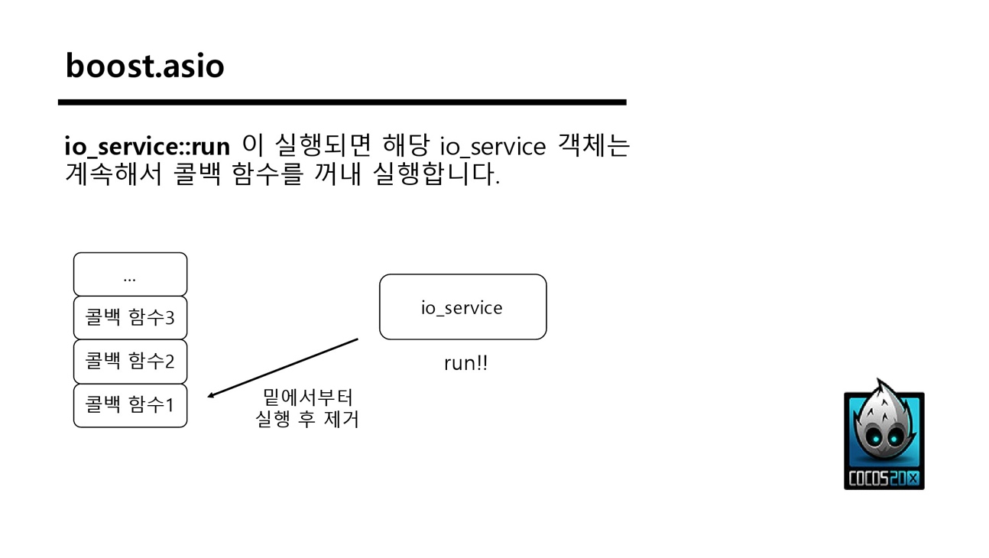

26

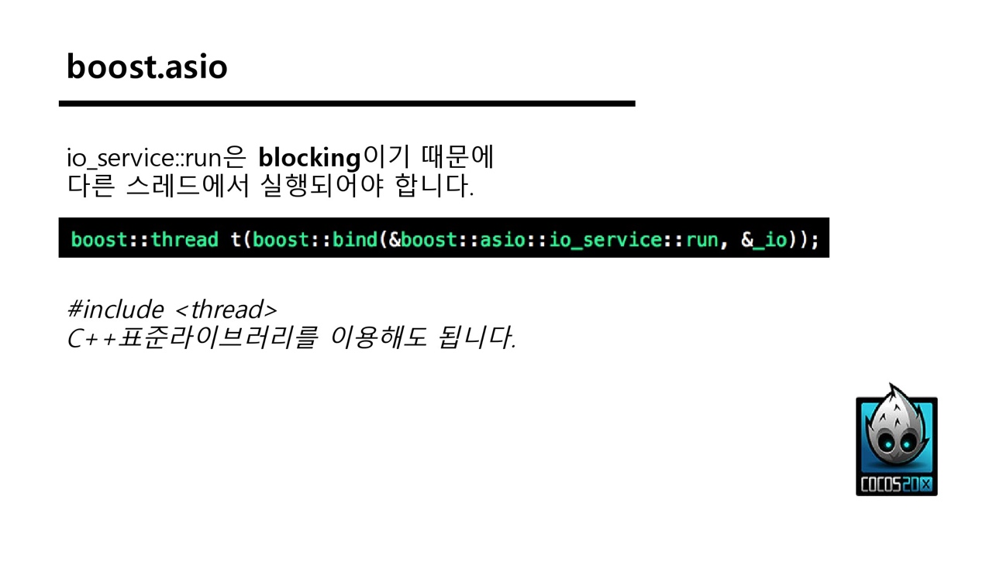

27

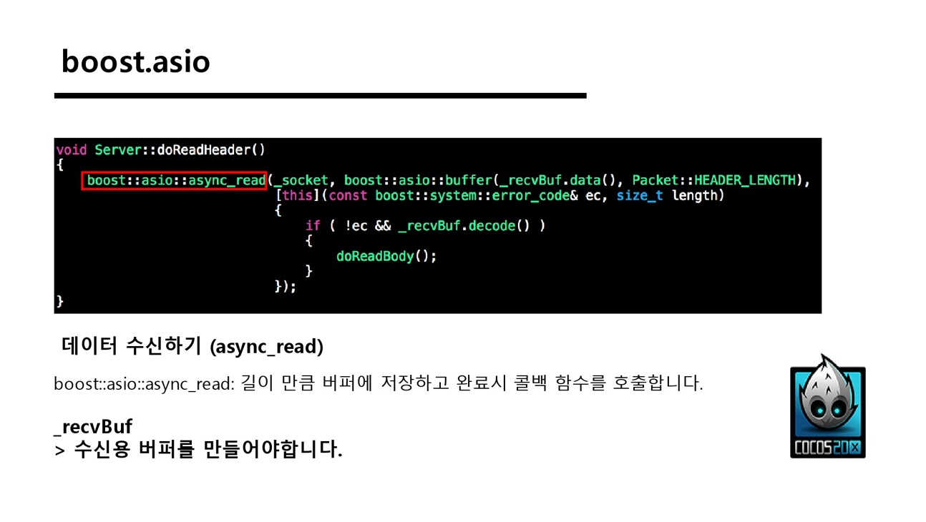

28

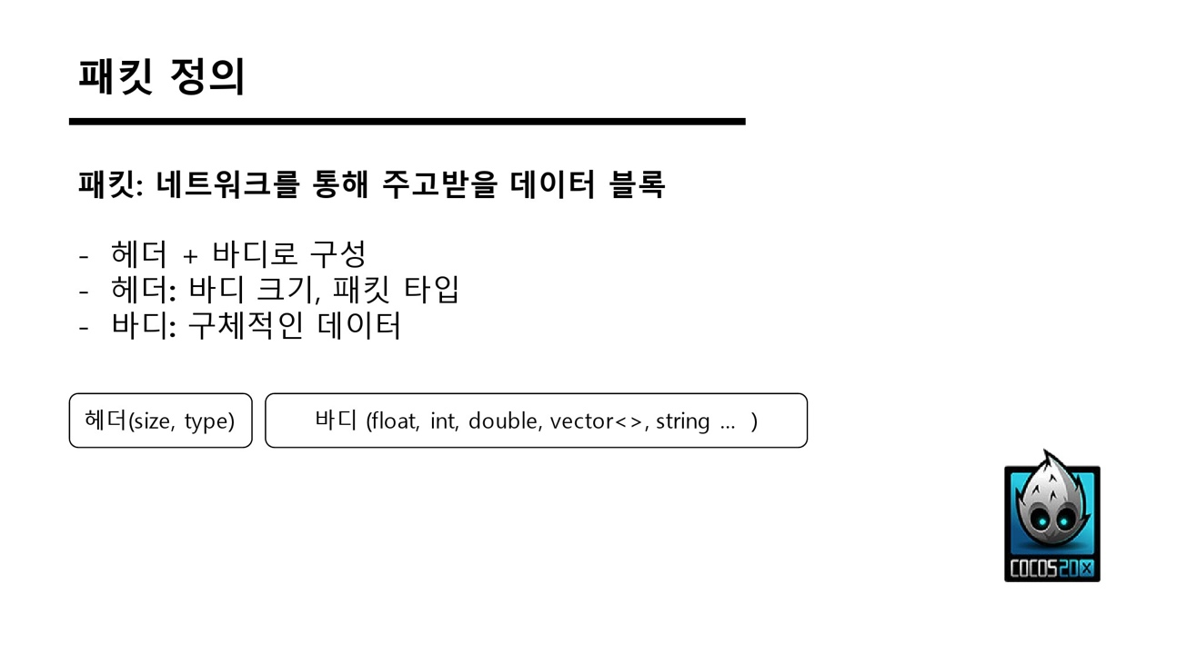

29

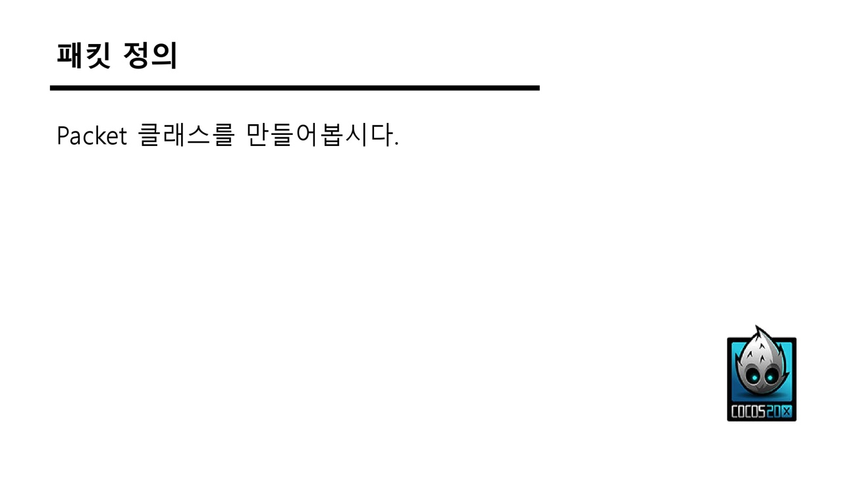

30

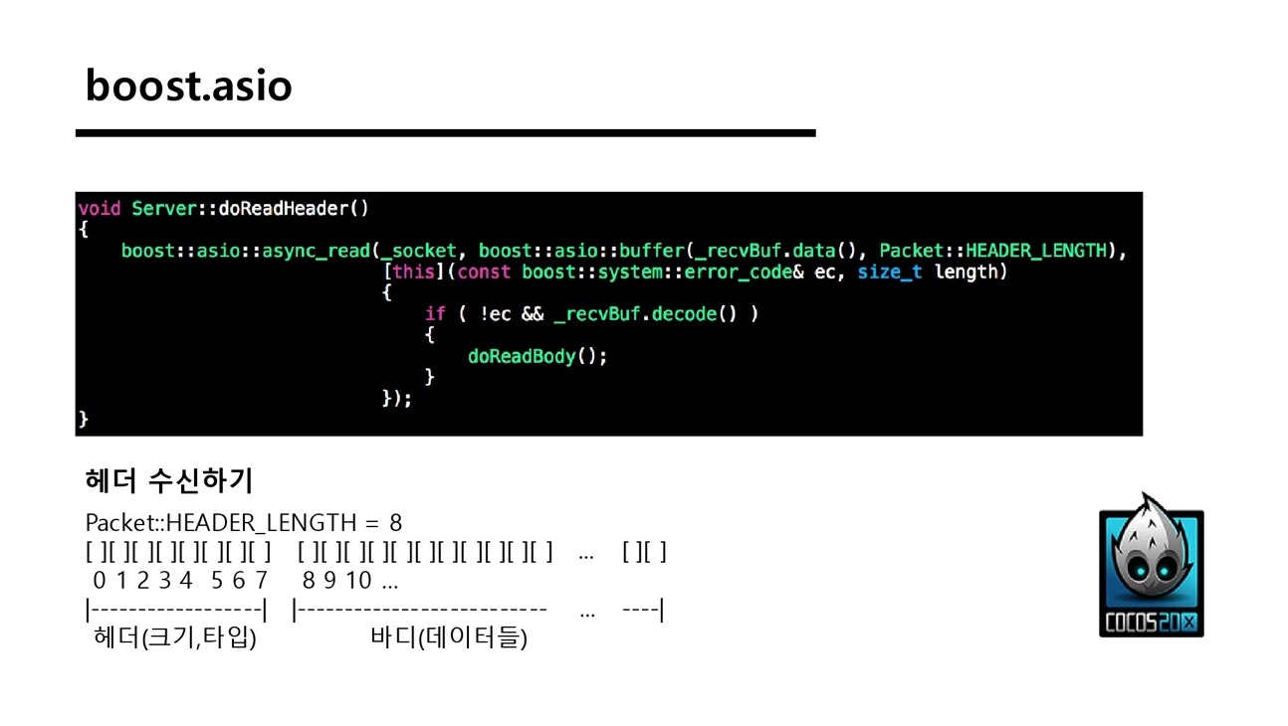

31

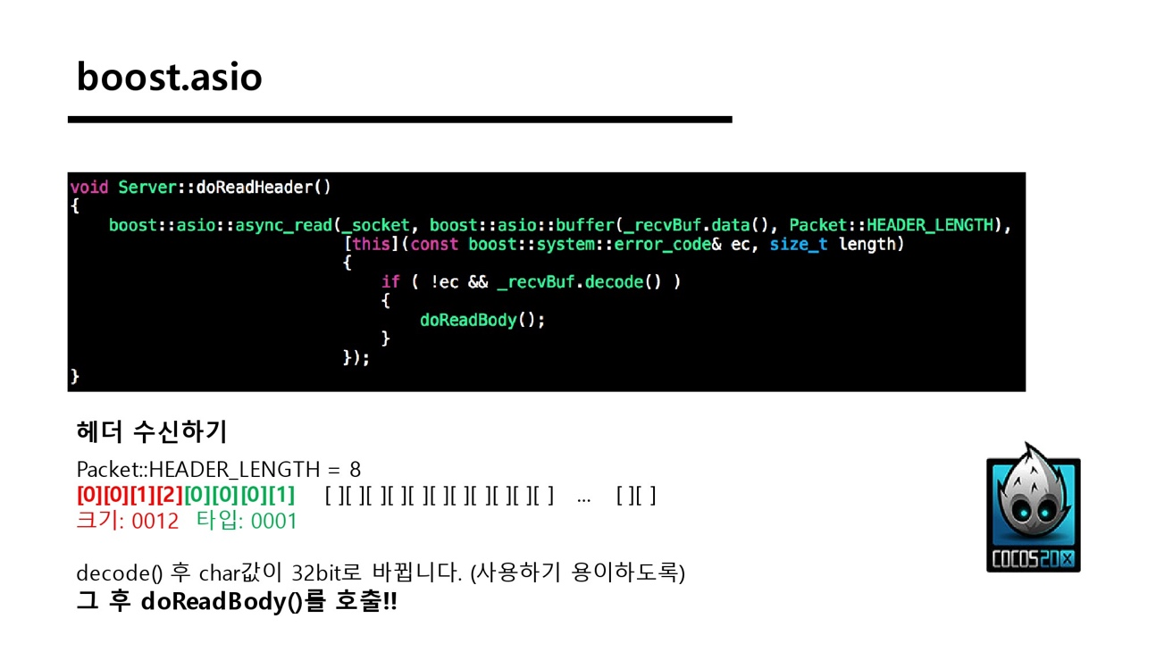

32

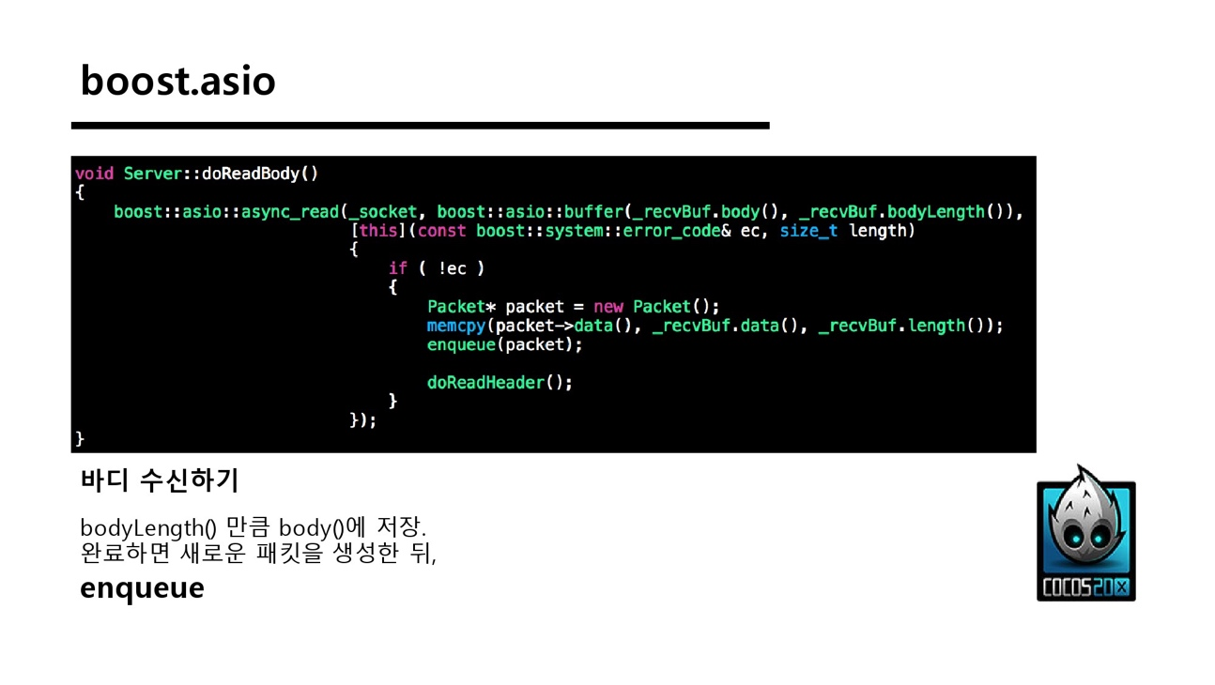

33

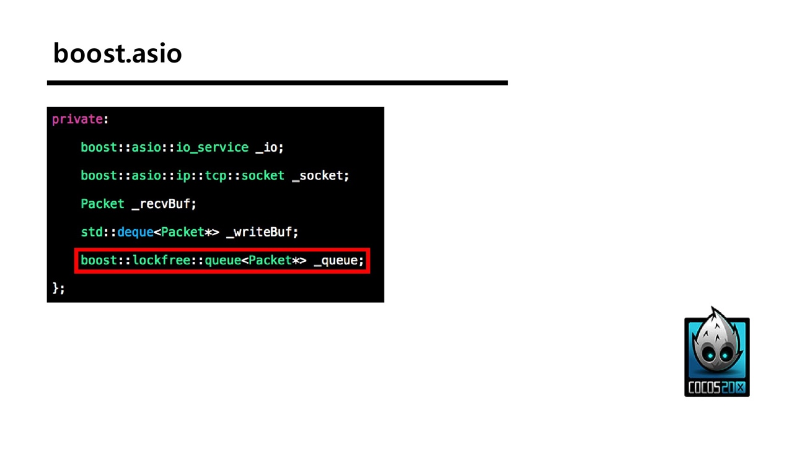

34

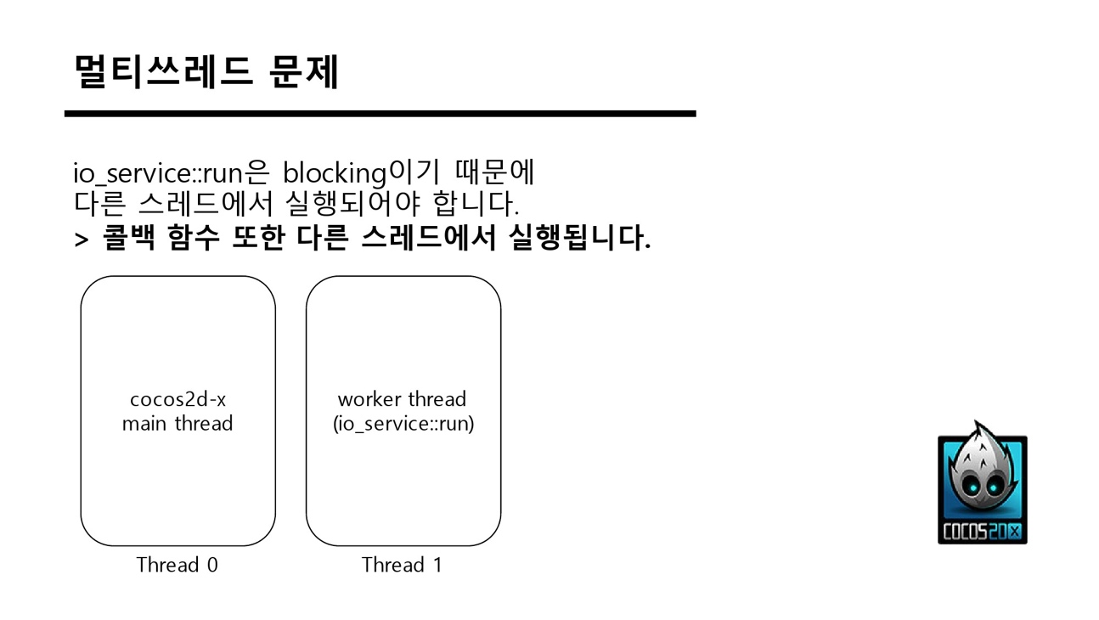

35

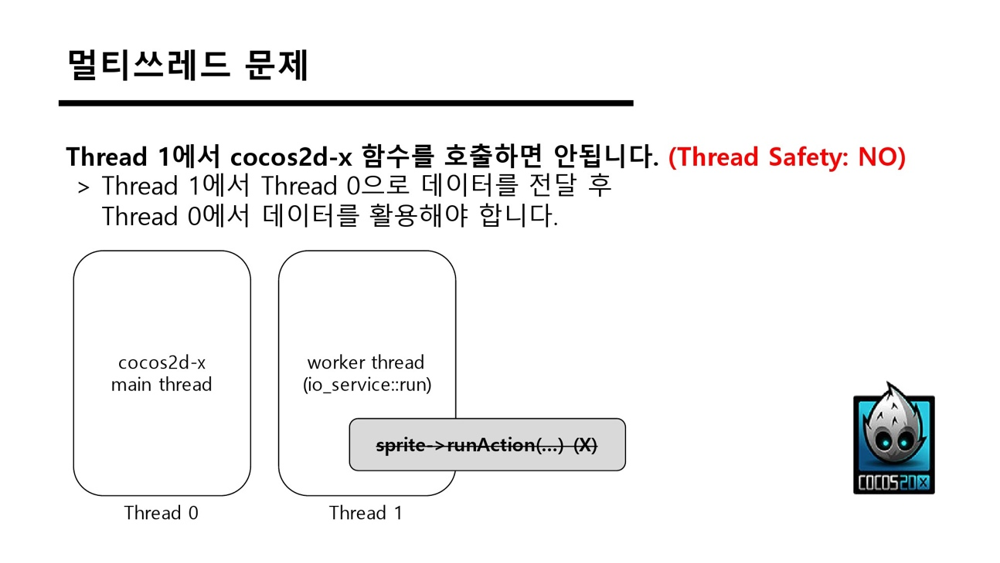

36

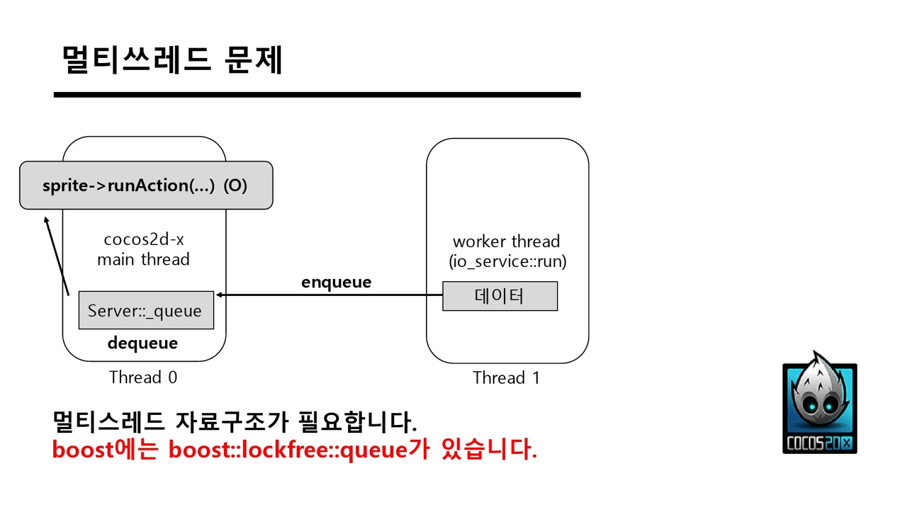

37

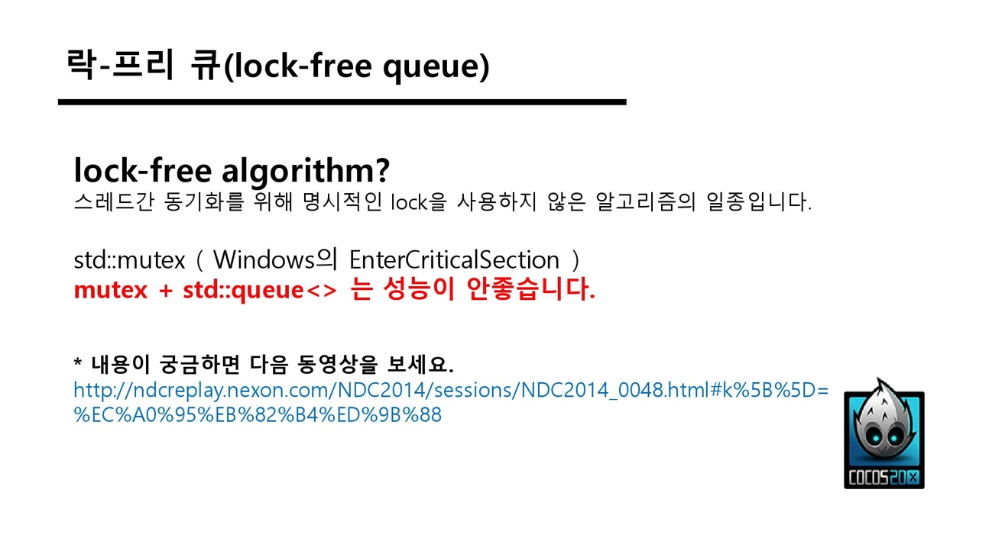

38

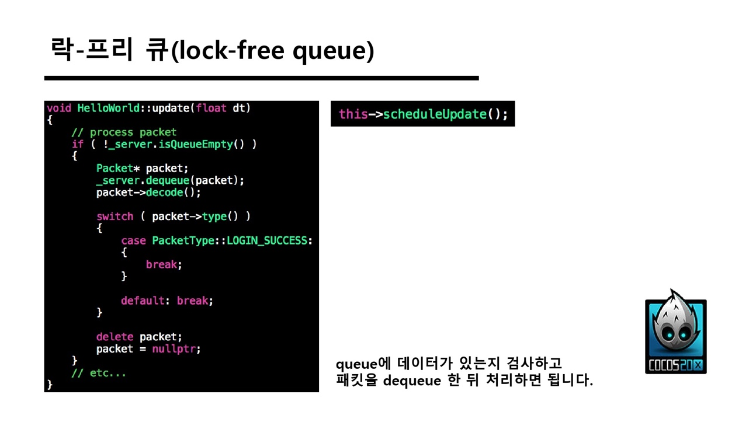

39

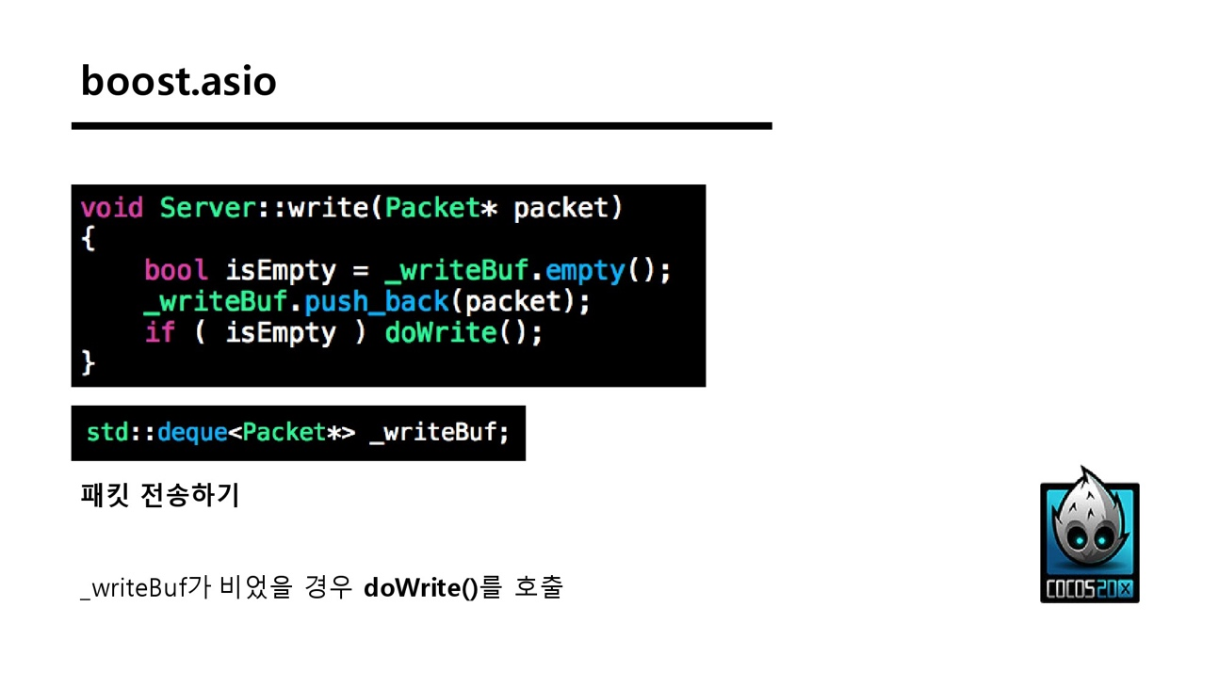

40

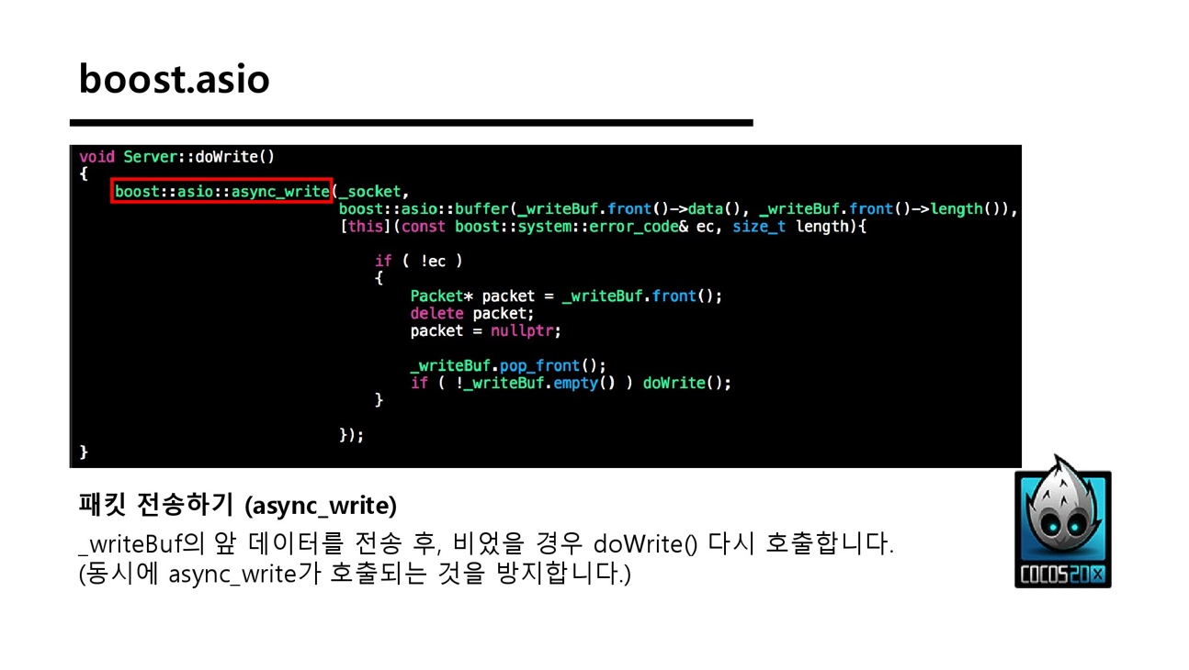

41

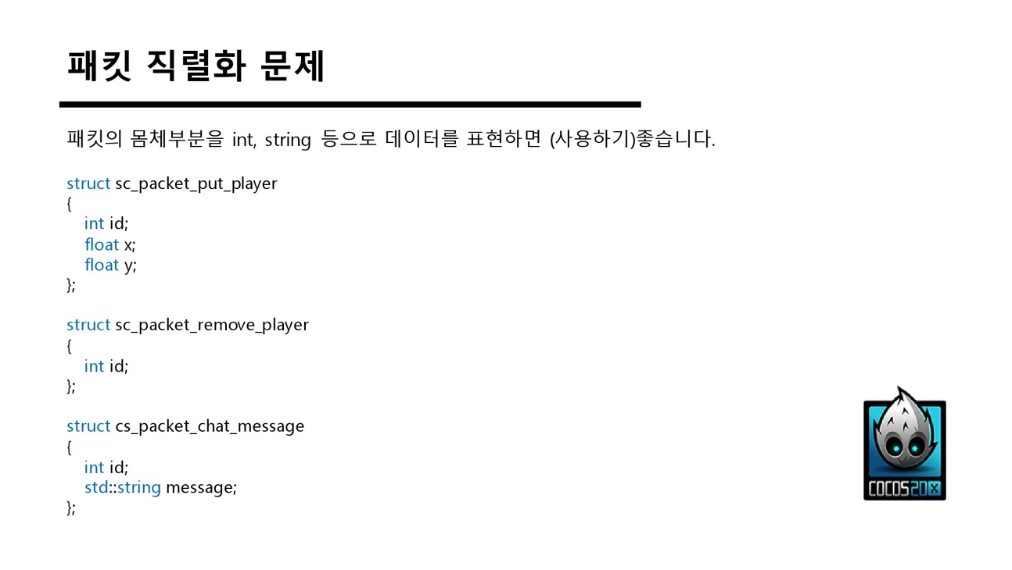

42

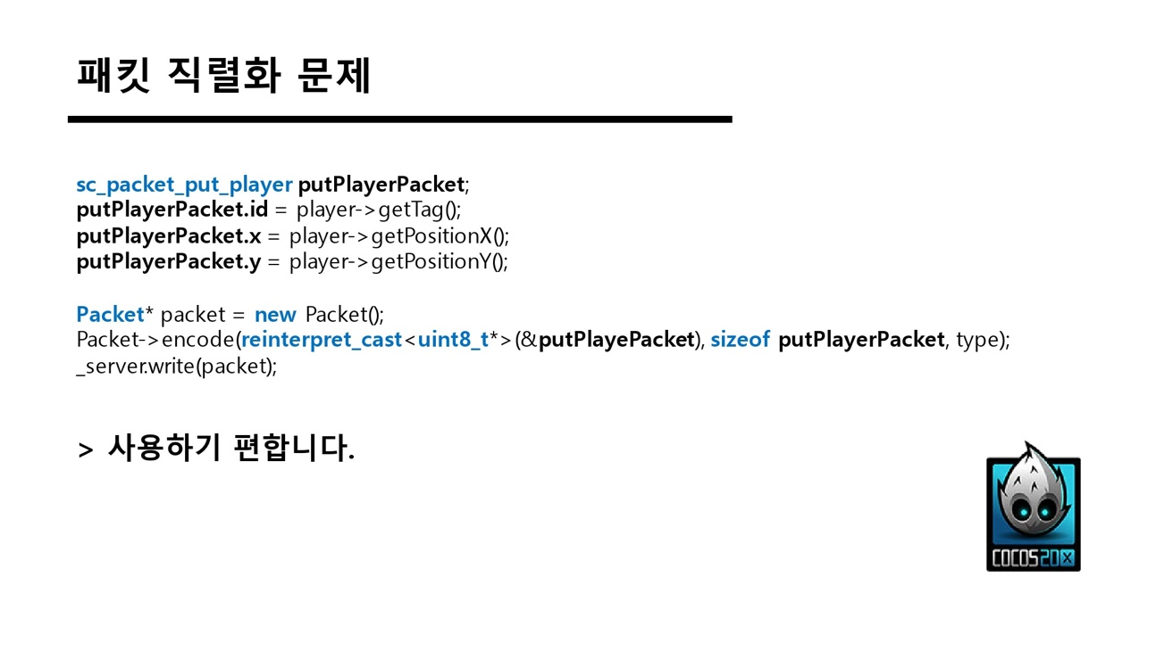

43

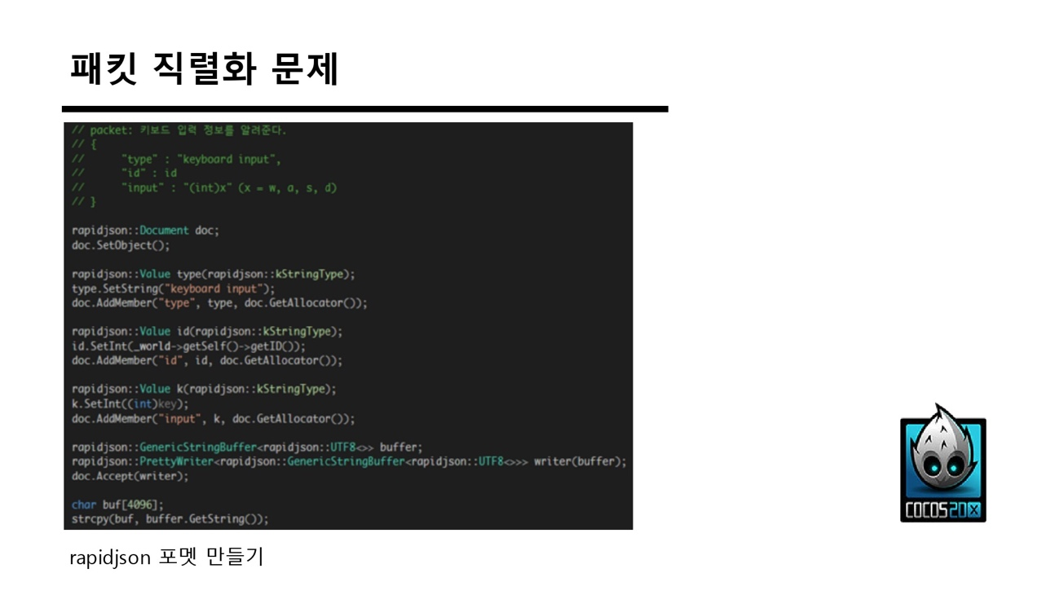

44

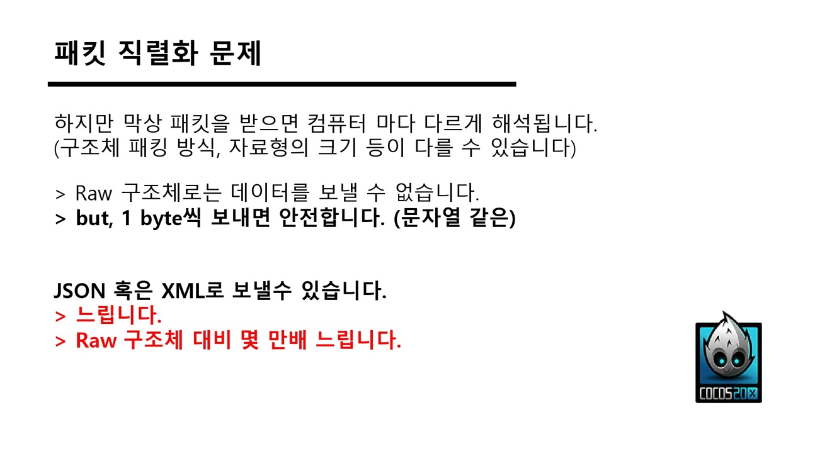

45

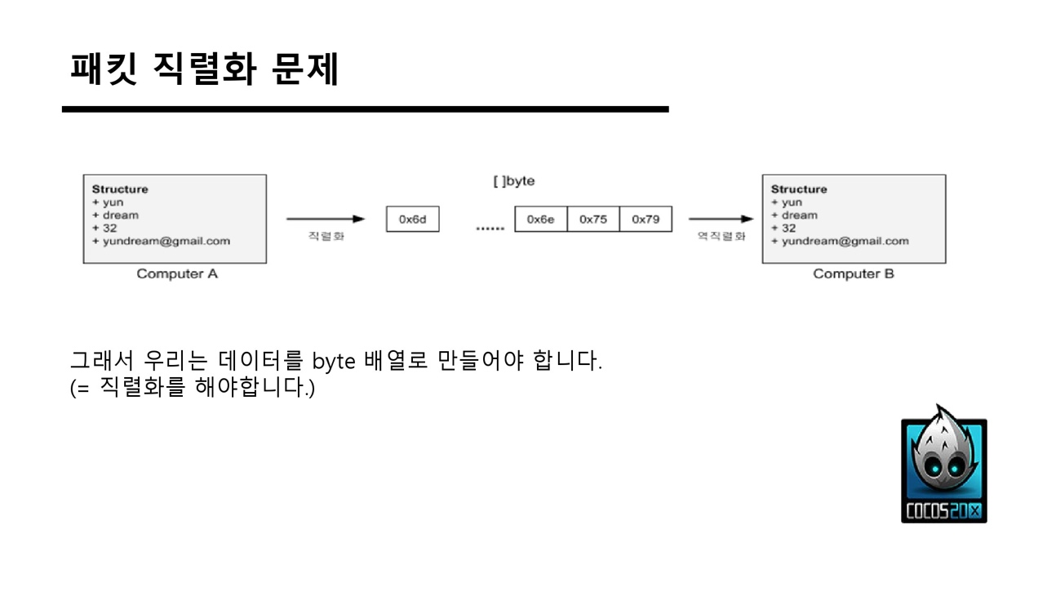

46

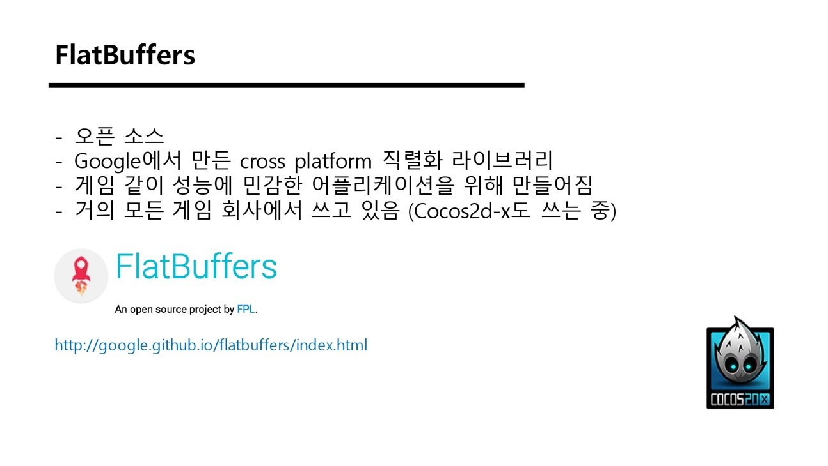

47

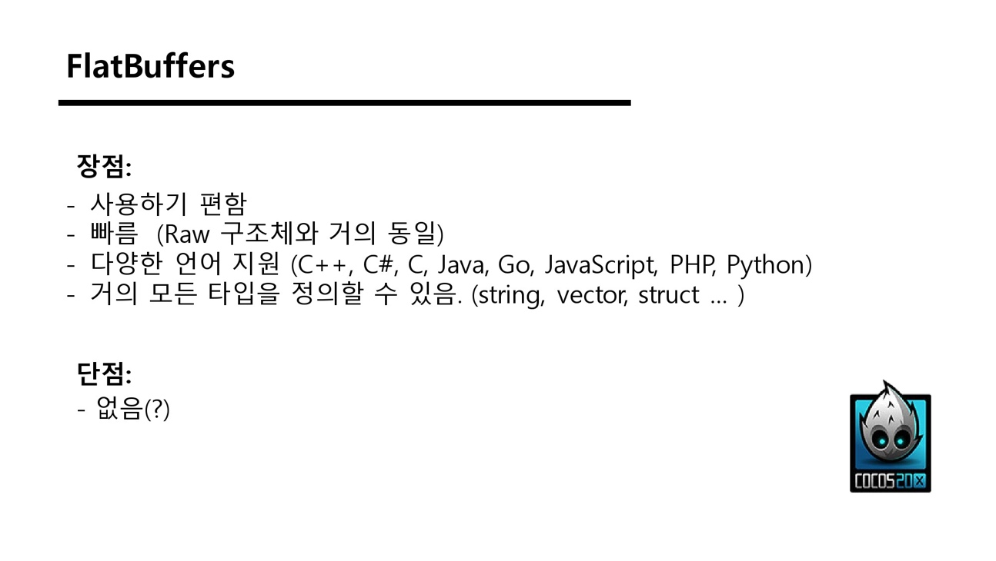

48

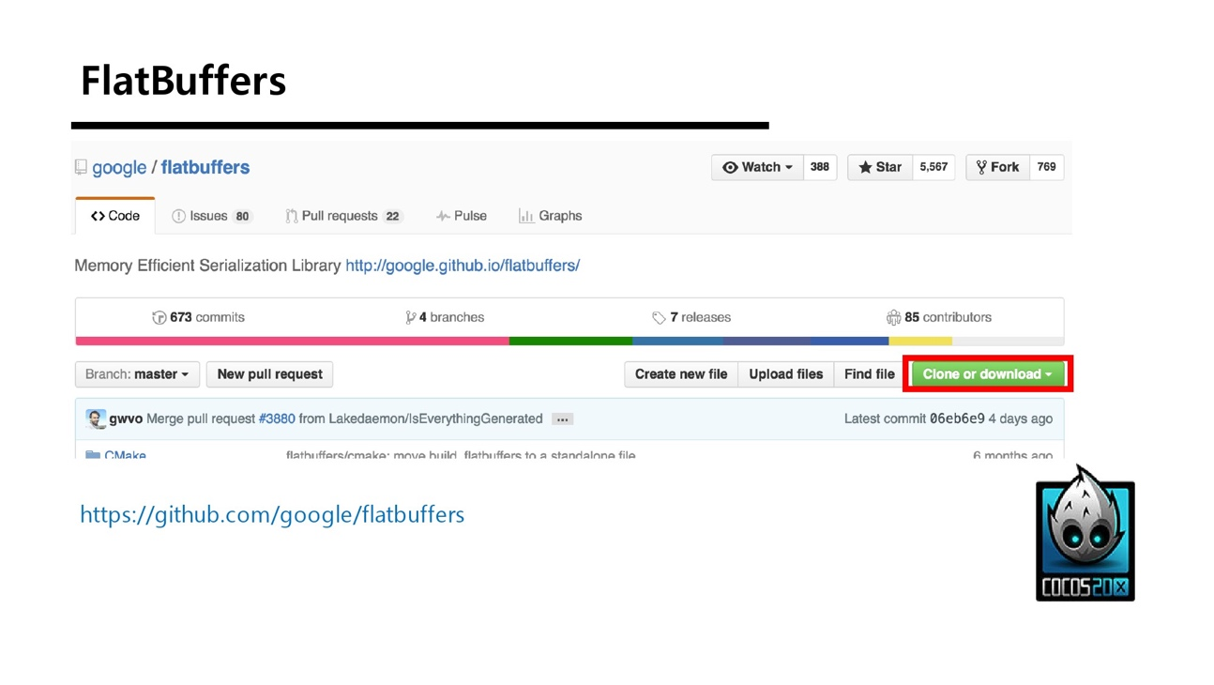

49

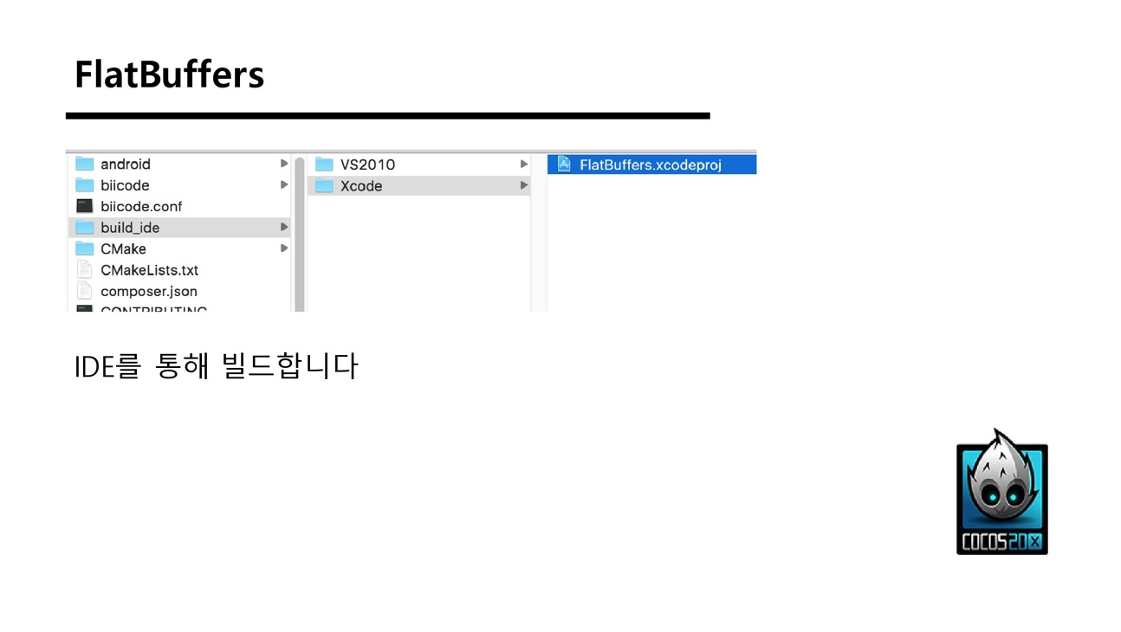

50

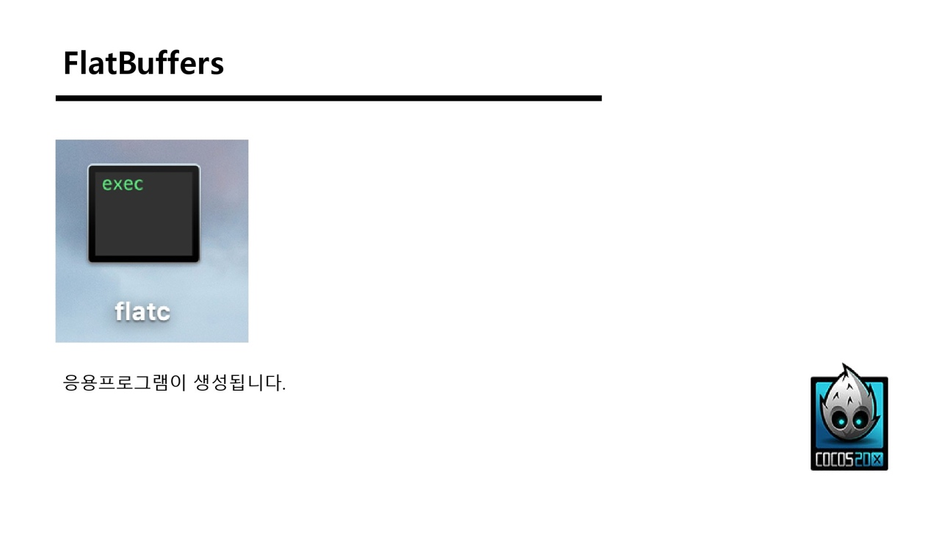

51

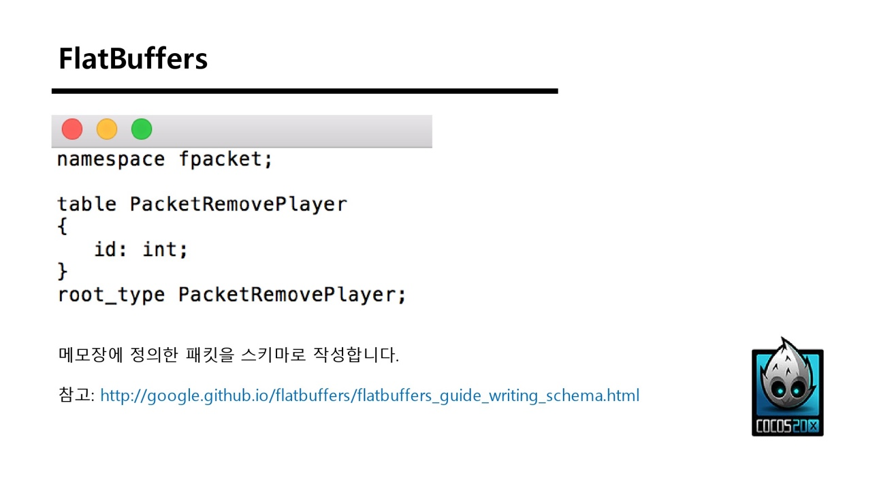

52

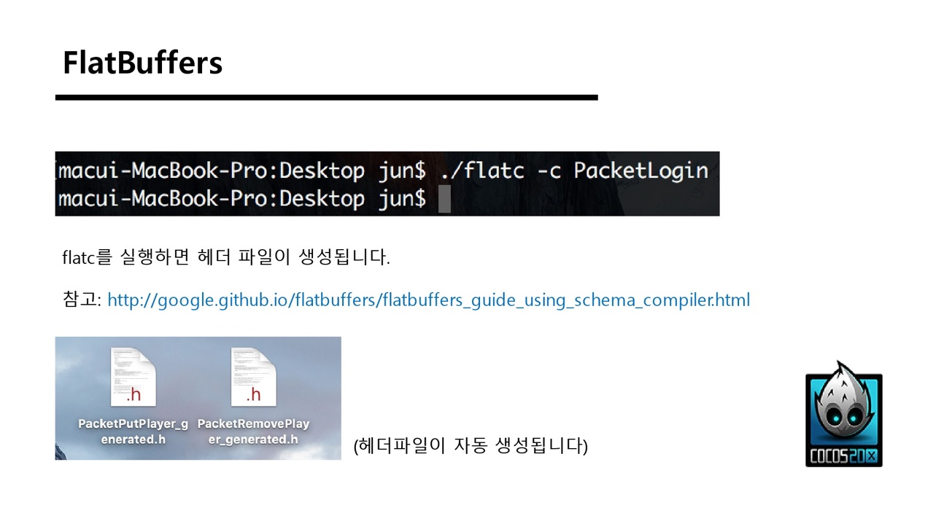

53

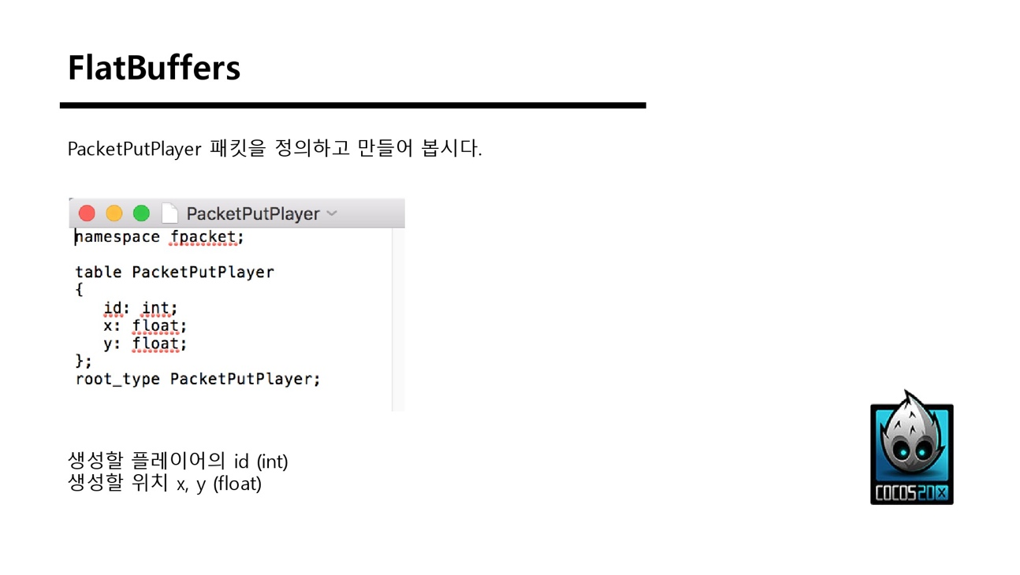

54

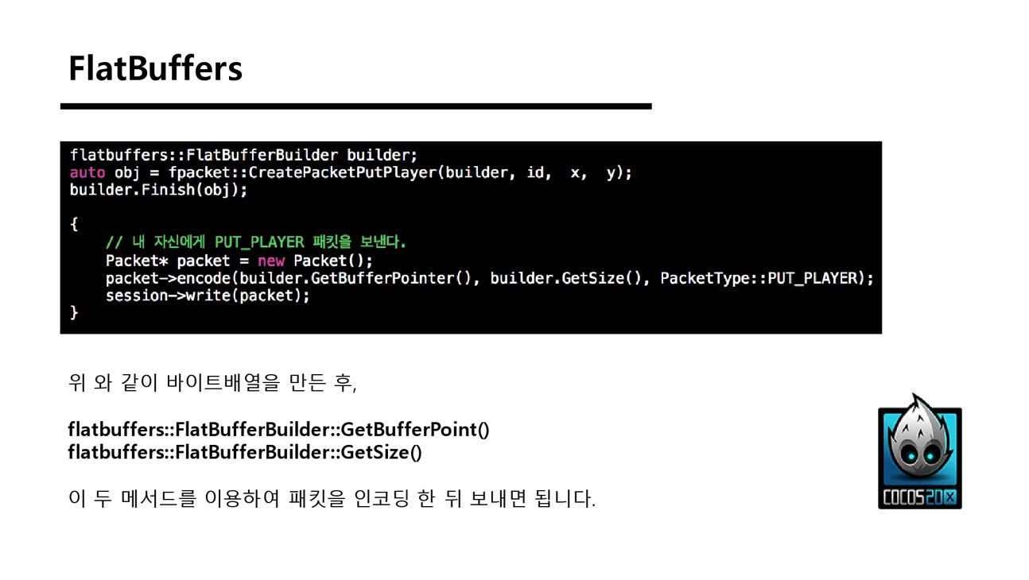

55

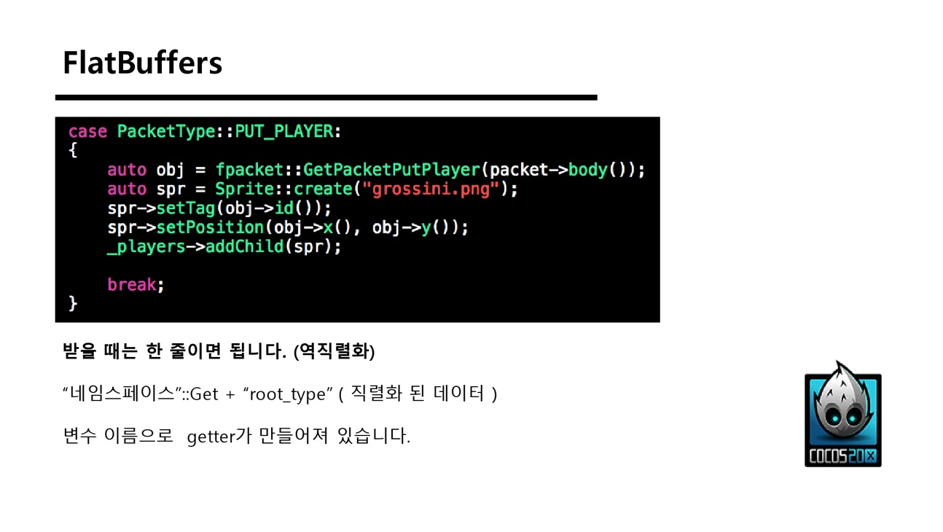

56

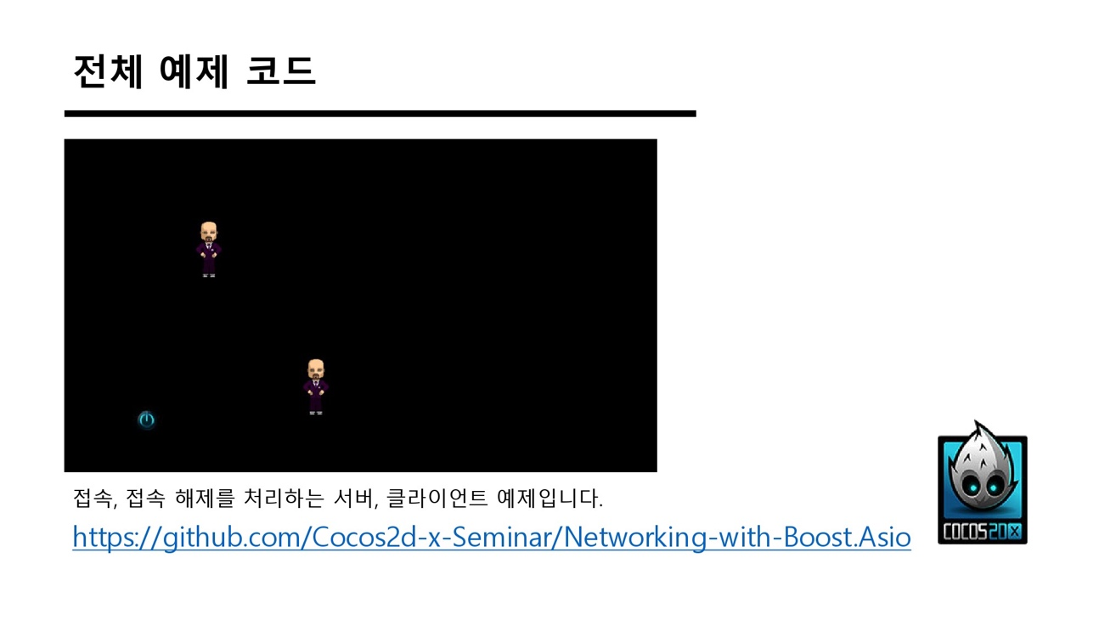

57

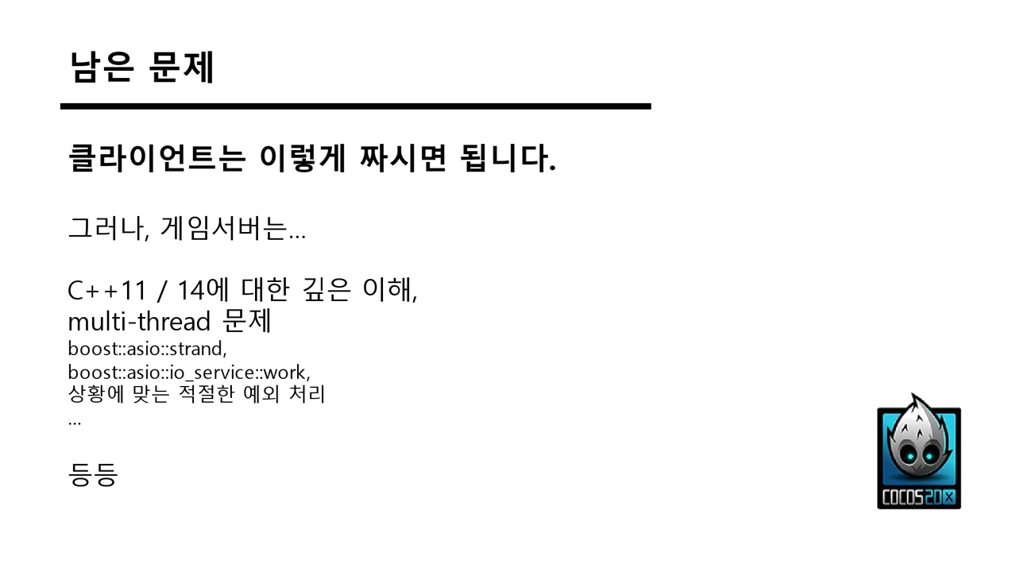

58

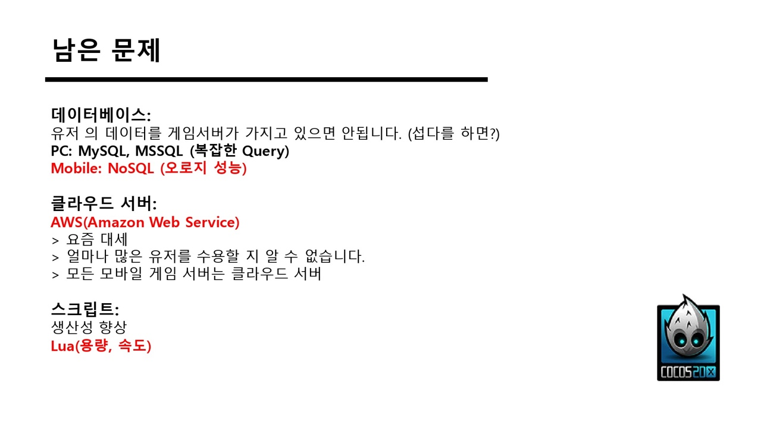

59

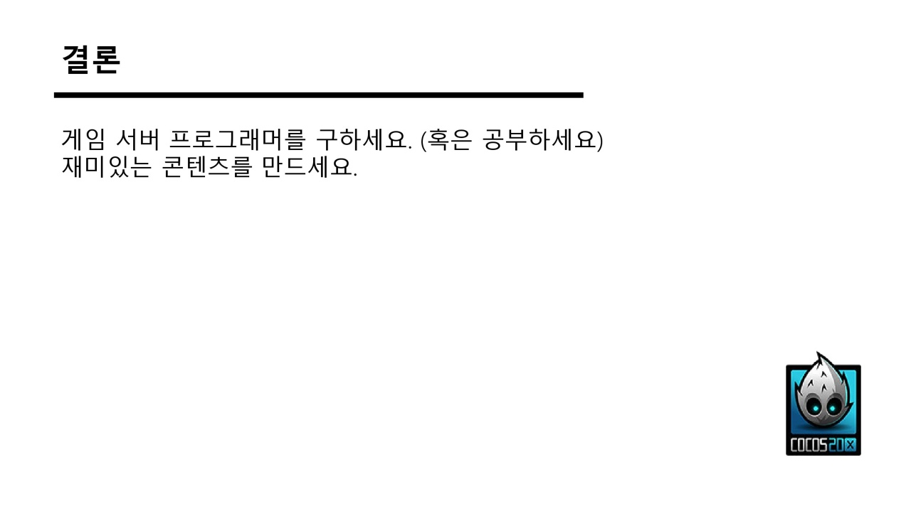

60

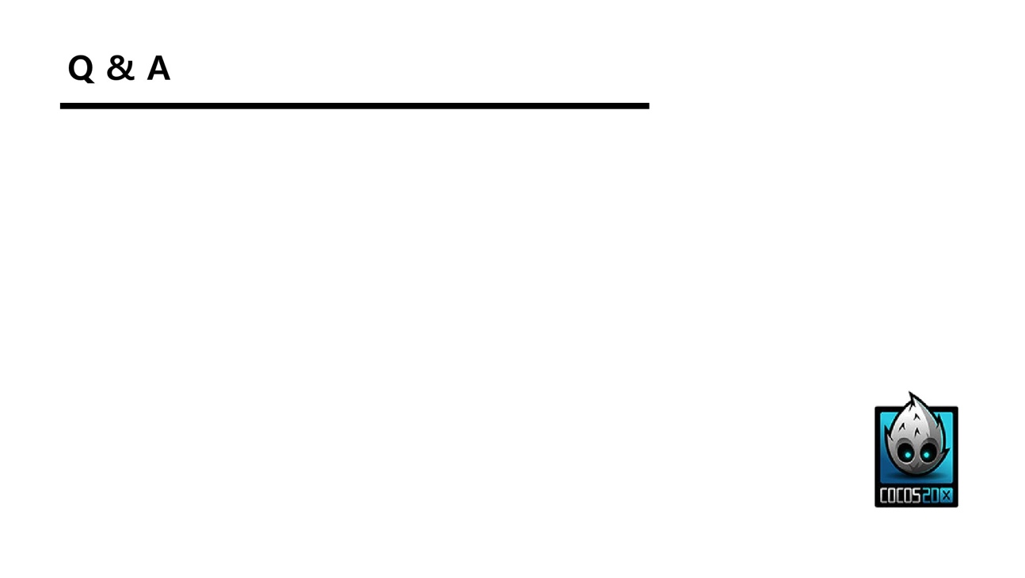

61

**사자후 RPG (스타크래프트 유즈맵)**

**2006.7 ~ 2006.9**

**남준현(njh0602@naver.com)**

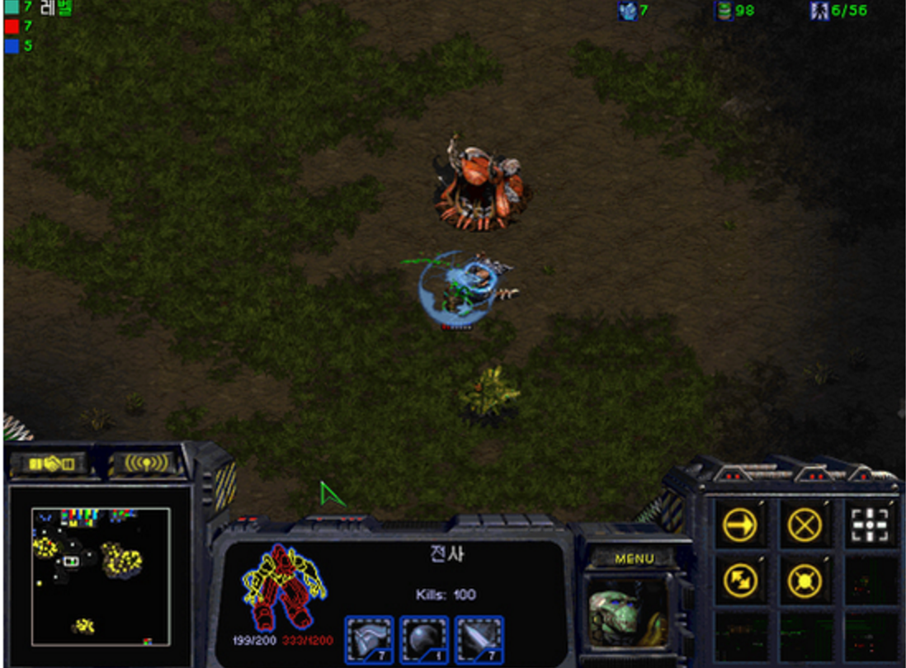

[그림1] 게임 화면

중학교 3학년 겨울방학 당시, 부모님 눈치가 보여 EBS공부를 하는 척 컴퓨터를 켜두고 몰래 만든 스타 유즈맵 입니다. 이 맵을 완성시키고 한 달 정도 엄청난 관심과 인기를 얻었는데 살면서 그런 관심은 처음 받았으며, 게임 개발자의 꿈을 꾸게해준 인생에서 가장 중요한 프로젝트 입니다. 콘텐츠의 한계 때문에 유저가 어느 순간 사라졌지만, 가끔 스타 좀 해봤던 사람들에게 이 맵을 물어보면 알아주는 사람이 있어서 뿌듯합니다. (같은 게임 공학과 친구, 군대 후임, 아빠 친구 아들 등)

인터넷 검색을 해보면 맵 메이커 사이에서 사자후 RPG를 연구기간 2년, 제작기간 3년, 맵 프로텍터도 손수 연구해서 만들었기 때문에 절대로  못 뜯어보는 맵(손수 만들긴 했는데 매우 취약), 제작자는 엄청난 사람이다 라는 헛소문이 보이는데 볼 때마다 뭔가 찔리면서도 뿌듯한 기분을 받습니다. 하지만 현실은 제작 기간 한 달 반 하루 작업량 10시간 정도로 기억됩니다. (이 중 세이브 & 로드 구현 기간이 개발의 반을 차지)

이 당시 학교 끝나고 피씨방을 가서(집에 바로가면 부모님이 계셔서 컴퓨터를 못하게 하기 때문) 친구들 스타 할 때 옆에서 맵 에디터 다운받아서 새롭게 보고된 버그를 수정했던 기억이 납니다.

중학교 때 사고력은 매우 단순했기 때문에, 세이브 코드의 복잡도는 0에 가까웠는데,

코드는 일단 노트에 적어서

첫째 줄 : A - B - B - B - A

둘째 쭐 : A - A - A - A - A

A는 직업 코드, B는 레벨로 사용합니다. (그 당시 이 구조를 간파한 사람이 많았던 걸로 기억하고 지금와서 생각해보면 보안도 상당히 중요하다고 느낌) 경우의 수는 레벨이 25개 x 직업이 4개, 총 100 가지의 경우가 나오며 직업 코드는

1 x x x 1

1 0 2 1 0 (전사),

1 x x x 2

0 1 2 0 1 (마검사),

...

이런식으로 4가지로 정했고,

레벨 코드는 0 0 1, 0 2 0,  1 2 1 ... 손 가는 대로 25개 적어서 조합했습니다.

**일루젼 RPG (스타크래프트 유즈맵)**

**2009.11 ~ 2010.3**

**남준현(njh0602@naver.com)**

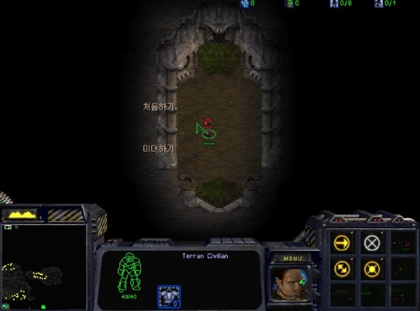[그림1] 시작 화면

2009년 11월부터 군대가기 전(2010년 3월)까지 만든 맵이며, 길고 긴 스타맵 제작의 종지부를 찍은 맵입니다.

만약 이 맵이 스타가 한참 유행할 때 제작됐다면 엄청난 맵이 됐으리라 생각합니다.

무언가를 만들 때 마다 기존과 다른 독틀한걸 구현하려고 노력했는데, 이 맵에서는 지금껏 아무도 구현하리라고 생각도 못해본(물론, 귀찮아서) 거리에 따른 경험치 분배 시스템, 현재 상태의 90%이상을 그대로 저장하는 시스템,

풀 파티를 맺고 입장하는 큰 스케일의 5가지 인스턴트 던젼 등 엄청난 시간을 소모하여 구현해냈습니다.

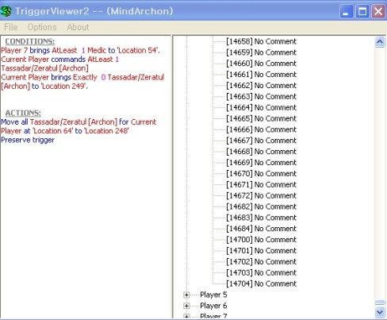

[그림2] 트리거 뷰어로 본 트리거 갯수

[그림2]는 트리거 뷰어로 맵을 열어본 사진인데 총 트리거 개수가 짤렸습니다(대략 2만개로 기억합니다). 사자후 알피지가 1300개, 신전부수기 종류가 200개, 단순한 블러드류 100개 정로라고 볼 때, 전 세계 스타맵을 통틀어 가장 많은 트리거를 사용하지 않았나 생각합니다(아닐수도 있지만). 이건 아무리 생각해도 군대가기 전 모든걸 내려놓은 상태에서만 할 수있는 노가다라고 생각합니다.

그 때 당시 (아마 지금까지도) 스타 알피지맵에서 경험치를 분배하는 방법은 단순히 잡는사람이 100% 획득 또는 옆에 있는 사람도 함께 100% 획득입니다. 왜냐하면 모든 경우의 수를 나누는것은 귀찮기 때문입니다. 예를 들면,

[조건]

Player1과 Player3이 주변에 있고 Player1이 특정 몬스터를 잡았을때,

[결과]

경험치의 60%씩 Player1과 Player3이 획득.

[조건]

Player1, Player2, Player4가 주변에 있고, Player2가 특정 몬스터를 잡았을때,

[결과]

경험치의 50%씩 Player1, Player2, Player4가 획득.

...

몬스터 종류가 20종류라면 곱하기 20의 연산이 들어가고, 플레이어가 4명 정원이기 때문에 1, (1,2), (1,3), (1,4), (1,2,3), (1,2,4), (1,3,4), (1,2,3,4) x 4 = 32가지 경우,(누가 잡았고, 누가 옆에 있있나) 이거 만해도640개의 트리거를 만들기 위해 마우스 클릭을 생각하면서(틀리지 않도록 집중력을 유지하며) 만들어야 합니다. (트리거 박스 하나만드는데 드는 시간은 평균 30초 정도)

(이 시스템만 대략 2주일 정도 걸린것 같습니다)

현재 상태 그대로 세이브해서 코드를 생산하는 트리거는 사람이 할 수준의 노가다가 아니였는데,

레벨 1~50, 직업 5가지, 아이템 종류 5가지, 아이템 갯수 제한 3개, 부활 지점 3곳, 획득 경험치량 0~99(%), 퀘스트 진행정도(1~7), 분배한 스탯(힘, 지능, 체력 각각 100개, 100개, 50개까지 분배가능) 이 정도 되는걸로 기억합니다. 경우의 수를 계산하면 곱의 법칙을 통해 50 x 5 x 5 x 3 x 3 x 100 x 7 x 100 x 100 x 50 = 3,937,500,000,000개의 서로 다른 트리거를 만들어야 하기 때문에 하나하나 작업하면 죽을 때까지 밥만 먹고 만들어도 못만듭니다. 하지만 합의 법칙을 이용해 923번 작업으로 줄일 수 있었습니다. (세부적인 방법은 좀 복잡합니다)

(그리고 저장을 했으면 불러와야 하므로 작업량 곱하기 2)

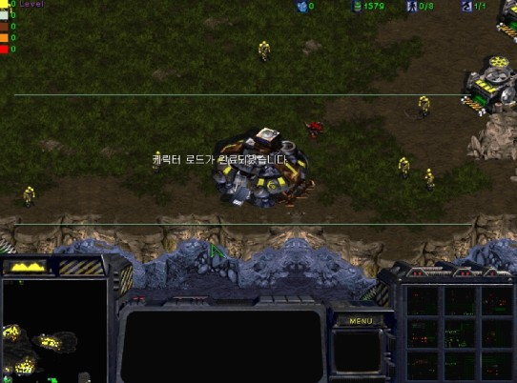

[그림3] 캐릭터를 불러온 화면

인스턴트 던젼을 디자인하는 것은 순전히 아이디어이기 때문에 몸은 편했습니다. 당연하지만 RPG맵에서 누구나 사용하는 기술적인 부분도 기본적으로 작업을 하였습니다. (몬스터 리젠, 아이템 획득, 경험치 획득, 퀘스트 등)

이 맵의 또 다른 특징 중 하나가 블리자드에서 제공하는 스타의 기본 언덕 형태, 지형 형태를 사용하지 않고 (보통 마름모꼴로 제공), 1*1짜리 타일을 끼워맞춰 하나하나 싱크로율을 맞춰가며 지형을 제작하였는데(이것도 창작 컨셉 중 하나) 지형 만드는데만 1달 정도 소모했습니다. 덕분에 스스로 만족할 만한 퀄리티의 지형이 탄생하였습니다. (이중, 삼중 언덕, 실제 신전같은 분위기를 풍기는 던젼 등)

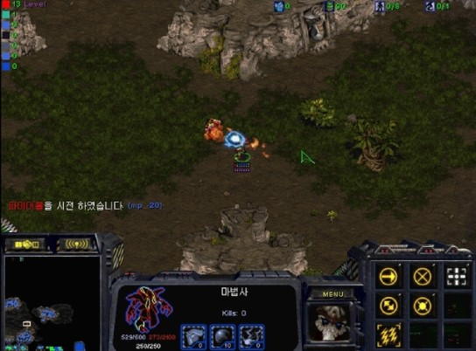

[그림4] 마법사 플레이 화면

본인이 만들었지만 가끔 사람들과 인스턴트 던젼을 깨는 추억을 못 잊어 스타를 깔고 플레이를 하는 맵입니다.

**오델로 인공지능**

**2013.3 ~ 2013.6**

**남준현(njh0602@naver.com)**

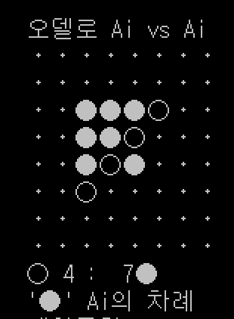 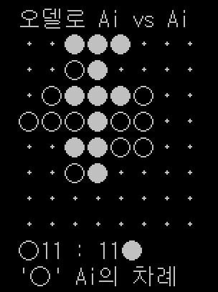 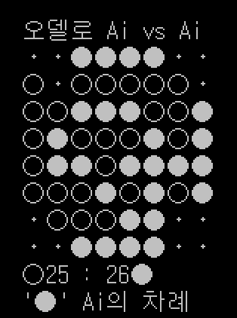 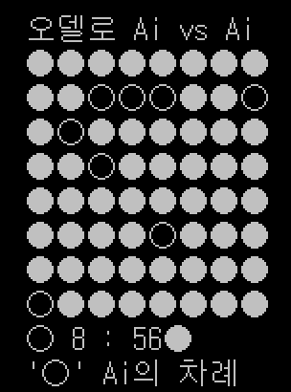

[그림] 콘솔로 구성된 게임 화면

C언어를 배우고 처음 만든 콘솔 응용 프로그램이며, 교내 오델로 인공지능 대회 때 제출한 프로그램입니다(1등을 차지). 20여 가지의 평가함수를 작성하여 이를 기반으로 현재 둘 수 있는 곳 중 가장 높은 가중치를 갖는 곳에 돌을 둡니다.

**1Man vs. Zombies**

**2013.7 ~ 2013.9**

**남준현(njh0602@naver.com)**

교내 제 1회 게임제작경진대회 출품작입니다. (2학년 1등 수상) Win32 API를 이용해 만들었습니다. 아래와 같이 파일 시스템을 이용하여 사용자들의 기록을 관리합니다.

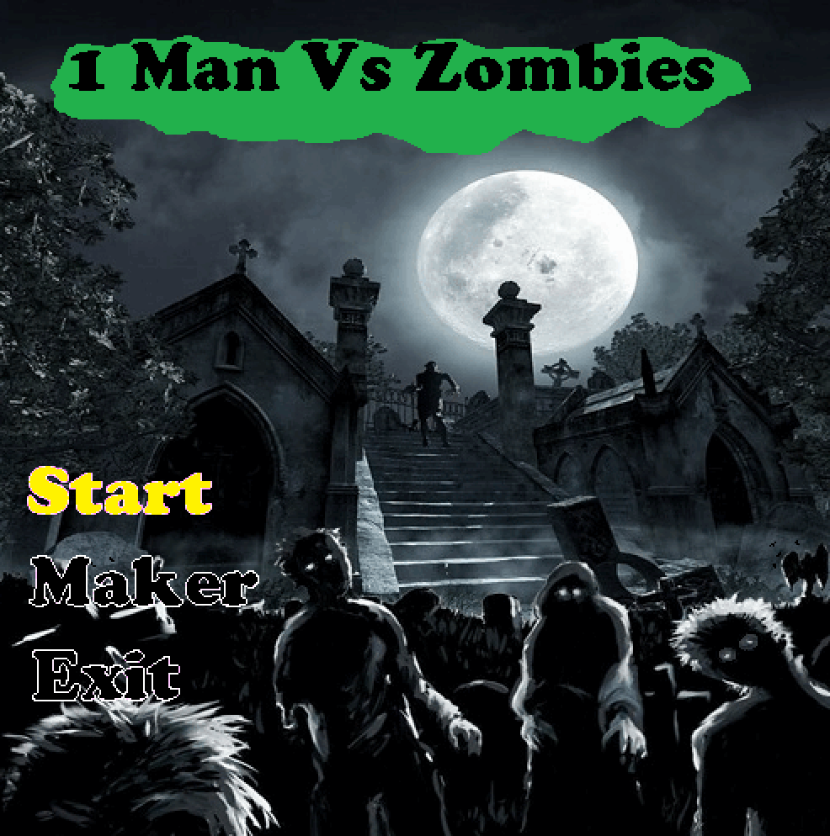 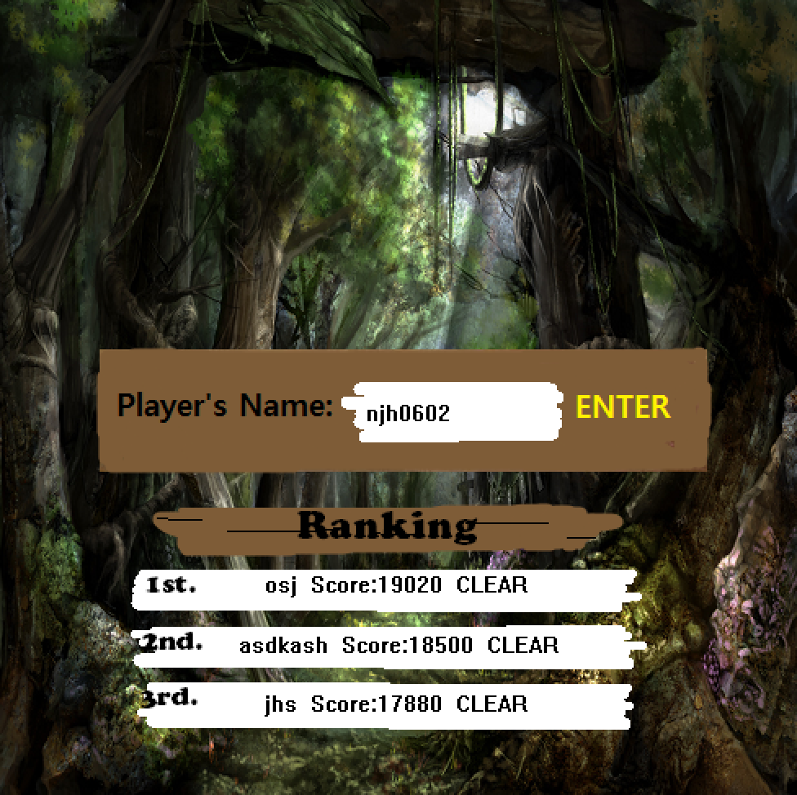

[그림1, 2] 메인 메뉴와 사용자 등록 및 랭킹 화면

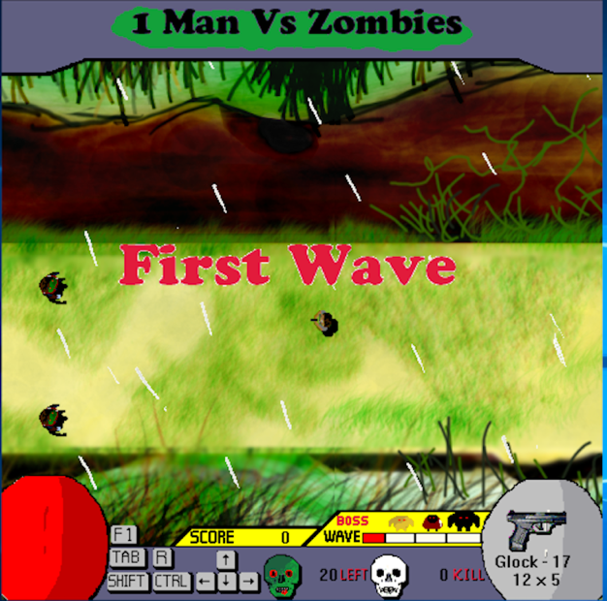 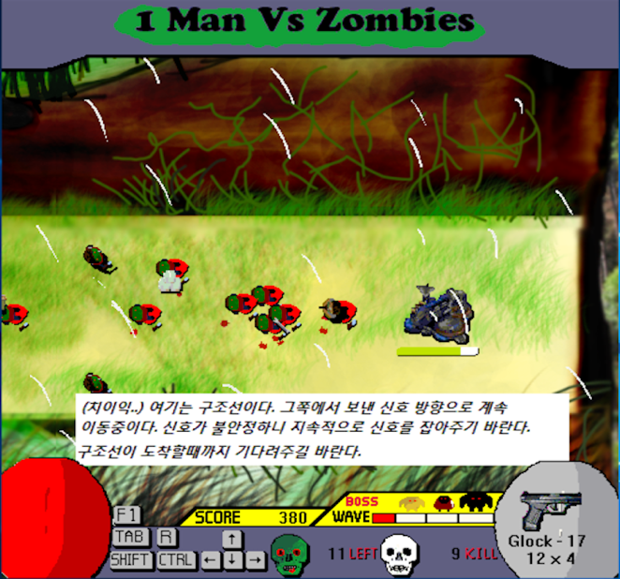

[그림3, 4] 게임 화면

우측에 있는 통신기(테란의 컴셋스테이션)를 몰려오는 좀비들로 부터 지켜야 하는 게임입니다. 모든 좀비 웨이브를 막으면 구조대가 옵니다.

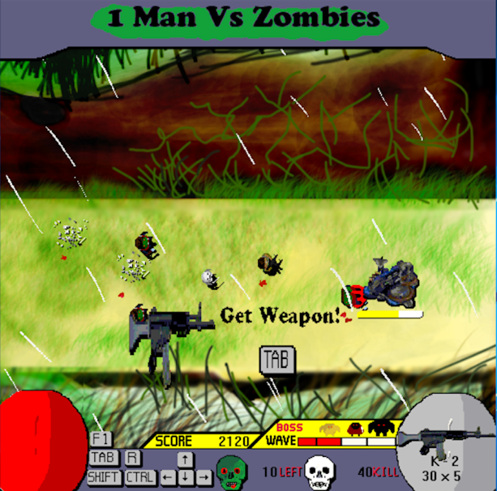 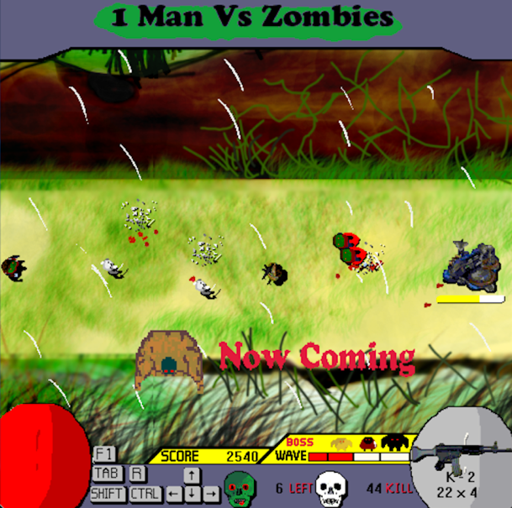

[그림5, 6] 무기획득과 보스 출현

게임 중간마다 새로운 무기를 획득하며 보스도 출몰합니다.

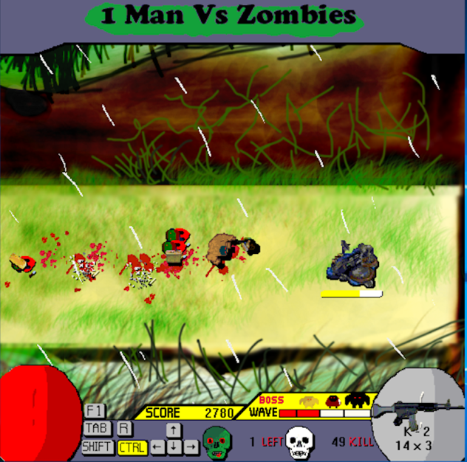 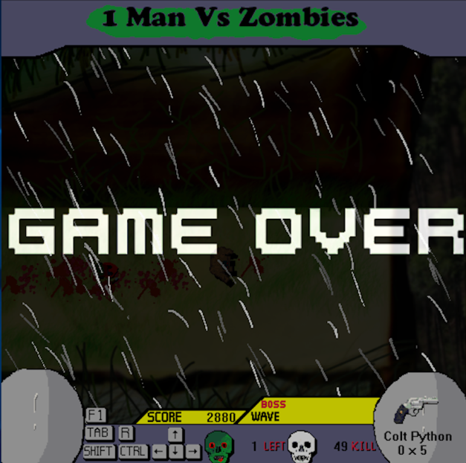

[그림7, 8] 이펙트 및 게임오버

총에 맞은 좀비들은 여러 종류의 핏자국을 땅에 남기며 피들은 시간이 지나면 하나씩 없어집니다. 통신기가 파괴되거나 체력이 모두 소진되면 게임이 종료됩니다.

**건담파이트**

**2013.9 ~ 2013.12**

**남준현(njh0602@naver.com)**

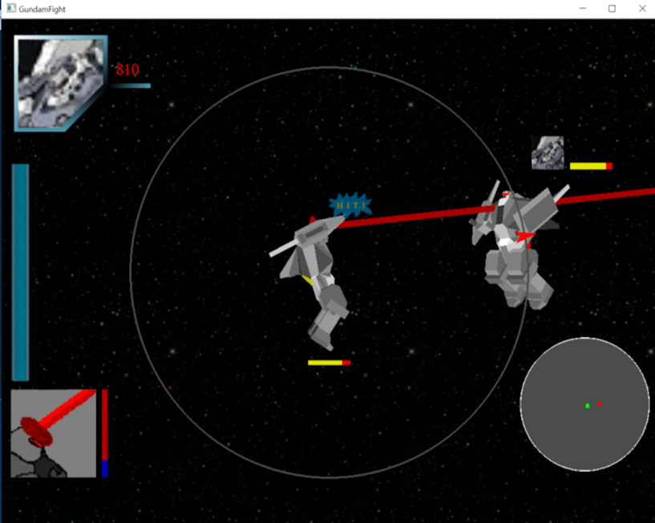

[그림1] 게임 화면

OpenGL로 만든 건담 대전 게임입니다. 노트에 건담 모델의 정점 좌표들을 직접 적어보고 테스트 하면서 건담을 그리기 위한 적절한 정점들을 찾느라 생고생을 했던 작품입니다.

머리, 몸통, 팔, 다리, 골반 등을 따로 만들어 건담의 모델을 계층 구조로 만들었습니다. 그래서 약간의 애니메이션을 줄 수 있습니다.

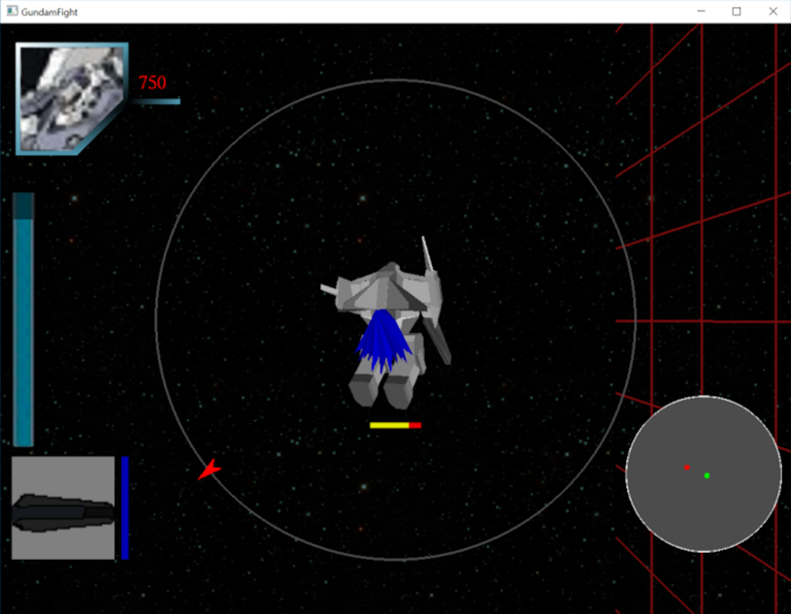

[그림2] 부스트 사용

오른쪽 마우스를 클릭하면 부스트를 사용하고 왼쪽의 부수트 게이지가 줄어들게 되어있습니다. 무기는 총 세 가지로 근접무기인 둔기, 장거리 저격용 무기인 레이저, 견제용 무기인 레일건이 있습니다.

인공지능 버젼과 네트워킹 버젼(1:1 대전)을 만들었으며 인공지능은 간단한 상태머신으로 디자인되었고, 네트워크 버젼에서 서버는 클라이언트 별로 스레드를 생성해 통신을 처리하는 가장 단순한 방법으로 구현되었습니다.

**GUI 오델로 인공지능 + 리플레이 시스템**

**2014.3 ~ 2014.6**

**남준현(njh0602@naver.com)**

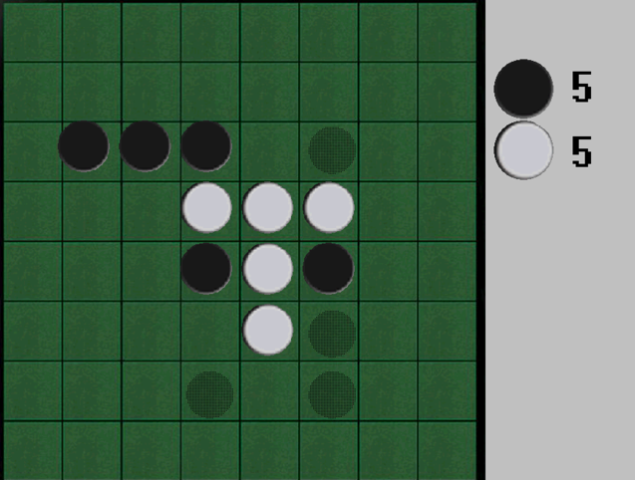 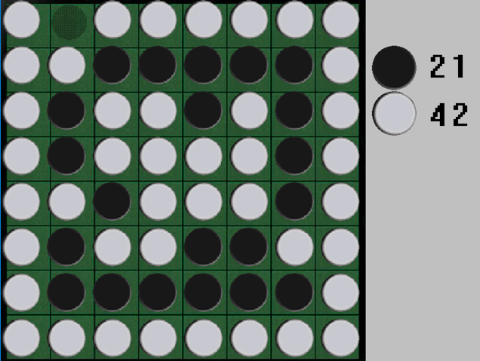

[그림1, 2] 게임 화면

정확히 1년 전에 만든 오델로 인공지능 소스를 Win32 API 프로젝트로 포팅해서 만든 프로젝트입니다.

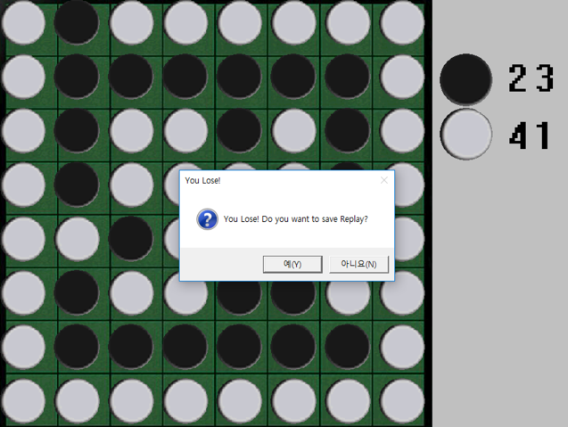 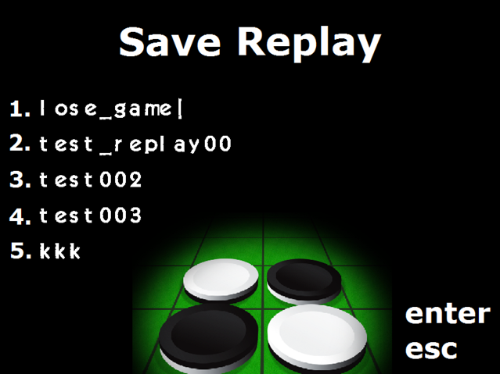

[그림3, 4] 리플레이 저장

게임이 끝나면 리플레이를 저장할 수 있고 데이터는 파일에 저장됩니다. STL에 익숙해지기 위해 만든 프로젝트였으며, 매 프레임 데이터를 모아 컨테이너에 저장했습니다.

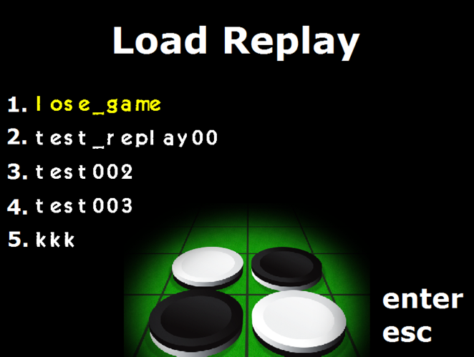 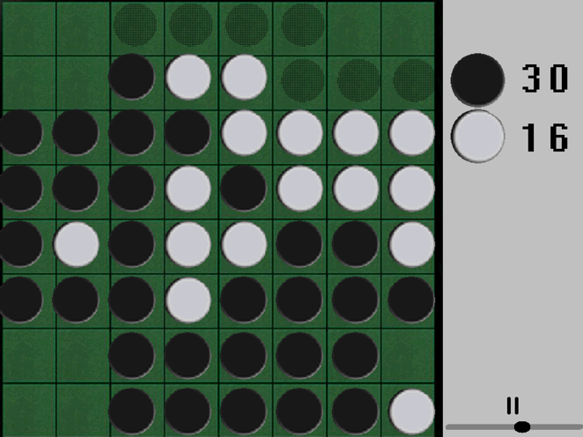

[그림5, 6] 리플레이 불러오기 및 재생

리플레이를 불러오면 플레이했던 장면이 그대로 재생되며 슬라이드 바를 통해 특정 지점으로 바로 갈 수 있습니다.

**Go! Forward -**

**Software Rendering, Ranking Management System**

**2014.3 ~ 2014.4**

**남준현(njh0602@naver.com)**

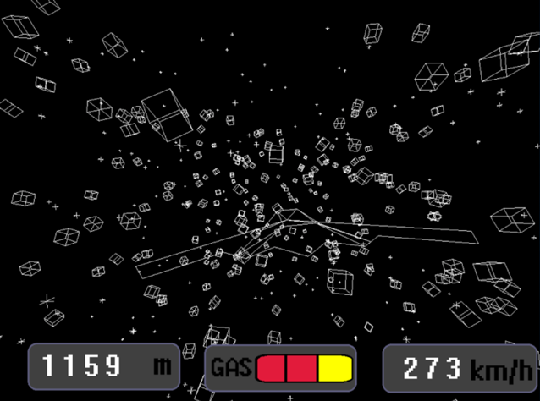

[그림1] 게임 화면

3차원 컴퓨터 그래픽스에 대해 공부하면서 습득한 개념들을 Software Rendering으로 직접 구현했고 이를 기반으로 재미있는 런 게임을 만들었습니다. 3차원 모델 좌표를 카메라, 투영, 뷰 포트 변환을 거쳐 2차원 화면 좌표계로 변환시킨 후 정점들에 대해서 루프를 돌며 정점 2개씩 골라 선 그리기 API를 호출하여 랜더링 하였습니다.

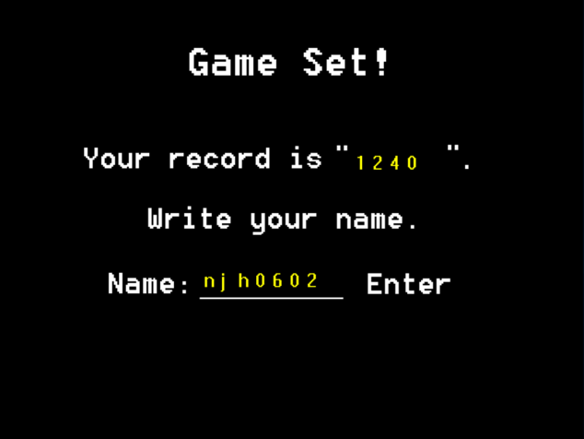 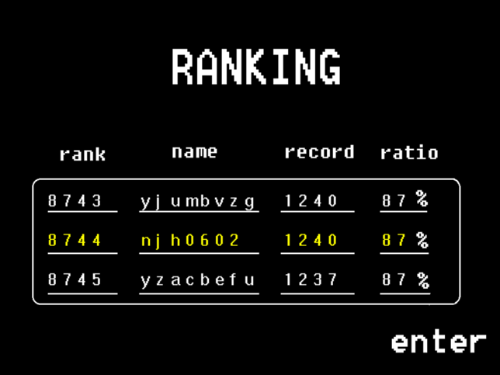

[그림2, 3] 랭킹 등록 및 확인

전투기가 몰려오는 큐브에 세 번 부딪히면 게임이 종료되고 자신의 아이디를 입력해 랭킹에 등록할 수 있습니다. 총 만 명의 더미 데이터를 가지고 있으며 데이터는 정렬되어 있어 이진 탐색하여 *O(logN)의* 시간 복잡도로 자신의 순위를 알 수 있습니다.

**DX11 Terrain, Lighting, Texturing**

**2014.4 ~ 2014.6**

**남준현(njh0602@naver.com)**

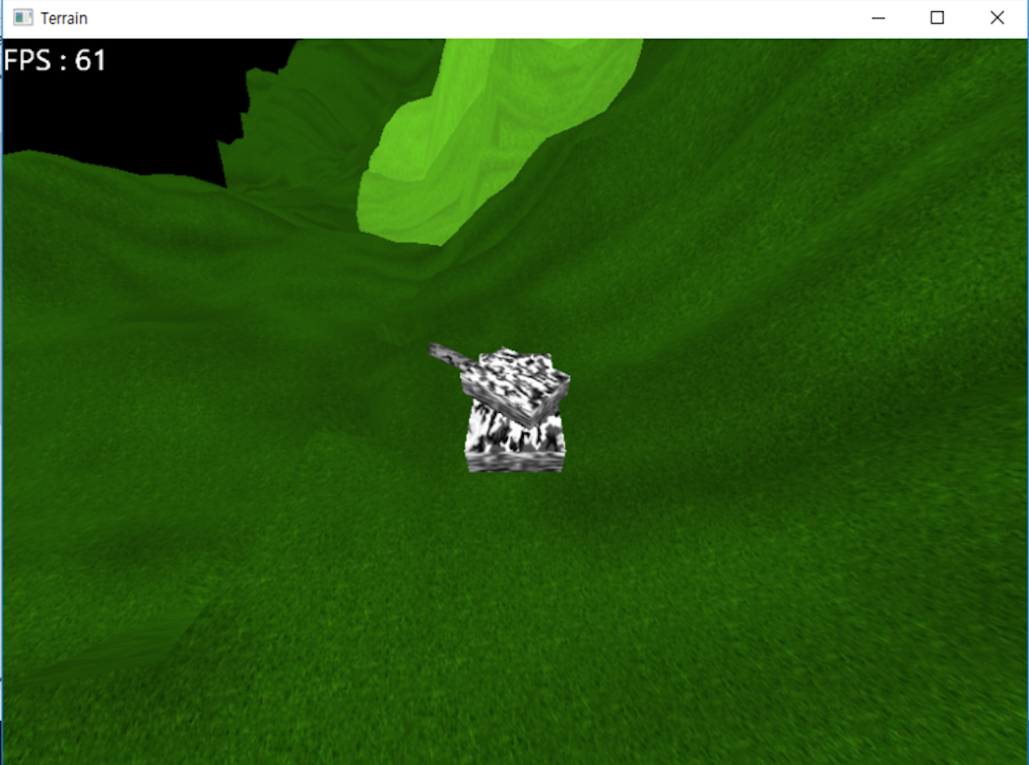

[그림] 실행 화면

DirectX 11 프레임워크를 간단하게 만들어보고, Heightmap을 이용하여 산 지형을 만든 뒤, 산 능선을 따라 이동하는 탱크로 산을 탐험하는 프로그램입니다. 탱크의 정면으로 Spotlight를 만들어 앞에 있는 지형은 밝게 보입니다.

**조종 행동(Steering Behavior) 시뮬레이션**

**2015.3 ~ 2015.4**

**남준현(njh0602@naver.com)**

삼성소프트웨어멤버십 친구들과 인공지능 스터디를 진행하면서 만들어본 개인 프로젝트로, 여러 조종 행동(이동, 도착, 회피, 추격, 숨기, 장애물 피하기, 벽 피하기, 집단행동)을 직접 코드로 구현해보고 Cocos2d-x를 이용하여 시각화 했습니다.

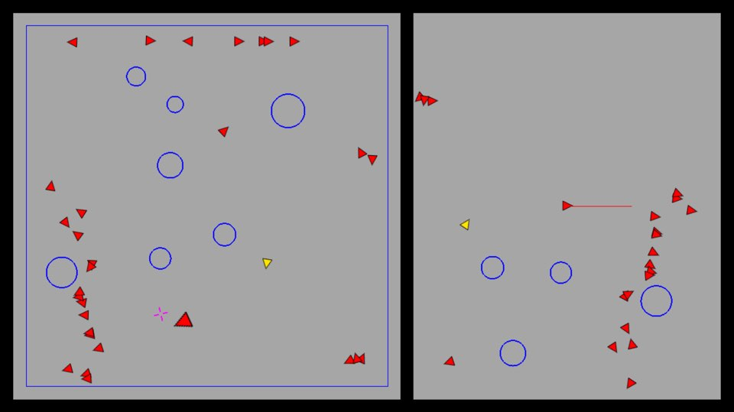

[그림] 실행 화면

왼쪽 화면은 월드 좌표계를 기준으로 랜더링되는 엔티티들이며, 오른쪽 화면은 주인공을 기준으로 랜더링되는 로컬 좌표계 화면입니다. 노란색이 객체는 주인공을 추격하는 추격자이며 나머지는 주인공을 피해 집단행동을 하며 달아납니다. 주인공은 마우스 혹은 터치를 통해 맵에 크로스 헤어 마크를 만들 수 있으며 언제나 크로스 헤어 마크 방향으로 도착 행동을 취합니다.

**온라인 게임 서버와 바람의나라(모작) 개발**

**2016.5 ~ 2016.6**

**남준현(njh0602@naver.com)**

한국산업기술대학교 게임공학부 4학년 수업 중에는 과거 NC소프트 블레이드앤소울 서버 프로그래밍 팀장이셨던 정내훈 교수님의 '게임 서버 프로그래밍' 이라는 과목이 있습니다. 이 과목은 MMO게임 서버 개발 방법에 대해 설명하고 실습을 진행합니다. 실습은 Windows 운영체제와 IOCP를 이용해 진행됩니다.

실습 이외에 개인적으로 텀 프로젝트를 만들어야하는데, 저는 텀 프로젝트로 평소에 하고 싶었던 바람의나라(구버전)를 제작했습니다.

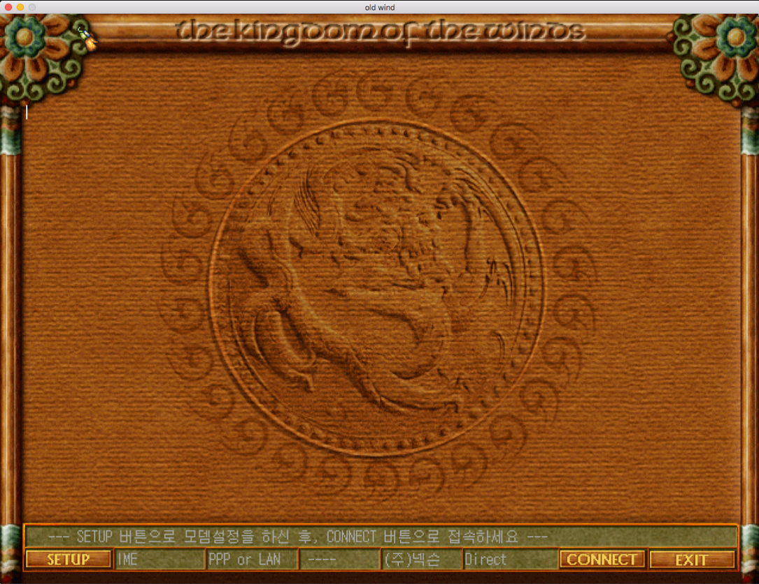

[그림1] 개발되었던 클라이언트 (접속 화면)

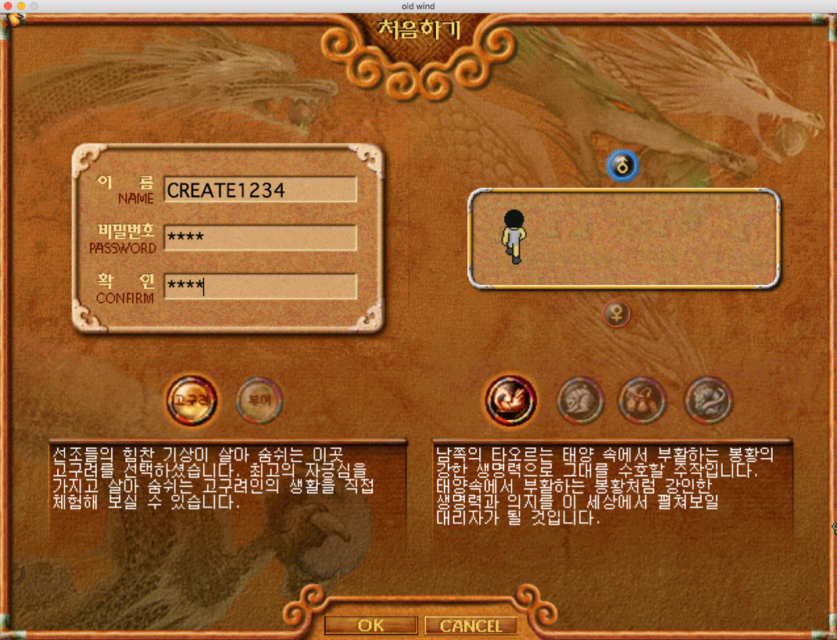

[그림2] 개발되었던 클라이언트 (아이디 생성)

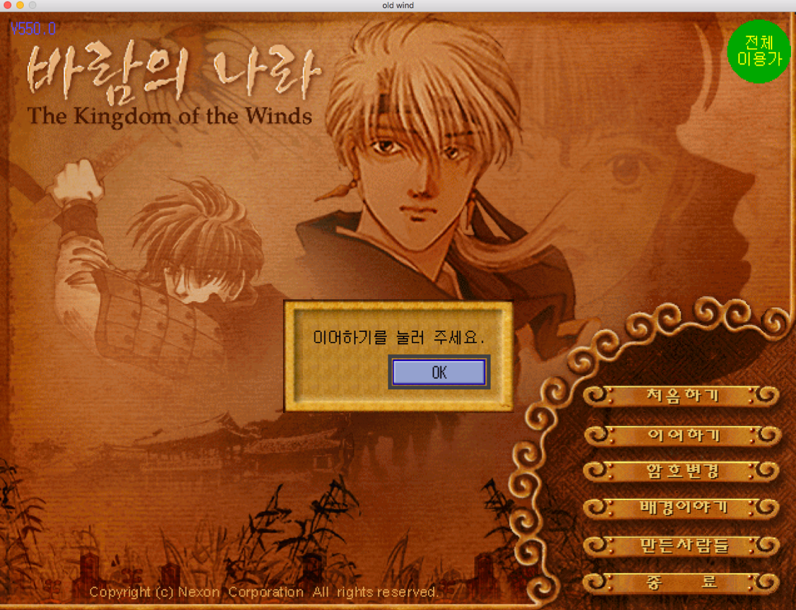

[그림3] 개발되었던 클라이언트 (생성 완료)

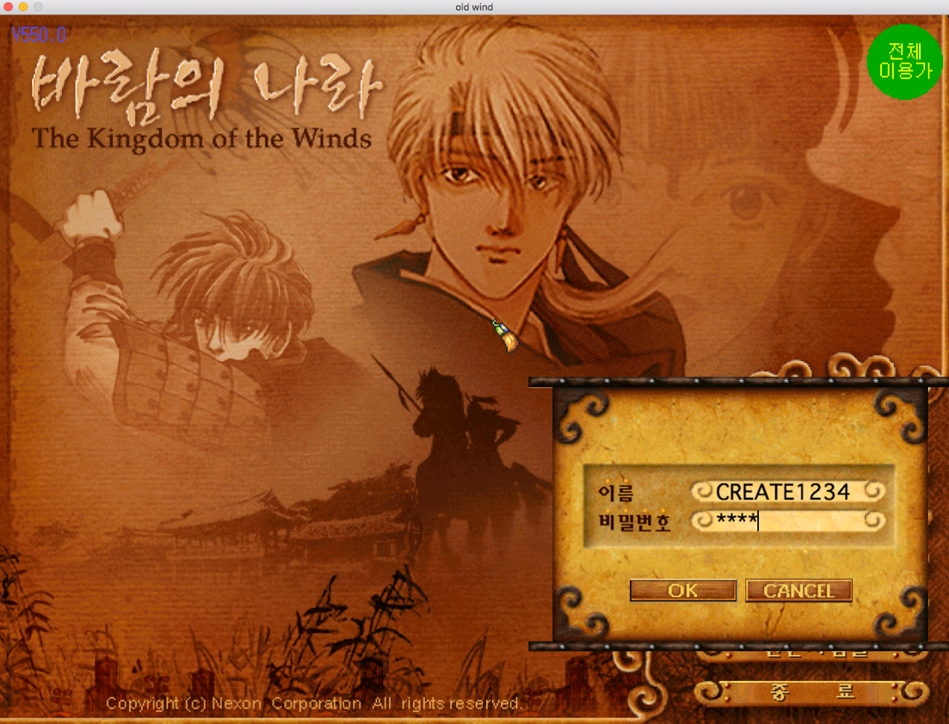

[그림4] 개발되었던 클라이언트 (이어하기)

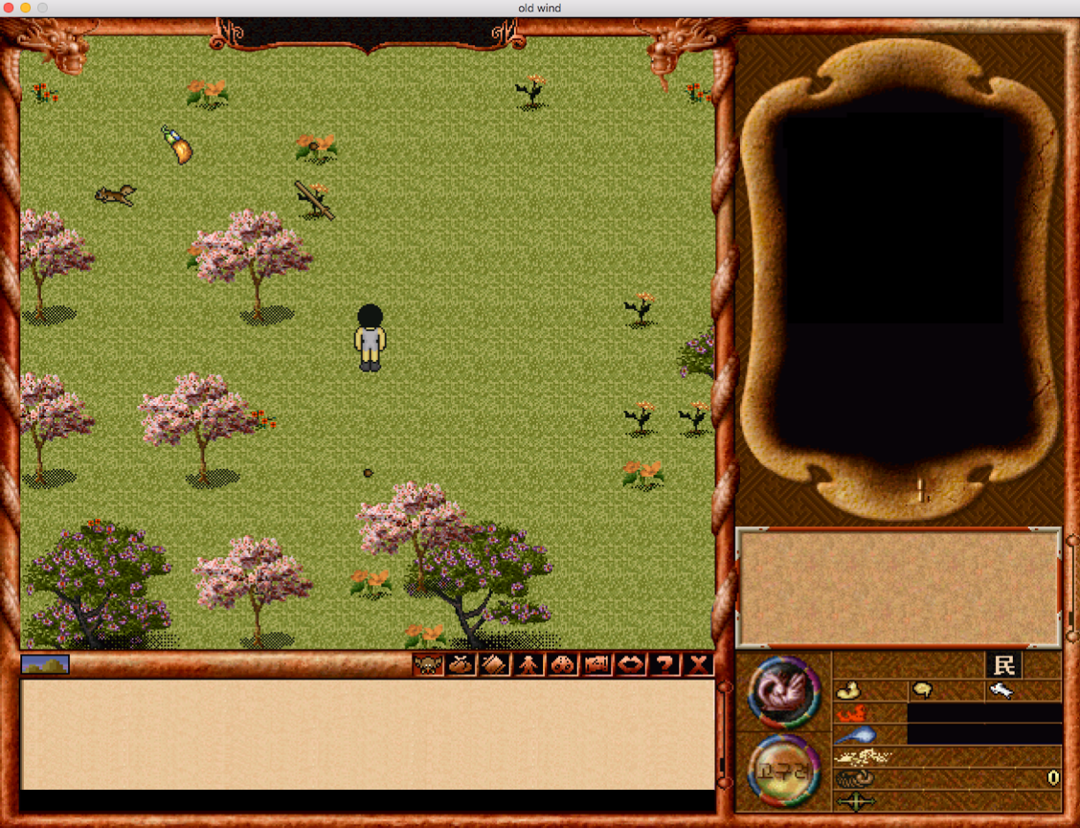

[그림5] 개발되었던 클라이언트 (인게임)

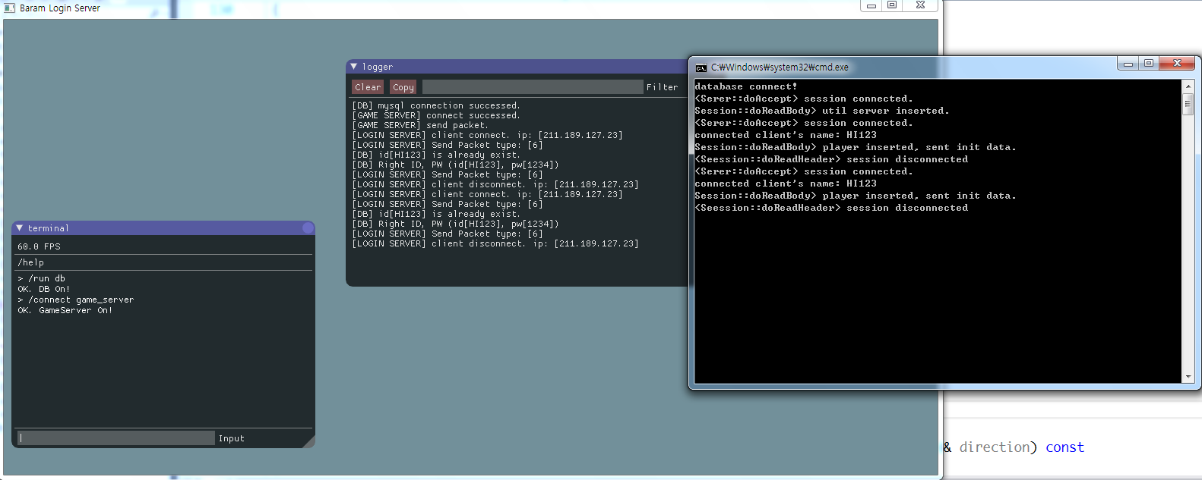

[그림 6] 개발했던 로그인 서버(좌), 게임 서버(우)

텀 프로젝트에서 비쥬얼은 중요하지 않았지만 멋있게 만들어보고 싶어서 로그인 서버를 gui로 만들었고, 게임 서버에는 다음과 같은 사항을 구현했습니다.

*DB(MySQL)를 연동하고 회원가입(중복방지) 구현*

*플레이어들 간의 위치, 애니메이션 동기화*

*10,000마리의 다람쥐가 돌아다님*

*다람쥐가 죽으면 특정 확률로 아이템(도토리, 목도) 드랍*

이 외에 클라이언트는 Cocos2d-x를 이용하여 [그림1~5]과 같이 맵을 로딩하고 게임 서버와 패킷을 주고 받으며 플레이어 중심으로 객체들이 움직이도록 구현했습니다.

**위 포트폴리오에 기재한 내용이 모두 사실임을 약속합니다.**

** 작성목적 : 2016 LINE ROOKIE CHALLENGE** **지원**

**작성일 : 2016 년 9 월 29 일**

**작성자 : 남 준 현 (인)**